РАЗРАБОТАНО: УТВЕРЖДАЮ:
Генеральный директор Глава МО
ООО «Магистральсервис» Ленинградский район
_____________ Власенко О.А. _______________ Гукалов В.Н.
« » ______________ 2020 г. « » ______________ 2020 г.

СОГЛАСОВАНО:
Министр транспорта
и дорожного хозяйства
Краснодарского края
________________Переверзев А.Л.
« » __________________2020 г.

Комплексная схема организации дорожного движения
на территории Ленинградского района
Краснодарского края

Том 1 (из двух)

Лист согласований и заключений
согласующих органов и организаций

к “Комплексной схеме организации дорожного движения на территории муниципального образования Ленинградский район Краснодарского края”

Министерство транспорта
и дорожного хозяйства
Краснодарского края ______________________________

Оглавление
Введение ……………………………………………………………………………...6
Задание на проектирование КСОДД ………………………………………………7
Нормативно-правовая база для выполнения работ ……………………………...30
Паспорт КСОДД ……………………………………………………………………..34
1. Положение территории в структуре пространственной организации субъекта Российской Федерации. ……………………………………………………………………..37
2. Результаты анализа имеющихся документов территориального планирования, подготовка и утверждение которых осуществляются в соответствии с Градостроительным кодексом Российской Федерации, планов и программ комплексного социально-экономического развития муниципальных образований, долгосрочных целевых программ, программ комплексного развития транспортной инфраструктуры городских округов, поселений, материалов инженерных изысканий ……………………………………………...40
3. Оценка социально-экономической и градостроительной деятельности территории, включая деятельность в сфере транспорта, дорожной деятельности. ………57
3.1 Численность населения ……………………………………………………..57
3.2 Трудовая структура населения ……………………………………………..61
3.3 Места приложения труда ……………………………………………………..62
3.4 Объекты здравоохранения ……………………………………………………..64
3.5 Объекты образования ……………………………………………………..66
3.6 Земельный фонд ……………………………………………………………..71
4. Оценка сети дорог, оценка и анализ показателей качества содержания дорог, анализ перспектив развития дорог на территории ……………………………………...74
4.1. Оценка и анализ качества содержания дорог ……………………………...91
4.2. Анализ перспектив развития дорог на территории ……………………...92
5. Оценка существующей организации движения, включая организацию движения транспортных средств общего пользования, организацию движения грузовых транспортных средств, организацию движения пешеходов и велосипедистов …….101
5.1. Организация дорожного движения ……………………………………101
5.2. Оценка организации движения транспортных средств общего пользования …………………………………………………………………………………………101
5.3. Оценка организации движения грузовых транспортных средств ……..104
5.4. Оценка организации движения пешеходов и велосипедистов …………….105
6. Оценка организации парковочного пространства, оценка и анализ параметров размещения парковок (вид парковок, количество парковочных мест, их назначение, обеспеченность, заполняемость) ……………………………………………………………106
7. Данные об эксплуатационном состоянии технических средств организации дорожного движения ……………………………………………………………………110
7.1 Обследование вблизи образовательных учреждений …………………….111
7.2 Обследование остановочных пунктов …………………………………….112
8. Анализ состава парка транспортных средств и уровня автомобилизации города ……………………………………………………………………………………………113
9. Оценка и анализ параметров, характеризующих дорожное движение, параметров эффективности организации дорожного движения. …………………….115
9.1. Анализ параметров дорожного движения ……………………………………115
9.2. Плотность движения транспортных средств ……………………………119
9.3. Пропускная способность дорог ……………………………………………119
9.4. Средняя задержка транспортных средств в движении ……………………120
9.5. Временной индекс ……………………………………………………………120
9.6. Безопасность движения ……………………………………………………121
9.7. Пропускная способность ……………………………………………………123
9.8. Уровень загрузки дорог движением ……………………………………125
9.9. Удобство движения ……………………………………………………………126
9.10. Задержка ……………………………………………………………………126
9.11. Уровень обслуживания дорожного движения …………………………….128
9.12. Анализ условий дорожного движения …………………………………….128
10. Оценка и анализ параметров движения маршрутных транспортных средств (вид, частота движения, скорость сообщения), результаты анализа пассажиропотоков …………………………………………………………………………………………...132
10.1. Параметры движения маршрутных транспортных средств …………….132
10.2. Анализ пассажиропотока ……………………………………………………138
11. Анализ состояния безопасности дорожного движения, результаты исследования причин и условий возникновения дорожно-транспортных происшествий …………………………………………………………………………………………...139
12. Оценка и анализ уровня негативного воздействия транспортных средств на окружающую среду, безопасность и здоровье населения …………………………….160
13. Оценка финансирования деятельности по организации дорожного движения …………………………………………………………………………………………...165

ВВЕДЕНИЕ
Непрерывный рост уровня автомобилизации на территории Ленинградского района при увеличении средних скоростей движения и повышении мобильности населения предъявляет особые требования транспортной системе района в части безопасности организации дорожного движения и обеспечения пропускной способности дорог.
С целью анализа и проведения организационных и конструктивно-планировочных мероприятий, способствующих разрешению существующих дорожно-транспортных проблем, на данном этапе были выполнены следующие работы:
- сбор и систематизация официальных документарных статических, технических и других данных;
- подготовка и проведение натурных транспортных и пассажирских обследований на территории Ленинградского района с целью установления параметров ТП в ключевых транспортных узлах;
- оценка существующих параметров дорожной сети и схемы ОДД на территории Ленинградского района на основании анализа документарных данных и данных натурных обследований;
- анализ статистики аварийности Ленинградского района с выявлением причин дорожно-транспортных происшествий, наличия резервов по снижению количества и тяжести последствий;
- анализ существующей системы автомобильного пассажирского транспорта на территории Ленинградского района и с учетом характера пассажиропотоков;
- оценка уровня транспортной доступности территории Ленинградского района с учетом транспортных корреспонденций с другими муниципальными образованиями и территориями.
Целью настоящей работы является разработка КСОДД на территории Ленинградского района.
Реализация разработанной КСОДД позволит увеличить пропускную способность УДС на территории Ленинградского района, оптимизировать транспортные потоки, сократить факторы возникновения заторовых ситуаций, снизить аварийность и негативное воздействие транспорта на окружающую среду.

Задание на проектирование КСОДД
№ п/п | Перечень основных данных и требований | Основные данные и требования
1 | Основание для проектирования | Муниципальный контракт
2 | Предмет контракта | Разработка комплексной схемы организации дорожного движения на территории Ленинградского района Краснодарского края.
3 | Период | 2019-2034 гг.
4 | Заказчик,  Источник финансирования | Администрация муниципального образования Ленинградский район Краснодарского края
5 | Основные цели и задачи | - Обеспечение безопасности и эффективности транспортного обслуживания населения  - Обеспечение доступности объектов транспортной инфраструктуры для населения и субъектов экономической деятельности в соответствии с нормативами градостроительного проектирования  - Развитие транспортной инфраструктуры в соответствии с потребностями населения в передвижении, субъектов экономической деятельности – в перевозке пассажиров и грузов на территории (далее – транспортный спрос).  - Повышение эффективности функционирования действующей транспортной инфраструктуры.  - Обеспечение безопасности дорожного движения.  - Упорядочение и улучшение условий дорожного движения транспортных средств и пешеходов.  - Организация пропуска прогнозируемого потока транспортных средств и пешеходов.  - Повышение пропускной способности дорог и эффективности их использования.  - Организация транспортного обслуживания новых или реконструируемых объектов (отдельного объекта или группы объектов) капитального строительства различного функционального назначения.  - Снижение негативного воздействия от автомобильного транспорта на окружающую среду.
6 | Состав работ | ЭТАП I. ПРОВЕДЕНИЕ ТРАНСПОРТНО-СОЦИАЛЬНЫХ ИССЛЕДОВАНИЙ  - Методологическая подготовка и согласование проведения анкетирования и социологических опросов населения с целью выявления:  - Транспортного поведения (предпочтений и склонностей) в разрезах социального статуса, времени суток и сезонности, длительности и дальности перемещений, целей совершаемых перемещений;  - Возможности изменения предпочтений на перемещения при реализации различных сценариев развития транспортной инфраструктуры и организации дорожного движения;  - Оценки качества облуживания городским пассажирским транспортом по административным и транспортно-планировочным районам.  Размер выборки должен составлять 400 респондентов. При этом 70% всех опрошенных должны быть автомобилистами, 25% - предпочитать общественный транспорт, 5% - велосипедисты. Анкеты и социологические опросы должны содержать ФИО и телефон каждого из респондентов для возможности проведения выборочного контроля качества.  - Проведение социологических опросов населения в размере выборки 400 респондентов;  - Анализ и обработка данных опроса;  - Методологическая подготовка и согласование проведения выборочного натурного количественного обследования транспортных потоков в соответствии с разработанной и утверждённой методикой.  Обследование транспортно-пешеходных потоков типового буднего дня произвести в следующей последовательности:  - Обследование транспортных узлов в течение непрерывных 24 часов для выявления периодов пиковых нагрузок и коэффициентов суточной неравномерности транспортного движения на рассматриваемой территории в обычный будний день. Количество обследуемых узлов – 2.  - Обследование дополнительных транспортных узлов в течение непрерывных 12 часов для выявления тенденций транспортного движения на рассматриваемой территории с целью дальнейшей калибровки мультимодальной транспортной модели суточного движения. Количество дополнительно обследуемых узлов обычного буднего дня – 2.  - Обследование дополнительных транспортных узлов в периоды выявленных утренних дневных и вечерних периодов пиковой нагрузки обычного буднего дня. Количество дополнительно обследуемых узлов – 10.  Обследование транспортно-пешеходных потоков типового выходного дня произвести в следующей последовательности:  - Обследование транспортных узлов в течение непрерывных 24 часов для выявления периодов пиковых нагрузок и коэффициентов суточной неравномерности транспортного движения на рассматриваемой территории в обычный выходной день. Количество обследуемых узлов – 2.  - Обследование дополнительных транспортных узлов в периоды выявленных утренних и вечерних периодов пиковой нагрузки обычного выходного дня. Количество дополнительно обследуемых узлов – 10.  - Обследование состава транспортных средств по типам и маркам транспорта.  Исследование произвести путём видеофиксации транспортных потоков на записывающее устройство с последующей камеральной обработкой полученных результатов.  Замеры интенсивности движения транспортных и велосипедных потоков выполняются с выделением объемов транспортных и велосипедных потоков по каждому разрешенному маневру (проезд в прямом направлении, поворот налево, поворот направо, разворот), в разбивке по следующим видам транспорта:  - Мотоциклы;  - Легковые автомобили и небольшие грузовики (фургоны);  - Легковые автомобили с прицепом;  - Грузовики, небольшие тяжелые грузовики, малые автобусы;  - Автопоезда (тягач с прицепом или полуприцепом);  - Автобусы;  Подсчет пешеходных потоков выполняется с выделением объемов пешеходных потоков по каждому пешеходному переходу (по каждому направлению).  По результатам работ Подрядчиком составляется ситуационная схема пункта учета транспорта, на которой отображается:  - схематическое изображение обследуемого элемента УДС;  - наименование магистралей;  - количество полос для движения автотранспорта (в том числе, на местном уширении у перекрестка, при наличии);  - наличие выделенной полосы для движения нерельсового городского пассажирского транспорта;  - наличие выделенной полосы для движения велосипедистов (велодорожек);  - расположение пешеходных переходов;  - сведения о действующих на период выполнения натурного обследования режимах светофорного регулирования;  – расположение оборудования для видеосъемки и направление съемки.  – кол-во велосипедистов, проезжающих на перекрестке по каждому разрешенному маневру, в том числе по пешеходным переходам за утренний, дневной и вечерний часы пик;  - кол-во пешеходов, осуществляющих движение по пешеходным переходам по направлениям за утренний, дневной и вечерний часы пик.  Видеосъемка должна производиться при условиях отсутствия дорожно-транспортных происшествий и корректной работы объектов светофорного регулирования. В случае возникновения непредвиденных ситуаций Подрядчик осуществляет повторное обследование элемента УДС в другой день.  В целях минимизации погрешности обработки замеров качество предоставляемых Подрядчиком видеоматериалов должно соответствовать следующим характеристикам:  - качество видеоматериалов: формат HD;  - частота кадров: не менее 30 кадров в секунду;  - наличие режима ночной видеосъемки;  - отсутствие бликов и видимых помех (столбов, рекламных щитов, дорожных знаков, и других объектов, перерывающих видимость транспортных потоков).  Допустимая погрешность обработки замеров для каждого класса транспортных средств, пешеходов и велосипедистов не должна превышать 2 % с уровнем доверия 95% по отношению к данным видеорегистрации по каждому разрешенному маневру в течение любого 15-ти минутного интервала, а также в течение всего периода обследования.  Замеры интенсивности движения транспортных средств, пешеходов и велосипедистов выполняются на объектах 3-х типов сложности в строгом соответствии с утверждёнными типами сложности:  Тип сложности 1. Обследование интенсивности движения типового Т-образного перекрестка. Видеосъёмка производится одной камерой, установленной в непосредственной близости от исследуемого объекта  Тип сложности 2. Обследование интенсивности движения типового 4-х стороннего пересечения. Видеосъёмка производится двумя камерами, установленными на противоположных сторонах в непосредственной близости от исследуемого объекта. Объективы записывающих устройств должны быть направлены друг на друга через геометрический центр перекрёстка.  Тип сложности 3. Обследование интенсивности движения на перекрестке с круговым движением или пересечением со сложной планировкой. Видеосъёмка производится из мульти роторного летательного аппарата.  - Проведение выборочного натурного количественного обследования транспортных потоков в соответствии с разработанной и утверждённой методикой. По результатам работ представить анализ результатов наблюдений в фактически замеренных величинах стандартного буднего дня, стандартного выходного дня и с приведением в среднегодовые значения;  - Методологическая подготовка и согласование проведения выборочного натурного количественного обследования пассажирских потоков в соответствии с разработанной и утвержденной методикой.  - Обследование пассажирских корреспонденций выполнить методом анкетного опроса пассажиров на остановках общественного транспорта. Размер выборки должен составлять не менее 0,5% от общего количества пассажирских корреспонденций, совершаемых на общественном транспорте. Анкеты и социологические опросы должны содержать ФИО и телефон каждого из респондентов для возможности проведения выборочного контроля качества.  - Обследование пассажирских потоков в сечениях улично-дорожной сети выполнить методом сплошного учёта наполнения пассажирского транспорта в течение дня. Количество исследуемых сечений – не менее 10.  - Проведение выборочного натурного количественного обследования пассажирских потоков в соответствии с разработанной и утвержденной методикой.  - Методологическая подготовка и согласование проведения анкетирования и социологических опросов транзитного и грузового транспорта с целью выявления:  - Объёма и пунктов притяжения транзитного и грузового транспорта  - Объёма грузоперевозок;  - Объёма маятниковой трудовой миграции;  - Оценки уровня транспортного обслуживания и информационного обеспечения участников дорожного движения.  Количество респондентов должно составлять не менее 1% от суточного транзитного потока. При этом 70% всех опрошенных должны быть пользователями грузового транспорта, 30% - пользователями легкового транспорта. Анкеты и социологические опросы должны содержать ФИО и телефон каждого из респондентов для возможности проведения выборочного контроля качества.  - Проведение социологических опросов населения;  - Анализ и обработка данных опроса.  ЭТАП II. ХАРАКТЕРИСТИКА СУЩЕСТВУЮЩЕЙ ДОРОЖНО-ТРАНСПОРТНОЙ СИТУАЦИИ  Характеристика сложившейся дорожно-транспортной ситуации выполняется на основе проведенных натурных обследований в полном соответствии с рекомендациями Распоряжения Минтранса от 28.12.16г. № НА-197-р «Об утверждении Примерной программы регулярных транспортных и транспортно-социологических обследований функционирования транспортной инфраструктуры поселений, городских округов в Российской Федерации», а также на основе исходных материалов, полученных от Заказчика:  - Положение территории в структуре пространственной организации субъекта Российской Федерации (прилегающих субъектов Российской Федерации).  - Результаты анализа имеющихся документов территориального планирования, подготовка и утверждение которых осуществляются в соответствии с Градостроительным кодексом Российской Федерации (Собрание законодательства Российской Федерации, 2005, № 1, ст. 16; 2018, № 32, ст. 5135), планов и программ комплексного социально-экономического развития муниципальных образований (при их наличии), долгосрочных целевых программ, программ комплексного развития транспортной инфраструктуры городских округов, поселений, материалов инженерных изысканий  - Оценку социально-экономической и градостроительной деятельности территории, включая деятельность в сфере транспорта, дорожную деятельность  - Оценку сети дорог, оценку и анализ показателей качества содержания дорог, анализ перспектив развития дорог на территории.  Для целей реализации положений данного пункта технического задания Подрядчик производит оценку уровня содержания опорной дорожной сети. Схема уровня содержания опорной сети должны быть представлена в пояснительной записке.  - Оценку существующей организации движения, включая организацию движения транспортных средств общего пользования, организацию движения грузовых транспортных средств, организацию движения пешеходов и велосипедистов.  Для реализации данного этапа необходимо выполнить обследование эксплуатационного состояния технических средств организации дорожного движения передвижной дорожной видеолабораторией. Проезд передвижной дорожной лабораторией должен быть произведён по всем автомобильным дорогам в независимости от форм собственности Проведение обследований сопроводить видеосъёмкой улично-дорожной сети, с возможностью панорамного просмотра видеоизображения. Результаты работ данного этапа также используются для уточнения особенностей организации дорожного движения для настройки графа транспортной модели.  - Оценку организации парковочного пространства, оценку и анализ параметров размещения парковок (вид парковок, количество парковочных мест, их назначение, обеспеченность, заполняемость).  - Данные об эксплуатационном состоянии технических средств организации дорожного движения (далее - ТСОДД)  - Анализ состава парка транспортных средств и уровня автомобилизации муниципального района, городского округа или городского поселения на основании результатов 1 этапа работ.  - Оценку и анализ параметров, характеризующих дорожное движение, параметров эффективности организации дорожного движения (интенсивность дорожного движения, состав транспортных средств, средняя скорость движения транспортных средств, плотность движения транспортных средств, пропускная способность дороги, средняя задержка транспортных средств в движении на участке дороги, временной индекс, уровень обслуживания дорожного движения, показатель перегруженности дорог, буферный индекс)  - Оценку и анализ параметров движения маршрутных транспортных средств (вид, частота движения, скорость сообщения), результаты анализа пассажиропотоков  - Анализ состояния безопасности дорожного движения, результаты исследования причин и условий возникновения дорожно-транспортных происшествий (далее - ДТП).  Анализ состояния безопасности дорожного движения произвести в соответствии с показателями Стратегии  Безопасности дорожного движения в Российской Федерации на 2018 - 2024 годы:  - Показатели, характеризующие ущерб, причиненный жизни и здоровью граждан в результате дорожно-транспортных происшествий;  - Показатели, характеризующие дорожно-транспортные происшествия с участием пешеходов, детей, велосипедистов, водителей мопедов и мотоциклов;  - Показатели, характеризующие дорожно-транспортные происшествия, в которых зафиксированы недостатки улично-дорожной сети;  - Показатели, характеризующие дорожно-транспортные происшествия по вине водителей со стажем управления транспортными средствами до 2 лет;  - Показатели, характеризующие дорожно-транспортные происшествия, в которых зафиксированы технические неисправности транспортных средств;  - Показатели, характеризующие эффективность государственного и муниципального управления в области безопасности дорожного движения;  - Показатели, характеризующие своевременность оказания медицинской помощи пострадавшим в дорожно-транспортных происшествиях.  - Оценку и анализ уровня негативного воздействия транспортных средств на окружающую среду, безопасность и здоровье населения.  Оценку уровня негативного влияния произвести на основании показателя экологической безопасности автомобильных дорог.  - Оценку финансирования деятельности по организации дорожного движения.  - Отчёт о проведении аэрофотосъёмки территории объекта.  Ввиду отсутствия актуальной топографической съёмки на всю территорию, Подрядчик берёт на себя обязательства по изготовлению ортофотопланов высокого разрешения с целью дальнейшего использования в качестве подосновы для графической части комплексной схемы организации дорожного движения.  Цифровая аэрофотосъемка должна быть выполнена в отсутствии снежного покрова, в благоприятные погодные условия - в ясный день, без осадков и облаков;  АФС выполняется цифровой аэрофотокамерой, закрепленной на гиростабилизирующей платформе, и предназначенной для целей топографической съемки. Аэрофотоаппарат должен обладать высокими метрическими свойствами и постоянными параметрами элементов внутреннего ориентирования, значения которых должны быть получены в результате фотограмметрической калибровки камеры и отражены в паспорте аэрофотокамеры или сертификате калибровки, разрешение камеры должно быть не ниже 24 мегапикселя.  Подрядчик получает все виды разрешений на право производства аэрофотосъемочных работ, а по окончании работ представляет полученные материалы АФС на контрольный просмотр в уполномоченный орган и получает соответствующие разрешения на дальнейшее их использование Заказчиком.  Аэрофотоснимки должны быть получены в режиме кадровой съемки (центральная проекция), цветовой модели RGB, в формате Tiled.tiff без сжатия с динамическим диапазоном 8 bit. Совместно с аэрофотоснимками должен быть предоставлен файл уравненных линейных и угловых параметров внешнего ориентирования снимков (ЭВО).  Аэрофотосъемочные работы выполнить с учетом обеспечения продольного перекрытия – 70%, поперечного – 40%. Должно быть обеспечено полное покрытие стереопарами территории объекта работ. Законтурное обеспечение стереопарами – не менее двух базисов.  Аэрофотосъемка должна производиться при отсутствии облачности и высоте солнца над горизонтом не менее 25 градусов. Изображения теней от облаков, производственных дымов, блики, ореолы («глория») не должны мешать выполнению фотограмметрических работ и дешифрированию.  Пропуски и разрывы фотографического изображения (отдельные облака, производственные дымы и т.п.) должны покрываться непрерывными маршрутами в пределах наименьшего съемочного участка. Повторная аэрофотосъемка в этом случае проводится в течении ближайшего съемочного дня той же аэрофотокамерой.  Аэрофотоснимки должны иметь резкое и хорошо проработанное изображение без дефектов по всему полю. Если позволяют погодные условия, допускается проведение аэросъемки под сплошной высокой облачностью.  В качестве опознаков следует выбирать предметы и контура местности, однозначно дешифрируемые на аэрофотоснимках - дорожная разметка, четкая смена покрытия, угол бетонных плит, углы фундаментов (при этом высота точки относительно земной поверхности должна указываться отдельно и не превышать 0.3 м). Не допускается использовать в качестве опознаков объекты, имеющие вертикальную высоту (столбы ЛЭП, углы заборов и пр.). Допускается в качестве опознаков использовать наклонные столбы ЛЭП (подкосы).  Точность определения опознаков должна быть не хуже 0,2 м в плане и 0,1 м по высоте.  Должно быть произведено фотографирование каждого опознака с 4х сторон, при этом один из снимков должен отображать измеренную точку крупным планом для однозначного понимания точки измерения, а остальные служат для уверенного опознавания данной точки на аэрофотоснимке. По результатам составляется абрис (фотоабрис) с обязательным указанием точки измерения на снимках.  ЭТАП III. МОДЕЛИРОВАНИЕ ТРАНСПОРТНО-ПЕШЕХОДНЫХ ПОТОКОВ  - Создание базовой модели  - Разработка и согласование с Заказчиком транспортного районирования, выполненного на базе полученных исходных данных и проведенных обследований. Количество транспортных районов – 15. Базовая транспортная модель создаётся для суточной среднегодовой загрузки дорожной сети.  - Согласование методики и создание модели расчёта спроса на транспорт.  - Согласование методики и создание модели расчёта спроса перемещений на кордонных районах.  - Ввод социально-экономической статистики транспортных районов.  - Оцифровка улично-дорожной сети и атрибутов отрезков (количество полос, пропускная способность, разрешенные виды транспорта), узлов и ОДД (разрешенные и запрещенные маневры, наличие светофорной сигнализации) на пересечениях для легкового и грузового транспорта.  - Ввод маршрутной сети, остановок и интервалов движения общественного транспорта.  - Логический свод остановок в пересадочные узлы.  - Ввод результатов замеров интенсивности движения автотранспорта и данных о рассчитанных пассажиропотоках транспортную модель.  - Расчёт перераспределения транспортных потоков.  - Калибровка среднегодовой транспортной модели по показателям интенсивности движения, результатов социологических исследований, результатов замеров пассажиропотока. Необходимый коэффициент корреляции должен составлять не менее 0,9;  - Согласование методики и создание модели расчёта спроса на транспорт в периоды утренних и вечерних пиковых нагрузок.  - Калибровка утренней пиковой транспортной модели по показателям интенсивности движения, результатов социологических исследований, результатов замеров пассажиропотока. Необходимый коэффициент корреляции должен составлять не менее 0,9;  - Калибровка вечерней пиковой транспортной модели по показателям интенсивности движения, результатов социологических исследований, результатов замеров пассажиропотока. Необходимый коэффициент корреляции должен составлять не менее 0,9;  - Оценка качества функционирования транспортной системы на основании исследования и сравнения существующих методов оценки качества с обоснованием и выбором оптимальной методики.  - Разработка вариантов моделей прогнозных лет  - Разработка вариантов транспортной макромодели прогнозных лет на основании существующих планов и прогнозов социально-экономического развития, в т.ч.  - разработка варианта транспортной модели на сверхсрочную перспективу (1-2 года)  - разработка варианта транспортной модели на краткосрочную перспективу (3-5 лет)  - разработка варианта транспортной модели на среднесрочную перспективу (6-10 лет)  - разработка варианта транспортной модели на долгосрочную перспективу (10-15 лет)  Разработка вариантов транспортной макромодели прогнозных лет должно включать в себя:  - Ввод изменений социально-экономической статистики транспортных районов на расчетный срок;  - Ввод изменений улично-дорожной сети и атрибутов отрезков, узлов и ОДД на пересечениях для легкового и грузового транспорта;  - Ввод изменений маршрутной сети общественного транспорта;  - Расчёт перераспределения транспортных, пассажирских и грузовых потоков на летний период.  - Расчёт перераспределения транспортных, пассажирских и грузовых потоков на период межсезонья.  - Оценка качества функционирования транспортной системы на прогнозные периоды.  Разработанная транспортная модель (макромодель) должна удовлетворять следующим требованиям:  - Учитывать распределение между видами транспорта по типам перемещения;  - Учитывать распределение между видами общественного транспорта;  - Учитывать распределение дальности перемещения и время в пути по типам перемещения;  - Среднее относительное отклонение значений рассчитанных интенсивностей движения и пассажиропотоков базового года не должны превышать 15% от среднегодовой интенсивности движения и пассажиропотоков на сечениях  - Коэффициент корреляции рассчитанных и определенных по результатам замеров значений не должен быть меньше 0,9;  - Выполнять расчёт матриц затрат на перемещения по различным видам затрат для различных видов транспорта (время в пути при свободном потоке, время в пути с учётом загруженности улично-дорожной сети, скорость при свободном потоке, скорость с учетом загруженности улично-дорожной сети, длина поездки и другие);  - Выполнять расчёт матриц корреспонденций с детализацией по видам транспорта и целям поездки;  - Выполнять расчёт интенсивности движения транспортных средств и пассажиропотоков в различных видах общественного транспорта с детализацией по маршрутам на всех участках графа улично-дорожной сети на основе информации о характеристиках сети и матриц корреспонденций;  - Обеспечивать возможность автоматизированного статистического анализа сравнения данных замеров интенсивности движения (пассажиропотоков) и модельных значений с последующим отображением результатов в табличном и графическом виде.  Разработанная транспортная модель (макромодель) также должна обеспечивать возможность проведения анализа и визуализации:  - Интенсивности движения по различным видам транспорта и пассажиропотоков по различным видам общественного транспорта и маршрутам;  - Источников и целей транспортного и пассажиропотока проходящего через отдельные участки графа УДС;  - Транспортных и пассажирских потоков в узлах графа УДС с отображением всех разрешенных направлений движения и значениями объёмов потоков на них;  - Результаты алгоритма поиска кратчайшего пути для ИТ по сети между двумя узлами или районами с учетом различных критериев (время в пути при свободном потоке, время в пути с учетом загрузки участков сети, расстояние и т.д.);  - Результаты алгоритма поиска кратчайшего пути для ОТ по сети между двумя узлами, районами или зонами остановок с учетом различных критериев (время в пути, расстояние, вид общественного транспорта);  - Различия в значениях атрибутов двух состояний сети, для сравнения, например, нагрузки транспортного движения в двух сценариях одной модели транспортного движения;  - Диаграмм «Паук», в которых для выбранных сегментов спроса отфильтрованы те пути, которые используют объекты сети, выделенные пользователем (узлы, отрезки, районы, пункты остановок, зоны остановки и остановки);  - Диаграмм «Паук» для анализа нагрузок в сети по типам движения (внутреннее движение, движение из источника, движение в цель, сквозное движение, внешнее движение или объездное движение);  - изохрон для классификации достижимости объектов сети и для сравнения времени поездки в ИТ и ОТ, а также отображения временной доступности различных участков графа УДС на индивидуальном или общественном транспорте. Списков всех типов объектов сети, которые обеспечивают изображение значений всех атрибутов какого-либо объекта сети в табличной форме;  - Изображения диаграмм и таблиц со значениями заданных атрибутов на карте;  - Статистики анализа качества перераспределения, например, коэффициент корреляции между объёмами потоков, рассчитанными в перераспределении, и наблюдаемыми значениями;  - Диаграмм в виде столбцов для отображения различных свойств в различных временных промежутках (например, интенсивность движения на отрезке в течение суток по часам);  - Характеристик условий движения (скорость, время поездки, уровни загрузки) для различных видов транспорта по дугам графа и по выбранным маршрутам движения;  - Интегральные (агрегированные) характеристики функционирования транспортного комплекса для отдельных зон и всего города (средняя скорость, затраты времени на передвижения и т.д.);  - Возможность автоматизированной проверки на ошибки в построении графа улично-дорожной сети (целостность графа сети).  - Микромоделирование транспортно-пешеходных потоков  Математическое микромоделирование транспортных и пешеходных потоков выполняется на участках систематического образования заторовых ситуаций, узлах УДС со светофорным регулированием, узлах, на которых по результатам анализа интенсивности транспортного и пешеходного движения необходимо устройство новых светофорных объектов. Моделирование транспортных процессов выполнить в специализированном программном обеспечении. Количество участков моделирования – 1.  Произвести оценку качества, эффективности и безопасности организации дорожного движения на рассмотренных узлах на основании исследования и сравнения существующих методов оценки качества с обоснованием и выбором оптимальной методики.  Математическая модель транспортных потоков (микромодель) должна позволять:  - Проводить оценку влияния типа пересечения улиц и дорог на пропускную способность (нерегулируемый перекрёсток, регулируемый перекрёсток, круговое движение, ж/д переезд, развязка в разных уровнях);  - Выполнять проектирование, тестирование и оценка влияния режима работы светофора на характер транспортного потока;  - Выполнять оценку транспортной эффективности предложенных мероприятий;  - Выполнять анализ управления дорожным движением на автострадах и городских улицах, отдельных полосах;  - Выполнять анализ возможности предоставления приоритета общественному транспорту и мероприятия, направленные на приоритетный пропуск отдельных видов транспортных средств;  - Выполнять анализ влияния управления движением на ситуацию в транспортной сети (регулирование притока транспорта, изменение расстояния между вынужденными остановками транспорта, проверка подъездов, организация одностороннего движения и выделенных полос для движения ОТ);  - Выполнять анализ пропускной способности больших транспортных сетей (например, сети автомагистралей или городской УДС) при динамическом перераспределении транспортных потоков (необходимо, например, при планировании перехватывающих парковок);  - Выполнять детальную имитацию движения каждого участника движения;  - Выполнять моделирование остановок ОТ с учетом их взаимного влияния;  - Выполнять автоматизированную оптимизацию организации дорожного движения и режимов светофорного регулирования  - Выполнять расчет аналитических показателей, построение графика (в Microsoft Excel) временной загрузки сети и т.п. в составе:  - Средняя скорость движения;  - Среднее время в пути;  - Среднее время задержки транспортного средства.  ЭТАП IV. РАЗРАБОТКА ПРОГРАММЫ ВЗАИМОУВЯЗАННЫХ МЕРОПРИЯТИЙ КОМПЛЕКСНОЙ СХЕМЫ ОРГАНИЗАЦИИ ДОРОЖНОГО ДВИЖЕНИЯ (КСОДД)  В рамках данного этапа должно быть выполнено:  - Разработка перечня мероприятий (инвестиционных проектов) по проектированию, строительству, реконструкции объектов транспортной инфраструктуры предлагаемого к реализации варианта развития транспортной инфраструктуры, технико-экономических параметров объектов транспорта, очередность реализации мероприятий (инвестиционных проектов).  - Оценка объемов и источников финансирования мероприятий (инвестиционных проектов) по проектированию, строительству, реконструкции объектов транспортной инфраструктуры предлагаемого к реализации варианта развития транспортной инфраструктуры.  Оценка объемов финансирования должна включать расчет стоимость реализации мероприятий, в том числе стоимость проектно-изыскательских и строительно-монтажных работ с указанием сроков проведения таких работ и источников их финансирования  Очередность реализации мероприятий по организации дорожного движения должна включать предложения по срокам их внедрения на основе оценки степени влияния таких мероприятий на параметры эффективность организации дорожного движения для территории, в отношении которой осуществляется разработка КСОДД  - Оценка эффективности мероприятий по организации дорожного движения предлагаемого к реализации варианта развития транспортной инфраструктуры.  Оценка эффективности мероприятий по ОДД включает:  - прогноз основных показателей безопасности дорожного движения (количество дорожно-транспортных происшествий, пострадавших в них граждан, транспортных средств, водителей транспортных средств; нарушителей правил дорожного движения, административных правонарушений и уголовных преступлений в области дорожного движения;  - количество дорожно-транспортных происшествий с участием пешеходов, детей, велосипедистов, водителей мопедов и мотоциклов; количество дорожно-транспортных происшествий, в которых зафиксированы недостатки улично-дорожной сети; количество дорожно-транспортных происшествия, в которых зафиксированы технические неисправности транспортных средств; количество своевременно оказанной медицинской помощи пострадавшим в дорожно-транспортных происшествиях);  - прогноз параметров, характеризующих дорожное движение (интенсивность дорожного движения, состав транспортных средств, средняя скорость движения транспортных средств, плотность движения транспортных средств);  - прогноз параметров эффективности организации дорожного движения (пропускная способность дорог, средняя задержка транспортных средств в движении, временной индекс, уровень обслуживания дорожного движения, показатель перегруженности дорог, буферный индекс);  - прогноз негативного воздействия объектов транспортной инфраструктуры на окружающую среду и здоровье населения (показатель экологической безопасности автомобильных дорог);  - ожидаемый эффект от внедрения мероприятий по организации дорожного движения.  Оценка ожидаемого эффекта от внедрения мероприятий производится на основании сравнения значений текущих показателей безопасности ДД, параметров ДД, параметров эффективности ОДД, экологической безопасности с их прогнозируемыми значениями на расчётный срок.  - Формирование электронного банка дорожных данных  В рамках выполнения данного этапа работ необходимо сформировать электронный банк дорожных данных. Банк дорожных данных должен представлять собой геоинформационную систему, разработанную на базе соответствующего российского программного обеспечения. В банке дорожных данных должна храниться информация по автомобильным дорогам и мостовым сооружениям, необходимая для оценки состояния дорог и мостов и принятия управленческих решений. Все данные должны иметь возможность привязки к сквозному пикетажу, километровым столбам и географическим координатам. Иметь жесткое разделение данных по годам обследования. Включать текстовую, видео, аудио и картографическую информацию. Иметь возможность добавления схем, чертежей, пояснительных записок, таблиц и текстовых документов любого формата, включая файлы круговой панорамной съемки. Иметь функционал, позволяющий пользователю определять список «избранных» таблиц для всех программ информационной системы, а также механизм выбора столбцов и полей, отображаемых в формах ввода, с возможностью сохранения данных настроек в виде пользовательских шаблонов.  Программа по вводу, редактированию и просмотру данных должна включать в себя: инструменты ввода, редактирования, дублирования, копирования и удаления объектов (характеристик); инструменты разбиения, смещения, сжатия, растяжения данных и реверса участка дороги; систему проверок корректности ввода данных; возможность настройки шаблона таблиц.  Программа для просмотра данных и составления отчетной документации должна иметь: инструменты поиска, сортировки и фильтрации информации, инструменты настройки сценария экспорта и печати, шаблона отображения данных и др. Для всех таблиц базы данных должен быть реализован механизм формирования графиков и диаграмм состояния объектов, элементов, участков и т.п. в зависимости от настроек пользователя и требуемых для анализа характеристик.  Программа для администрирования базы данных должна иметь инструменты: ведения справочников базы данных, работы с временными срезами (копирование, перемещение и удаление данных по всем или выбранным таблицам БД в разрезе нескольких автомобильных дорог), функции дублирования, удаления сжатия, растяжения, объединения и смещения дорог и мостов, оценка актуальности данных по дорогам и мостам в соответствии с требованиями нормативных документов и действующего законодательства (поиск дорог, где требуется проведение повторной диагностики, паспортизации и инвентаризации, поиск проектов ТС ОДД, требующих корректировки или новой разработки и т.п.), инструменты распределения доступа к данным и функциям программного обеспечения (должны быть предусмотрены четыре основные категории доступа: пользователь, оператор, продвинутый оператор, администратор) и т.п.  Формы отчетных документов, создаваемые в программе по паспортизации автомобильных дорог и искусственных сооружений, должны соответствовать «Инструкции по техническому учёту и паспортизации автомобильных дорог общего пользования» (ВСН 1-83), мостовых сооружений - «Инструкции по проведению осмотров мостов и труб на автомобильных дорогах» (ВСН 4-81), а также включать возможность формирования дополнительных ведомостей:  - Карточки на объекты дорожного сервиса;  - Карточки на наружную рекламу;  - Развёрнутый и сокращенный вариант карточки на водопропускные трубы;  - Ведомости привязки автобусных остановок, границ муниципальных образований, границ населенных пунктов, съездов и содержать в себе информацию о местоположении объекта, расположении на дороге, географическую координату и фотоизображение.  Программа для формирования отчетов по диагностике должна позволять вести расчет основных показателей ТЭС АД: коэффициенты расчетной скорости (Крс1-Крс10), показатель эксплуатационного содержания, показатель качества, показатель инженерного оборудования и обустройства, комплексный показатель ТЭС; формировать отчетные ведомости о выполненной диагностике автомобильных дорог; назначать ремонтные мероприятия на основе оценки транспортно-эксплуатационного состояния а/д.  Программа для формирования линейных графиков должна обеспечивать расчёт основных транспортно-эксплуатационных показателей на основе правил диагностики и оценки состояния автодорог и представлять результаты расчета в графическом виде.  Линейный график помимо стандартных линий, входящих в шаблон графика для паспорта и графика оценки транспортно-эксплуатационного состояния, должен включать в себя следующие дополнительные линии: график занимаемых земель, линию обустройства, линию фактически выполненных и планируемых ремонтов, линию рекламы, линию степени опасности участка концентрации ДТП, линию типа участка концентрации ДТП, линию участков повышенной трудности содержания.  Программа должна обеспечивать возможность интерактивного редактирования линий графика: настройка текста, отображаемых элементов (цвет, шрифт, горизонтальное вертикальное расположение), перемещение элементов внутри линий и др. Настройки должны применять как к отдельным элементам графика, так и группе элементов. Все настройки должны сохраняться в виде пользовательских шаблонов с хранением их на сервере базы данных.  Программа анализа состояния сети автомобильных дорог и искусственных сооружений должна позволять вести многоуровневый поиск информации по всем таблицам базы данных в разрезе сети подведомственных дорог, обеспечивать оперативный отбор (фильтрацию) а/д и мостов по местоположению и органу управления, категории, интенсивности движения, типу покрытия, техническому состоянию, году обследования, подрядчику, эксплуатационной категории, выявлять участки автомобильных дорог с неудовлетворительными транспортно-эксплуатационными характеристиками, сохранять созданный запрос в виде шаблона. Должна быть обеспечена возможность объединения данных из разных таблиц АБДД при просмотре информации по характеристикам и объектам автомобильной дороги, а также возможность группировки данных внутри таблиц по задаваемому пользователем параметру.  В программном модуле по оценке уровня безопасности дорожного движения должны автоматизировано определяться участки концентрации ДТП на выбранную сеть подведомственных дорог, тип и степень их опасности.  После формирования автоматизированного банка дорожных данных (далее – АБДД) Подрядчик обязан произвести настройку доступа к АБДД на рабочих местах Муниципального заказчика посредством сети «Интернет», настроить распределение ролей пользователей для разграничения доступа к различным приложениям, входящим в состав АБДД, и их функциональным возможностям. Произвести первоначальную настройку приложений, входящих в состав АБДД, включающую в себя настройку шаблонов отображения табличной информации и линейных графиков, провести 10-ти часовое обучение специалистов Заказчика по работе с АБДД. При сдаче работ Подрядчик обязан с использованием программных средств АБДД продемонстрировать Заказчику корректность заполнения базы данных АБДД, наглядно продемонстрировать Заказчику в АБДД наличие заполненных данных в таблицах.  Подрядчик имеет право приступить к выполнению работ только после составления и подписания совместно с Заказчиком актов:  - о наличии у Подрядчика лицензионного автоматизированного банка дорожных данных и программного обеспечения, имеющего сходные качественные и количественные характеристики, в соответствии с описанием представленным выше;  - о соответствии предъявленного Подрядчиком технологического и измерительного оборудования составу (содержанию) работ, предусмотренных настоящей технической частью, а также о его исправности.  - Разработка картографического материала (схемы)  - Разработка картографического материала (схемы).  Схемы в составе КСОДД разрабатываются на ортофотоплане высокого разрешения в масштабе 1:2000, 1:5000, 1:10000, 1:20000(для локальных мероприятий по согласованию с Заказчиком разрабатываются ПОДД в масштабе 1:500) в зависимости от размеров территории, в отношении которой осуществляется разработка КСОДД, и которая должна характеризовать застройку территории и развитие транспортной инфраструктуры, ожидаемые на расчетный срок проектирования (в соответствии с утвержденными документами территориального планирования и документацией по планировке территории).  - Формирование паспорта КСОДД  Паспорт КСОДД, включающий наименование КСОДД, основания для разработки КСОДД, наименование заказчика и разработчиков КСОДД, места их нахождения, цели и задачи КСОДД, показатели оценки эффективности организации дорожного движения, сроки и этапы реализации КСОДД, описание запланированных мероприятий по организации дорожного движения, объемы и источники их финансирования.  - Формирование комплексной схемы организации дорожного движения.  В рамках данного этапа оформляются результаты предыдущих этапов работ.
7 | Перечень передаваемой документации | Результаты сбора исходных данных должны быть предоставлены как в составе бумажной версии, так и в электронном виде.  Исполнитель передаёт Заказчику результаты оказанных услуг в количестве 2 (двух) экземпляров на бумажном носителе и в одном экземпляре на электронном носителе:  - отчет о научно-исследовательской работе по разработке КСОДД с пояснительной запиской и приложениями (материалы, собранные при обследование и получении исходных данных для выполнения работ; официальные письма направленные и полученные в ходе согласования КСОДД; графические цветные карты (схемы) чертежных форматов).  В электронном виде Исполнитель передает Заказчику следующие материалы:  - Видеоматериалы проведенных натурных обследований в формате *.avi;  - Презентационные и графические материалы (презентация в формате MS PowerPoint, *.pdf, *.ppt, *.pptx, *.dwg; ролики, демонстрирующие в режиме «реального времени» движение транспортных потоков).  - Транспортные макромодели в виде файл-версии текущей и перспективной ситуации, формат *.ver.  - Транспортные микромодели в виде файл-версии рассматриваемой ситуации, формат *.inp.  - Файлы макро- и микромоделей выбранных сценариев должны быть совместимы с программным обеспечением PTVVISUM 18.0 и PTV VISSIM 11.0 (или аналогичное);  - Shape-файлы геоинформационной системы в формате *.shx
8 | Срок выполнения работ | Не позднее 80 рабочих дней с даты заключения контракта.
9 | Исходная информация | - Документы территориального планирования.  - Имеющиеся материалы инженерных изысканий, результаты исследования существующих и прогнозируемых параметров дорожного движения;  - Общие сведения:  - Генеральный план;  - Численность населения с динамикой за последние пять лет;  - Данные по трудовой миграции населения за последние пять лет;  - Основные топографические данные (максимальный перепад высот, предельные уклоны на дорогах);  - Основные экологические характеристики (уровень шума, концентрация вредных веществ в атмосфере).  - Сведения о классификации и характеристике дорог, дорожных сооружений (муниципальных, краевых и федеральных):  - Планировочная организация сети дорог на текущий период и на расчетный срок разработки КСОДД;  - Общая протяженность дорог, в том числе с твердым покрытием;  - Плотность сети дорог;  - Технические параметры дорог (тип дорожного покрытия, ширина проезжей части, наличие разделительных полос, защитных полос, велосипедных полос и дорожек, тротуаров, ширина в красных линиях, продольные уклоны, наличие и характеристика искусственного освещения);  - Наличие и характеристика дорожных обходов территории, характеристика дорожных подходов;  - Расположение и характеристика мостов, путепроводов, железнодорожных переездов, внеуличных пешеходных переходов;  - Сведения о сетях инженерно-технического обеспечения (в соответствии с запросом Исполнителя);  - Характеристика транспортной инфраструктуры:  - Численность парка автомобилей за последние пять лет, в том числе по категориям транспортных средств (грузовые, легковые, автобусы), основные маршруты движения грузового транспорта, расположение складов и пр. на территории, в отношении которой осуществляется разработка КСОДД;  - Имеющиеся сведения по интенсивности дорожного движения, уровню загрузки дорог движением, скорости сообщения и доли транзитного движения;  - Общие данные по движению маршрутных транспортных средств, включающие в себя: схему маршрутов, вид транспорта, вид подвижного состава, суточный выпуск транспортных средств на линию, минимальный интервал движения на маршруте, расположение станций пассажирского железнодорожного транспорта;  - Перечень и контактная информация предприятий в сфере пассажирских перевозок на территории, в отношении которой осуществляется разработка КСОДД, и с указанием обслуживаемых маршрутов, подвижного состава и пассажиропотоков;  - Имеющаяся информация о назначении, емкости и расположении парковок (парковочных мест);  - Объемы пассажирских перевозок по маршрутам общественного транспорта.  - Сведения об организация дорожного движения: размещение и наименование ТСОДД (дорожные знаки и разметка, светофоры (паспорта светофорных объектов), дорожные и пешеходные ограждения, направляющие устройства, дорожные контроллеры, детекторы транспорта, островки безопасности, искусственные неровности).  - Данные о ДТП в динамике за период не менее трех лет:  - Общее количество ДТП, погибших, раненых;  - Участки концентрации ДТП;  - Анализ причин и условий, способствующих ДТП;  - Распределение ДТП по видам;  - Распределение ДТП по времени свершения: по месяцам, часам суток;  - Распределение ДТП по местам совершения: на перекрестках, на перегонах.  Сбор исходных данных осуществляется силами Подрядчика. Заказчик оказывает посильную помощь.
10 | Согласование результатов выполненных работ | Результаты выполненных работ должны быть согласованы:  1) с органами местного самоуправления муниципальных районов, городских округов или городских поселений, имеющих общую границу с муниципальными районами, городскими округами или городскими поселениями, в отношении которых ведется разработка таких схем;  2) с органом государственной власти субъекта Российской Федерации, уполномоченным в области организации дорожного движения;  3) с федеральным органом исполнительной власти, осуществляющим функции по оказанию государственных услуг и управлению государственным имуществом в сфере дорожного хозяйства, либо подведомственными ему федеральными государственными учреждениями при наличии на указанной территории автомобильных дорог федерального значения;  4) с органами и организациями, перечень которых установлен нормативным правовым актом субъекта Российской Федерации.  5) с департаментом по архитектуре и градостроительству Краснодарского края (Утверждён постановлением главы администрации (губернатора) Краснодарского края от 06.09.2019 г. №603) (согласование производит Заказчик, устранения замечаний осуществляется Исполнителем).
11 | Нормативно-правовая база для выполнения работ | ТР ТС 014/2011 Безопасность автомобильных дорог  Правила дорожного движения Российской Федерации  Постановление Правительства Российской Федерации от 28 сентября 2009 г. №767 «О классификации автомобильных дорог в Российской Федерации».  Федеральный закон "Об организации дорожного движения в Российской Федерации и о внесении изменений в отдельные законодательные акты Российской Федерации" от 29.12.2017 N 443-ФЗ  Приказ Министерства транспорта РФ от 26 декабря 2018 г. № 480 «Об утверждении Правил подготовки документации по организации дорожного движения»  Федеральный закон от 27.07.2006 № 149-ФЗ «Об информации, информационных технологиях и о защите информации»  «Правила определения основных параметров дорожного движения и ведения их учета», утвержденных постановлением Правительства Российской Федерации от 16.11.2018 № 1379  Приказ Минтранса России от 12.01.2018 № 10 «Об утверждении Требований к организации движения по автомобильным дорогам тяжеловесного и (или) крупногабаритного транспортного средства»  Федеральный закон от 27.12.2002 № 184-ФЗ «О техническом регулировании»  ГОСТ Р 52289-2004.Технические средства организации дорожного движения  СП 34.13330.2012 Автомобильные дороги. Актуализированная редакция СНиП 2.05.02-85.  ГОСТ Р 52398-2005 Классификация автомобильных дорог.  ГОСТ Р 52399-2005 Геометрические элементы автомобильных дорог.  ГОСТ Р 52290-2004 Технические средства организации дорожного движения. Знаки дорожные. Общие технические требования  ГОСТ Р 52605-2006 «Технические средства организации дорожного движения. Искусственные неровности. Общие технические требования. Правила применения».  ГОСТ Р 52607-2006 «Технические средства организации дорожного движения. Ограждения дорожные удерживающие боковые для автомобилей. Общие технические требования».  ГОСТ 32753-2014 "Дороги автомобильные общего пользования. Покрытия противоскольжения цветные. Технические требования".  ГОСТ 32865-2014 "Дороги автомобильные общего пользования. Знаки переменной информации. Технические требования".  ГОСТ Р 52766-2007 "Дороги автомобильные общего пользования. Элементы обустройства. Общие требования".  ГОСТ Р 52875-2007 "Указатели тактильные наземные для инвалидов по зрению. Технические требования".  ГОСТ Р 50970-2011 "Технические средства организации дорожного движения. Столбики сигнальные дорожные. Общие технические требования. Правила применения".  ГОСТ Р 50971-2011 "Технические средства организации дорожного движения. Световозвращатели дорожные. Общие технические требования. Правила применения".  ГОСТ Р ИСО 23600-2013 "Вспомогательные технические средства для лиц с нарушением функций зрения и лиц с нарушением функций зрения и слуха. Звуковые и тактильные сигналы дорожные светофоров".  Приказ Министерства транспорта РФ от 26 декабря 2018 г. № 480 «Об утверждении Правил подготовки документации по организации дорожного движения»  ГОСТ 32965-2014 «Методы учета интенсивности движения транспортного потока».  ГОСТ 32758-2014 Дороги автомобильные общего пользования. Временные технические средства организации дорожного движения. Технические требования и правила применения  ГОСТ 32759-2014 Дороги автомобильные общего пользования. Дорожные тумбы. Технические требования  ГОСТ 32838-2014 Дороги автомобильные общего пользования. Экраны противоослепляющие. Технические требования  ГОСТ 32843-2014 Дороги автомобильные общего пользования. Столбики сигнальные дорожные. Технические требования  ГОСТ 32846-2014 Дороги автомобильные общего пользования. Элементы обустройства. Классификация  ГОСТ 32865-2014 Дороги автомобильные общего пользования. Знаки переменной информации. Технические требования  ГОСТ 32866-2014 Дороги автомобильные общего пользования. Световозвращатели дорожные. Технические требования  ГОСТ 32944-2014*. Дороги автомобильные общего пользования. Пешеходные переходы. Классификация. Общие требования  ГОСТ 32945-2014 Дороги автомобильные общего пользования. Знаки дорожные. Технические требования  ГОСТ 32947-2014 Дороги автомобильные общего пользования. Опоры стационарного электрического освещения. Технические требования  ГОСТ 32948-2014 Дороги автомобильные общего пользования. Опоры дорожных знаков. Технические требования  ГОСТ 32953-2014 Дороги автомобильные общего пользования. Разметка дорожная. Технические требования  ГОСТ 32964-2014 Дороги автомобильные общего пользования. Искусственные неровности сборные. Технические требования. Методы контроля  ГОСТ 32965-2014 Дороги автомобильные общего пользования. Методы учета интенсивности движения транспортного потока  ГОСТ 33025-2014 Дороги автомобильные общего пользования. Полосы шумовые. Технические условия  ГОСТ 33062-2014 Дороги автомобильные общего пользования. Требования к размещению объектов дорожного и придорожного сервиса  ГОСТ 33144-2014 Дороги автомобильные общего пользования. Дорожные зеркала. Технические требования  ГОСТ 33150-2014 Дороги автомобильные общего пользования. Проектирование пешеходных и велосипедных дорожек. Общие требования  ГОСТ 33385-2015 Дороги автомобильные общего пользования. Дорожные светофоры. Технические требования  Методические рекомендации по разработке и реализации мероприятий по организации дорожного движения. Использование программных продуктов математического моделирования транспортных потоков при оценке эффективности проектных решений в сфере организации дорожного движения.  Распоряжение Министерства транспорта РФ от 28 декабря 2016 года № НА-197-р «Об утверждении Примерной программы регулярных транспортных и транспортно-социологических обследований функционирования транспортной инфраструктуры поселений, городских округов в Российской Федерации».  Методические рекомендации по разработке и реализации мероприятий по организации дорожного движения. Повышение эффективности использования кольцевых развязок.  Методические рекомендации по разработке и реализации мероприятий по организации дорожного движения. Организация динамической маршрутизации транспортных потоков.  Методические рекомендации по разработке и реализации мероприятий по организации дорожного движения. Методы успокоения движения.  Методические рекомендации по разработке и реализации мероприятий по организации дорожного движения. Организация дорожного движения на регулируемых пересечениях.

Паспорт КСОДД
Наименование КСОДД | «Разработка комплексной схемы организации дорожного движения на территории МО Ленинградский район»
Основание для разработки | пункт 4 «б» Перечня поручений Президента РФ по итогам заседания президиума Государственного совета от 14 марта 2016 г. № Пр-637;  Ст.17 Федерального закона от 29.12.2017 № 443-ФЗ «Об организации дорожного движения в Российской Федерации»
Наименование заказчика | Администрация муниципального образования Ленинградский район Краснодарского края
Наименование разработчика КСОДД | Общество с ограниченной ответственностью «Магистральсервис»
Цели и задачи КСОДД | Целью Программы является комплексное развитие транспортной инфраструктуры Ленинградский район, обеспечивающее доступность объектов транспортной инфраструктуры, а также безопасное, качественное и эффективное транспортного обслуживание населения и субъектов экономической деятельности на территории района.  Задачами Программы являются:  - сбалансированное с градостроительной деятельностью развитие транспортной инфраструктуры Ленинградский район;  - развитие сети дорог на территории Ленинградский район;  - развитие инфраструктуры пешеходного и велосипедного передвижения;  - развитие инфраструктуры для грузового транспорта.
Показатели оценки эффективности организации дорожного движения | - Протяженность улично-дорожной сети Ленинградский район, км;  - - Плотность улично-дорожной сети в административных границах территории, км/км²;  - - количество искусственных дорожных сооружений, ед.;  - - протяженность автомобильных дорог, работающих в режиме перегрузки, км;  - - доля автомобильных дорог, работающих в режиме перегрузки, %;  - - протяженность автобусной сети, км;  - - среднее время реализации корреспонденции на общественном транспорте, мин.;  - - среднее время реализации корреспонденции на индивидуальном транспорте, мин.;  - - количество пассажиров, перевезенных транспортом общего пользования, тыс. пасс./год;  - - социальный риск, количество погибших на 100 тыс. чел. населения;
Этапы и сроки реализации КСОДД | Срок реализации Программы КСОДД 2020 – 2034 гг.:  - I этап: 2020 – 2024 гг.  - II этап: 2025 – 2029 гг.  - III этап: 2030 – 2034 гг.
Укрупненное описание запланированных мероприятий по организации дорожного движения | Повышение уровня пропускной способности дорог путем проведения мероприятий по реконструкции, ремонту и содержанию автомобильных дорог.  Развитие улично-дорожной сети района путем строительства автомобильных дорог, в том числе способствующих выведению транзитного транспорта за пределы населенных пунктов.  Развитие пешеходной инфраструктуры путем организации пешеходных переходов в местах сложившейся траектории движения пешеходов, а также ремонта тротуаров.  Создание комфортных условий для перемещения на общественном транспорте путем обновления подвижного состава автопарка, а также приведения остановочных пунктов к нормативным требованиям.  Оптимизация системы мониторинга путем установки детекторов транспорта в соответствии с утвержденным Порядком мониторинга автомобильных дорог.  Создание благоприятных условий для маломобильных групп населения путем внедрения низкопольных маршрутных транспортных средств, а также строительства пандусов на территории пешеходных зон и на подходах к ним.  Обеспечение безопасных маршрутов движения детей к образовательным учреждениям путем установки комплектов освещения со светофором Т7, установки искусственных дорожных неровностей и пр.  Организация движения грузового транспорта на территории муниципального образования путем разработки перспективной схемы движения ГТ.  Создание условий для упорядоченного движения транспортных средств по проезжей части путем нанесения горизонтальной дорожной разметки.  Создание условий для принудительного соблюдения правил дорожного движения путем установки камер фиксации нарушений ПДД.
Объемы и источники финансирования | Местный бюджет - 237,96 млн.руб.  Региональный бюджет – 2740,34 млн.руб.  Внебюджетные средства – 42 млн.руб.

Положение территории в структуре пространственной организации субъекта Российской Федерации.
Ленинградский район расположен в северной части Краснодарского края в 180 км от краевого центра г. Краснодара и в 120 км от регионального центра соседствующего субъекта Федерации – Ростовской области – г. Ростова-на-Дону. Административный центр района – станица Ленинградская.
Площадь Ленинградского района – 1416,2 км², что составляет 1,9 % от общей площади Краснодарского края. Большая часть территории занята землями сельскохозяйственного назначения, на долю которых приходится 88,46 %.
Ленинградский район граничит с пятью муниципальными образованиями:
- на севере - с Кущевским районом;
- на востоке - с Крыловским районом;
- на юго-востоке - с Павловским районом;
- на западе - с Каневским районом;
- на северо-западе - со Староминским районом.
Положение МО Ленинградский район в границах Краснодарского края представлено на рисунке ниже.
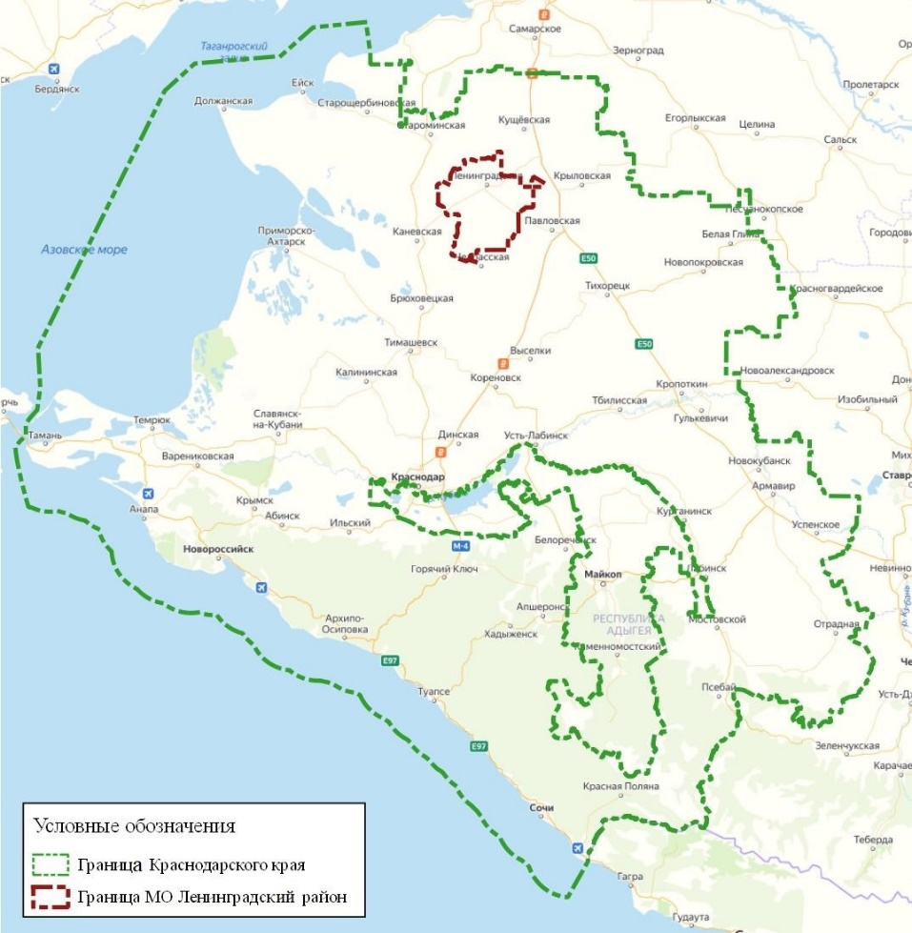
Рисунок 1 Расположение МО Ленинградский район
В районе 33 сельских населенных пункта (3 станицы, 21 поселок, 9 хуторов), объединенных 12-ю административными единицами (сельскими поселениями).
Данные об административно-территориальном делении представлены в таблице ниже.
Таблица 1 Административно территориальное деление МО Ленинградский район
№ п/п | Административно-территориальная единица | Центр муниципального образования | Количество населенных пунктов
 | Белохуторское сельское поселение | х. Белый | 1
 | Восточное сельское поселение | пос.Бичевый | 5
 | Западное сельское поселение | х.Западный | 2
 | Коржовское сельское поселение | х.Коржи | 1
 | Крыловское сельское поселение | ст.Крыловская | 1
 | Куликовское сельское поселение | х.Куликовский | 1
 | Ленинградское сельское поселение | ст.Ленинградская | 4
 | Новоплатнировское сельское поселение | ст.Новоплатнировская | 2
 | Новоуманское сельское поселение | пос.Октябрьский | 5
 | Образцовское сельское поселение | пос.Образцовый | 4
 | Первомайское сельское поселение | пос.Первомайский | 4
 | Уманское сельское поселение | пос.Уманский | 3

Схема расположения сельских поселений и населенных пунктов в границах Ленинградского района представлена ниже.

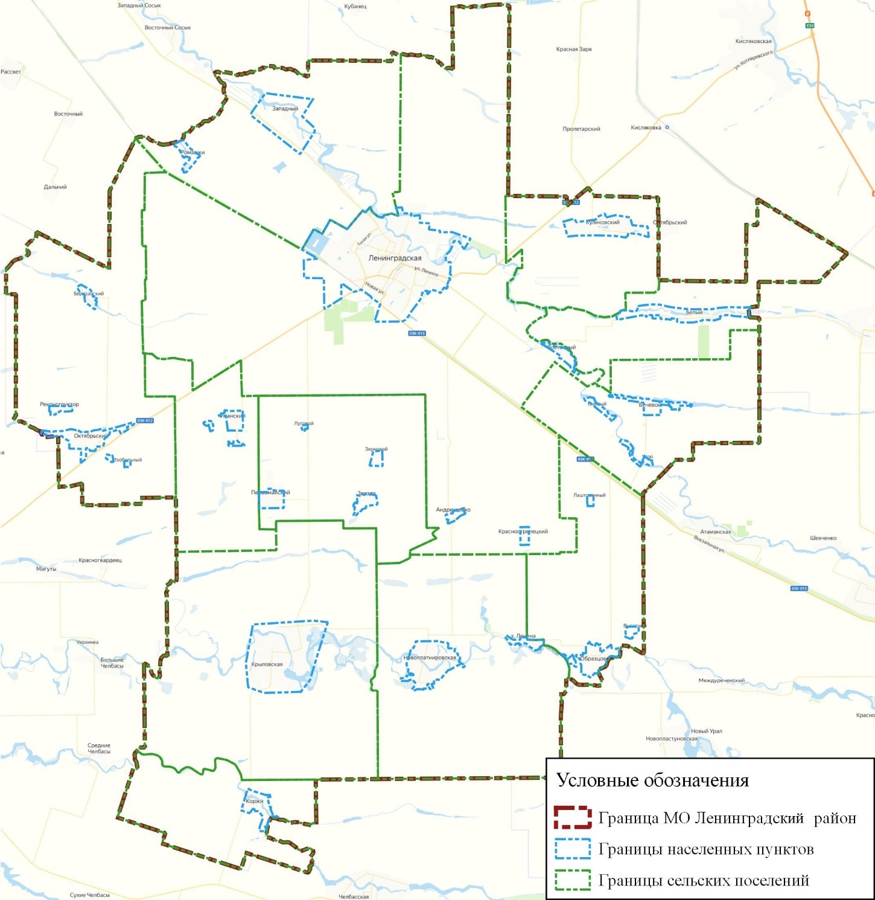
Рисунок 2 Границы сельских поселений и населенных пунктов в границах МО Ленинградский район

Результаты анализа имеющихся документов территориального планирования, подготовка и утверждение которых осуществляются в соответствии с Градостроительным кодексом Российской Федерации, планов и программ комплексного социально-экономического развития муниципальных образований, долгосрочных целевых программ, программ комплексного развития транспортной инфраструктуры городских округов, поселений, материалов инженерных изысканий
В рамках подготовки разработки КСОДД был выполнен обзор следующих документов территориального планирования, включающих мероприятия, планируемые к реализации на территории МО Ленинградский район Краснодарского края:
- Схема территориального планирования Краснодарского края;
- Схема территориального планирования МО Ленинградский район Краснодарского края;
- Генеральный план Белохуторского сельского поселения МО Ленинградский район Краснодарского края;
- Генеральный план Восточного сельского поселения МО Ленинградский район Краснодарского края;
- Генеральный план Западного сельского поселения МО Ленинградский район Краснодарского края;
- Генеральный план Коржовского сельского поселения МО Ленинградский район Краснодарского края;
- Генеральный план Крыловского сельского поселения МО Ленинградский район Краснодарского края;
- Генеральный план Куликовского сельского поселения МО Ленинградский район Краснодарского края;
- Генеральный план Новоплатнировского сельского поселения МО Ленинградский район Краснодарского края;
- Генеральный план Новоуманского сельского поселения МО Ленинградский район Краснодарского края;
- Генеральный план Образцового сельского поселения МО Ленинградский район Краснодарского края;
- Генеральный план Первомайского сельского поселения МО Ленинградский район Краснодарского края;
- Генеральный план Уманского сельского поселения МО Ленинградский район Краснодарского края;
- Программа комплексного развития транспортной инфраструктуры Восточного сельского поселения МО Ленинградский район Краснодарского края;
- Программа комплексного развития транспортной инфраструктуры Коржовского сельского поселения МО Ленинградский район Краснодарского края;
- Программа комплексного развития транспортной инфраструктуры Крыловского сельского поселения МО Ленинградский район Краснодарского края;
- Программа комплексного развития транспортной инфраструктуры Куликовского сельского поселения МО Ленинградский район Краснодарского края;
- Программа комплексного развития транспортной инфраструктуры Новоплатнировского сельского поселения МО Ленинградский район Краснодарского края;
- Программа комплексного развития транспортной инфраструктуры Новоумановского сельского поселения МО Ленинградский район Краснодарского края;
- Программа комплексного развития транспортной инфраструктуры Образцового сельского поселения МО Ленинградский район Краснодарского края;
- Программа комплексного развития социальной инфраструктуры Куликовского сельского поселения МО Ленинградский район Краснодарского края;
- Программа комплексного развития социальной инфраструктуры Новоплатнировского сельского поселения МО Ленинградский район Краснодарского края.
Схемой территориального планирования МО Ленинградский район предусмотрено дальнейшее развитие существующих на данный момент базовых отраслей промышленности, которые должны стать точкой экономического роста территории:
- развитие промышленности строительных материалов и минерально-сырьевой базы строительного комплекса муниципального образования на основе повышения его конкурентоспособности на рынке строительных материалов и конструкций;
- пищевая (строительство новых и модернизация действующих предприятий);
- швейное и текстильное производство (организация производства по пошиву обуви).
Привлечение инвестиций предполагается обеспечить за счет перепрофилирования незадействованных и неэффективно используемых промышленных территорий.
Развитие автомобильных дорог МО Ленинградский район рассматривается в системе региональных дорог Краснодарского края.
На основании анализа существующей интенсивности движения и категории региональных дорог выделены следующие проблемы дорожной сети Ленинградского района:
- технические параметры ряда автомобильных дорог и уровень технического оснащения не соответствует перспективным параметрам транспортных потоков, что в перспективе приведет к перегрузке дорог, особенно в период летних «пиковых» нагрузок;
- дорожная одежда и искусственные сооружения не соответствуют существующим нагрузкам и требуют усиления;
- на территории населенных пунктов наблюдается значительная доля транзитного транспорта.
В рамках программных документов разработан ряд мероприятий, направленных на совершенствование транспортной инфраструктуры муниципального образования. Перечень мероприятий представлен в таблице ниже.
Таблица 2. Перечень мероприятий по развитию транспортной инфраструктуры МО Ленинградский район Краснодарского края
№ п/п | Мероприятие | Техническая характеристика | Срок реализации
- Схема территориального планирования Краснодарского края
Перечень автомобильных дорог регионального или межмуниципального значения, планируемых к реконструкции
 | ст-ца Стародеревянковская – ст-ца Ленинградская – ст-ца Кисляковская | 38,870 км | до 2030 г.
 | ст-ца Староминская – ст-ца Ленинградская – ст-ца Павловская | 38,223 км | до 2030 г.
 | ст-ца Челбасская – ст-ца Крыловская –  ст-ца Ленинградская | 35,255 км | до 2030 г.
 | ст-ца Ленинградская – хут. Белый –  ст-ца Октябрьская | 19,807 км | до 2030 г.
 | ст-ца Ленинградская –  ст-ца Новоплатнировская | 16,972 км | до 2030 г.
 | пос. Лаштованный – пос. Образцовый – ст-ца Крыловская | 30,599 км | до 2030 г.
 | пос. Первомайский – пос. Звезда | 9,438 км | до 2030 г.
 | хут. Андрющенко –  хут. Краснострелецкий | 5,698 км | до 2030 г.
 | Подъезд к пос. Бичевый | 9,884 км | до 2030 г.
 | Подъезд к пос. Уманский | 4,958 км | до 2030 г.
 | Подъезд к хут. Ромашки | 5,803 км | до 2030 г.
 | Подъезд к хут. Коржи | 7,886 км | до 2030 г.
 | Подъезд к хут. Куликовский | 2,745 км | до 2030 г.
 | пос. Октябрьский – хут. Березанский | 10,189 км | до 2030 г.
 | Подъезд к хут. Западный | 4,188 км | до 2030 г.
 | пос. Звезда – пос. Зерновой | 2,533 км | до 2030 г.
Перечень объектов регионального значения, которые необходимы для обеспечения безопасности и благоприятных условий жизнедеятельности человека и перспективного развития транспортной инфраструктуры муниципальных образований Краснодарского края с учетом положений о территориальном планировании, содержащихся в документах территориального планирования муниципальных образований Краснодарского края
 | Западный обход ст-цы Крыловская | 10,8 км | до 2030 г.
 | Северо – восточный обход ст-цы Крыловская | 2,2 км | до 2030 г.
- Схема территориального планирования МО Ленинградский район Краснодарского края
Реконструкция
 | ст-ца Ленинградская – х. Белый – ст-ца Октябрьская | км 25,511 ÷ км 26,956, доведение до IV технической категории | до 2030 г.
 | Подъезд к х. Куликовский | доведение до III технической категории | до 2030 г.
 | Подъезд к п. Уманский | доведение до II технической категории | до 2030 г.
 | ст-ца Стародеревянковская – ст-ца Ленинградская – ст-ца Кисляковская | км 32,027 ÷ км 37,395 доведение до II - I технической категории  км 48,98 ÷ км 47,359, км 47,359 ÷ км 50,248  доведение до II технической категории  км 50,598 ÷ км 60,887  доведение до II - I технической категории | до 2030 г.
 | ст-ца Староминская – ст-ца Ленинградская – ст-ца Павловская | км 17,974 ÷ км 36,454 доведение до II категории дороги  км 36,454 ÷ км 58,009 доведение до II - I технической категории | до 2030 г.
 | ст-ца Челбасская – ст-ца Крыловская – ст-ца Ленинградская | км 50,598 ÷ км 60,887 доведение до II технической категории | до 2030 г.
Строительство
 | Строительство автомобильного кольца с эллиптическим центральным островком на узле автомобильных дорог направления Челбасская – Крыловская – Ленинградская, Стародеревянковская – Ленинградская – Кисляковская | - | до 2030 г.
 | Строительство 2 – х уровневой развязки по типу «Труба» с двухпутным съездом по основному направлению на узле автомобильной дороги направления Староминская – Ленинградская– Павловская на выходе из станицы с объездной дорогой при переезде через ж/д путь и а/д «Староминская – Ленинградская – Павловская» | - | до 2030 г.
 | Строительство одноуровневой развязки по типу «кольцо» на узле пересечения автомобильной дороги «Стародеревянковская – Ленинградская – Кисляковская», поселковой дороги и объездной дороги | - | до 2030 г.
 | Строительство автовокзала в ст.Новоплатнировская | - | до 2030 г.
 | Строительство автовокзала в ст. Крыловская | - | до 2030 г.
 | Строительство автовокзала в п. Октябрьский | - | до 2030 г.
 | Строительство АЗС в п. Октябрьский | - | до 2030 г.
Инвестиционные проекты
 | Строительство СТО со специализированным магазином запасных частей в ст. Крыловская, пересечение улиц Юбилейная и Техническая | 0,23 га | до 2045 г.
Белохуторское сельское поселение
- Программа комплексного развития транспортной инфраструктуры Белохуторского сельского поселения
 | Капитальный ремонт дороги (асфальтирование) х. Белый, ул. Северная | 1,0 км | 2020 г.
 | Капитальный ремонт дороги (асфальтирование) х. Белый, ул. Колхозная | 1,5 км | 2020 г.
 | Строительство АЗС х. Белый, ул. Горького | 2 колонки | 2021 г.
Восточное сельское поселения
- Программа комплексного развития транспортной инфраструктуры Восточного сельского поселения
 | Капитальный ремонт автомобильной дороги п. Утро, ул. Мира | 500 м. | 2020 г.
 | Капитальный ремонт автомобильной дороги п. Бичевый, ул. Гагарина | 500м. | 2021 г.
 | Капитальный ремонт автомобильной дороги п. Бичевый, ул. Гагарина | 2300,0м. | 2022 – 2031 гг.
Инвестиционные проекты
 | Организация парковочного пространства | на 47 м/м | 2022 – 2031 гг.
Западное сельское поселение
5. Генеральный план Западного сельского поселения
Строительство
 | Автокемпинг для легковых автомобилей | -стоянка;  -автосервис;  -кафе;  -мотель | 2020 г.
 | Терминал грузового автотранспорта | - | 2020 г.
 | Автозаправочная станция, автомагазин, автомойка | - | 2020 г.
Коржовское сельское поселение
6. Программа комплексного развития транспортной инфраструктуры Коржовского сельского поселения
- 1 | Текущий ремонт улично – дорожной сети | 13 км | 2018 – 2027 гг.
Крыловское сельское поселение
7. Генеральный план Крыловского сельского поселения
Строительство
 | Автосервис | -
 | Автокемпинг | -автостоянка  – гаражи,  -автосервис | 2030 г.
 | Терминал грузового автотранспорта | - | 2030 г.
8. Программа комплексного развития транспортной инфраструктуры Крыловского сельского поселения
 | Строительство и реконструкция автомобильных дорог местного значения | 1,0 км | 2020 г.
 | Строительство и реконструкция автомобильных дорог местного значения | 2,6 км | 2030 г.
 | Строительство СТО | - | 2020 г.
 | Строительство СТО | - | 2030 г.
 | Строительство автомойки | - | 2020 г.
 | Строительство автомойки | - | 2030 г.
Куликовское сельское поселение
9. Генеральный план Куликовского сельского поселения
 | Реконструкция автомобильных дорог местного значения | 10 км | 2020 г.
 | Реконструкция автомобильных дорог местного значения | 9 км | 2030 г.
10. Программа комплексного развития транспортной инфраструктуры Куликовского сельского поселения
 | Строительство и реконструкция автомобильных дорог местного значения | 1,0 км | 2020 г.
 | Строительство и реконструкция автомобильных дорог местного значения | 6,0 км | 2030 г.
 | Строительство СТО | - | 2020 г.
 | Строительство автомойки | - | 2020 г.
 | Строительство автомойки | - | 2030 г.
Новоплатнировское сельское поселение
11. Генеральный план Новоплатнировского сельского поселения
Строительство
 | Автостанция с магазином | - | 2030 г.
 | Терминал грузового автотранспорта | - | 2030 г.
12. Программа комплексного развития транспортной инфраструктуры Новоплатнировского сельского поселения
 | Ремонт и реконструкция дорожного покрытия существующей улично-дорожной сети | - | 2020 г.
 | Строительство тротуаров и пешеходных пространств | - | 2020 г.
 | Строительство новых главных и основных автодорог | - | 2030 г.
 | Строительство и реконструкция автомобильных дорог местного значения | 1,0 км | 2020 г.
 | Строительство и реконструкция автомобильных дорог местного значения | 6,0 км | 2030 г.
 | Строительство СТО | - | 2020 г.
 | Строительство автомойки | - | 2020 г.
 | Строительство автомойки | - | 2030 г.
Новоумановское сельское поселение
13. Генеральный план Новоумановского сельского поселения
 | Строительство дорожного сервиса легкового автотранспорта | - | 2030 г.
 | Строительство СТО | - | 2030 г.
 | Строительство АЗС | - | 2030 г.
 | Строительство автопавильона с кассами и стоянкой пассажирского автотранспорта местного значения | - | 2030 г.
 | Строительство транспортной развязки в одном уровне в месте пересечения автодороги ст-ца – Стародеревянковская – ст-ца Ленинградская – ст-ца Кисляковская с проектируемой производственной дорогой | - | 2030 г.
 | Строительство транспортной развязки в одном уровне в месте пересечения автодороги ст-ца – Стародеревянковская – ст-ца Ленинградская – ст-ца Кисляковская с въездом в населенный пункт по улице Космонавтов | - | 2030 г.
 | Строительство транспортной развязки в одном уровне в месте пересечения автодороги ст-ца – Стародеревянковская – ст-ца Ленинградская – ст-ца Кисляковская с дорогой на поселок Изобильный | - | 2030 г.
 | Строительство транспортной развязки в одном уровне в месте пересечения автодороги ст-ца – Стародеревянковская – ст-ца Ленинградская – ст-ца Кисляковская в месте пересечения с двумя дорогами регионального значения п. Октябрьский – х. Березанский IV технической категории и дорогой местного значения | - | 2030 г.
 | Строительство транспортной развязки в одном уровне в месте пересечения автодороги ст-ца – Стародеревянковская – ст-ца Ленинградская – ст-ца Кисляковская с проектируемой дорогой ведущей на территорию гостиничного комплекса с автосервисом и производственную зону | - | 2030 г.
14. Программа комплексного развития транспортной инфраструктуры Новоумановского сельского поселения
 | Капитальный ремонт автомобильных дорог местного значения п. Октябрьский, ул.Школьная | 1450,0 км | 2020 г.
Инвестиционные проекты
 | Организация парковочного пространства | на 102 м/м | 2022 – 2030 гг.
Образцовое сельское поселение
15. Программа комплексного развития транспортной инфраструктуры Образцового сельского поселения
 | Строительство СТО | - | 2030 г.
 | Строительство парковок | на 73 м/м | 2030 г.
 | Ремонт дороги п. Образцовый ул. Коммунистическая | 400 м | 2020 г.
 | Ремонт дороги п. Образцовый пер. Тихий | 300 м | 2020 г.
 | Ремонт дороги п. Образцовый ул. Челбасская | 900 м | 2021 г.
 | Ремонт дороги п. Образцовый ул. Челбасская | 900 м | 2022 г.
 | Ремонт дороги п. Образцовый ул. Челбасская | 900 м | 2023 г.
Инвестиционные проекты
 | Строительство парковочного пространства | на 53 м/м | 2024 – 2030 гг.
Первомайское сельское поселение
16. Генеральный план Первомайского сельского поселения
 | Строительство муниципального детского образовательного учреждения | - | до 2030 г.
Уманское сельское поселение
17. Генеральный план Уманского сельского поселения
17.1 | Строительство спортивного комплекса | - | 2020 г.

Кроме того, программными документами предусмотрен ряд мероприятий, способных оказать значительное влияние на транспортную подвижность населения:
Таблица 3 Перечень объектов нового строительства, оказывающих влияние на изменение подвижности населения на территории МО Ленинградский район Краснодарского края
№ п/п | Мероприятие | Техническая характеристика | Срок реализации
Восточное сельское поселения
1. Генеральный план Восточного сельского поселения
Строительство
 | Спортивно-оздоровительный комплекс п. Бичевой, п. Трудовой | - спортзал общего пользования на 100 кв.м. пола;  - баня на 10 мест | 2020 г.
 | Общественный центр п. Бичевой, п. Трудовой | - магазин товаров повседневного спроса на 40 кв.м. торговой площади;  - предприятие общественного питания на 30 мест;  - предприятие бытового обслуживания на 8 рабочих мест;  - прачечная на 75 кг белья в смену | 2020 г.
 | Общественный центр п. Утро | - магазин товаров повседневного спроса на 30 кв.м. торговой площади;  - предприятие бытового обслуживания на 1 рабочее место | 2020 г.
 | Плоскостные спортивные сооружения п. Утро | на 250 кв.м. | 2020 г.
Западное сельское поселение
- Генеральный плана Западного сельского поселения
Строительство
 | Административное здание | -офисные помещения,  -конференц-зал на 50 мест,  -столовая на 20 мест,  -торговые помещения | до 2020 г.
 | Детский дом творчества | -школа искусств,  -дом творчества | до 2020 г.
 | Спортивная школа | - спортзал,  -фитнесс-класс,  -тренажерные залы общего пользования 300 кв.м ,  - боулинг клуб,  -теннисные корты,  - плавательный бассейн (крытый) 250кв.м | до 2020 г.
 | Стадион | на 65 посещений в смену | до 2020 г.
 | Поликлиника |  | до 2020 г.
 | Стационарная больница | на 50 койко - мест | до 2020 г.
 | Гостевой двор | -гостиница на 25 мест.  -автостоянка | до 2020 г.
 | Торгово-бытовой комплекс | -торговые павильоны,  -комплекс сервисного обслуживания,  -прачечная, химчистка | до 2020 г.
Коржовское сельское поселение
- Генеральный план Коржовского сельского поселения
Строительство
 | Спортивный клуб |  | 2020 г.
 | Предприятие бытового обслуживания |  | 2020 г.
Крыловское сельское поселение
- Генеральный план Крыловского сельского поселения
Строительство
 | Административно-деловой комплекс | - конференцзал на 50 мест,  -столовая на 50 мест,  -офисные помещения,  -выставочная галерея на 40 кв.м. | 2020 г.
 | Административное здание с офисными помещениями |  | 2030 г.
 | Торгово-развлекательный парк | -стадион с крытыми трибунами,  -спортплощадки,  -фитнесс-клуб,  -торговые павильоны,  -подсобные помещения | 2030 г.
 | Развлекательно-досуговый центр | -кафетерии,  -интернет-кафе,  -бильярдная,  -видеотека | 2020 г.
 | Развлекательно-досуговый центр | -кафетерии,  -интернет-кафе,  -бильярдная,  -видеотека | 2030 г.
 | Детское дошкольное учреждение | на 220 мест | 2030 г.
 | Детское дошкольное учреждение |  | 2030 г.
 | Межшкольный учебно-производственный комбинат | на 76 мест | 2020 г.
 | Дом детского творчества и досуга |  | 2030 г.
 | Стационарная больница |  | 2020 г.
 | Станция скорой медицинской помощи | на 2 автомобиля | 2020 г.
 | Торгово-бытовой комплекс | -супермаркет,  -комплекс сервисного обслуживания,  -прачечная,  -химчистка,  -аптека | 2030 г.
Инвестиционные проекты
 | Культурно-развлекательный парк | -кафетерии,  -торговые павильоны,  -аттракционы,  -беседки для тихого отдыха | 2020 г.
 | Зона отдыха | -набережная,  -кафетерии,  -торговые павильоны,  -беседки для тихого отдыха | 2020 г.
 | Культурно-этнографический комплекс с мастерской народных промыслов |  | 2020 г.
 | Культурно-оздоровительный комплекс |  | 2020 г.
Куликовское сельское поселение
- Генеральный план Куликовского сельского поселения
Строительство
 | Предприятия общественного питания | 28 мест | 2020 – 2030 гг.
- Программа комплексного развития социальной инфраструктуры Куликовского сельского поселения
Строительство
 | Плоскостные объекты физкультуры и спорта х. Куликовский | 0,6 га | 2033 г.
Новоплатнировское сельское поселение
- Генеральный план Новоплатнировского сельского поселения
Строительство
 | Административно-деловой комплекс | -конференцзал на 50 мест,  -столовая на на 50 мест,  - офисные помещения,  - выставочная галерея 40 кв. м | 2020 - 2030 гг.
 | Развлекательно-досуговый центр | -кинозал на 150 мест,  -интернет кафе на 25 мест,  -бильярдная,  -видеотека | 2030 г.
 | Торгово-развлекательный парк | -стадион с крытыми трибунами;  -спортплощадки;  -фитнесс-клуб;  -торговые павильоны;  -подсобные помещения | 2030 г.
 | Муниципальное общеобразовательное учреждение средняя общеобразовательная школа | на 536 мест | 2030 г.
 | Кружки детского творчества | на 50 мест | 2030 г.
 | Детское дошкольное учреждение | на 50 мест с начальной школой | 2020 г
 | Детское дошкольное учреждение | на 90 мест | 2030 г.
 | Детское дошкольное учреждение | на 50 мест | 2030 г.
 | Физкультурно-оздоровительный комплекс | -спортзал;  -фитнесс-класс;  -тренажерный зал общего пользования -150 кв. м;  -теннисные корты-2 шт.;  -плавательный бассеин - 100 кв. м.;  -кафетерий | 2030 г.
 | Стадион |  | 2030 г.
 | Торгово-бытовой комплекс | -супермаркет,  -комплекс сервисного обслуживания,  -прачечная, химчистка,  -аптека | 2030 г.
 | Комплекс торгового и сервисного обслуживания промышленных предприятий | -магазин смешанных товаров,  -комплекс бытового обслуживания,  -парикмахерская,  -аптека,  -спортзал на 100 кв. м, тренажерный зал,  -стадион | 2030 г.
 | Многофункциональные здания с торгово-бытовыми объектами | - магазины на 100 кв. м,  -аптека,  -молочная кухня (на 140 порций),  -мастерские по ремонту бытовой техники | 2030 г.
- Программа комплексного развития социальной инфраструктуры Новоплатнировского сельского поселения
 | Строительство детского дошкольного учреждения | на 120 мест | 2030 г.
 | Строительство больницы со стационаром и подстанцией скорой помощи | на 50 койка - мест | 2030 г.
 | Реконструкция врачебной амбулатории | с расширением до 30 посещений в смену | 2021 г.
 | Строительство больницы со стационаром | на 24 койки с подстанцией скорой помощи на 2 машины | 2030 г.
 | Строительство общественного центра | магазины продовольственных и непродовольственных товаров, кафе, предприятия бытового обслуживания, помещения физкультурно-оздоровительной работы с населением, помещения культурно-массовой работы и досуга населения, аптека | 2030 г.
 | Строительство спортивного комплекса | со спортивным залом на 560 м 2 зала, плавательный бассейн на 300 м 2 зеркала воды, помещения физкультурнооздоровительной работы (тренажерные залы) | 2030 г.
Новоуманское сельское поселение
- Генеральный план Новоумановского сельского поселения
 | Строительство детского сада с начальной школой в хуторе Березанский |  | 2030 г.
 | Строительство детского сада с начальной школой в п. Изобильный |  | 2030 г
 | Строительство малого предприятия строительной промышленности |  | 2030 г
Образцовое сельское поселение
- Генеральный план Образцового сельского поселения
 | Строительство торгово – бытового центра п. Лаштованный, п. Солнечный | -магазин продовольственных и бытовых товаров;  -предприятие общественного питания;  -предприятия бытового обслуживания | 2030 г.
Согласно схеме территориального планирования МО Ленинградский район, основные направления территориального планирования муниципального образования Ленинградский район:
- развитие производственных зон поселений, за счет размещаемых новых и реконструкции существующих предприятий по производству и переработке сельхозпродукции, развитие аграрно-промышленного комплекса;
- развитие селитебных территорий поселений за счет жилищного строительства на новых территориях, а также за счет реконструкции сложившихся жилых кварталов;
- развитие транспортной инфраструктуры, направленной на поддержание основных транспортных потоков южного направления к морским портам, а также развитие дорожной инфраструктуры вдоль основных трасс района;
- развитие инженерной инфраструктуры, строительство объектов коммунального назначения;
- развитие системы общепоселковых и местных общественных центров социального, культурно-бытового и торгового обслуживания, образования, здравоохранения.

Оценка социально-экономической и градостроительной деятельности территории, включая деятельность в сфере транспорта, дорожной деятельности.
- Численность населения
Численность населения МО Ленинградский район, согласно данным Федеральной службы государственной статистики, по состоянию на 1 января 2019 года составляет 63264 тыс. жителей.
Численность населения за последние пять лет, по данным Федеральной службы государственной статистики, представлена в таблице ниже
Таблица 4 Численность населения за последние пять лет
Население | 2014 | 2015 | 2016 | 2017 | 2018 | 2019
МО Ленинградский район | 63434 | 63734 | 64176 | 63735 | 63420 | 63264

На диаграмме ниже приведена динамика изменения численности населения МО Ленинградский район:

Рисунок 3 Динамика численности населения МО Ленинградский район за последние 5 лет
Из данной диаграммы видно, что численность населения Ленинградского района достигла своего пика в 2016 году, после чего начала снижаться, преодолев к 2019 году свой минимум 2014 года.
Численность населения МО Ленинградский район, в разрезе сельских поселений, согласно данным, предоставленных заказчиком, представлена в таблице ниже:

Таблица 5 Численность населения МО Ленинградский район в разрезе сельских поселений за 2019 год
Наименование населенного пункта |  | Численность населения  (2019 г.)
Белохуторское сельское поселение |  | 1321
1 | Хутор Белый | 1321
Восточное сельское поселение |  | 1826
1 | поселок Бичевый | 1382
2 | поселок Бурдатский | 17
3 | поселок Смелый | 21
4 | поселок Трудовой | 261
5 | поселок Утро | 145
Западное сельское поселение |  | 1346
1 | Хутор Западный | 1078
2 | Хутор Ромашки | 268
Коржовское сельское поселение |  | 1132
1 | Хутор Коржи | 1132
Крыловское сельское поселение |  | 5826
1 | Станица Крыловская | 5826
Ленинградское сельское поселение |  | 37300
1 | Станица Ленинградская | 36553
2 | Хутор Андрющенко | 248
3 | Хутор Восточный | 341
4 | Хутор Краснострельский | 158
Куликовское сельское поселение |  | 1960
1 | Х. Куликовский | 1960
Новоплатнировское сельское поселение |  | 3537
1 | Станица Новоплатнировская | 3368
2 | Хутор Ленина | 169
Новоуманское сельское поселение |  | 3250
1 | Поселок Октябрьский | 2901
2 | Хутор Березанский | 46
3 | Поселок Ближний | 70
4 | Поселок Изобильный | 69
5 | Хутор Реконструктор | 164
Образцовое сельское поселение |  | 1869
1 | Поселок Образцовый | 1732
2 | Поселок Высотный | 0
3 | Поселок Лаштованный | 23
4 | Поселок Солнечный | 114
Первомайское сельское поселение |  | 2124
1 | Поселок Первомайский | 1398
2 | Поселок Звезда | 568
3 | Поселок Зерновой | 63
4 | Поселок Луговой | 95
Уманское сельское поселение |  | 1548
1 | Поселок Уманский | 1409
2 | Поселок Грачевка | 48
3 | Поселок Моторный | 91

Численность населения МО Ленинградский район в разрезе сельских поселений, представлена на диаграмме ниже:

Рисунок 4 Диаграмма численности населения МО Ленинградский район в разрезе сельских поселений
В том числе по возрастным группам и полу:
Таблица 6 Половозрастная структура населения
Возрастные группы | Кол-во человек
от 0 – 6 лет | 5361
от 7 – 17 лет | 8301
от 18 – 19 лет | 1353
от 20 – 29 лет | 7616
от 30 – 39 лет | 8409
от 40 – 49 лет | 8395
от 50 – 59 лет | 9108
от 60 и 69 лет | 8131
От 70 лет и старше | 6590

Мужчин | 29368
Женщин | 33896

Рисунок 5 Разбивка по возрастным группам и полу
Согласно данным Федеральной службы государственной статистики, в целом демографическая ситуация в МО Ленинградский район характеризуется снижением численности населения. Число умерших увеличивается, а родившихся уменьшается.
- Трудовая структура населения
Трудовой потенциал территории полностью определяется характером демографической ситуации, тенденциями и резервами ее позитивного развития. Согласно результатам проведённого анализа, численность работающих во всех отраслях составляет 31490 человек.
Трудовая структура рабочих мест по видам экономической деятельности представлена ниже в табличной и графической формах:

Таблица 7 Трудовая структура МО Ленинградский район
бюджетная сфера | 8300
промышленность | 1650
агропромышленный комплекс и переработка сельскохозяйственной продукции / из них фермеров | 7768
транспорт и связь | 665
торговля и сфера обслуживания | 5650
другие отрасли | 2934
численность индивидуальных предпринимателей | 4523

Рисунок 6 трудовая структура населения МО ленинградский район по отраслям
- Места приложения труда
В результате работ был произведён анализ наиболее крупных бюджетообразующих учреждений Ленинградского района, которые являются пунктами грузогенерации и массового притяжения рабочей силы.
Перечень организаций, оказывающих большое влияние на структуру транспортных корреспонденций в границах рассматриваемого муниципального образования, представлен в таблице ниже:
Таблица 8 Крупные организации и предприятия МО Ленинградский район
Полное наименование | Среднесписочная численность | Адрес | Наименование населенного пункта | Код ОКВЭД
"Ленинградский дом-интернат для престарелых и инвалидов", государственное бюджетное учреждение социального обслуживания краснодарского края | 340 | 353740, Краснодарский край, район Ленинградский, станица Ленинградская, улица Хлеборобов, дом 291-а | ст-ца Ленинградская | 87.3
"Ленинградский комплексный центр социального обслуживания населения", государственное бюджетное учреждение социального обслуживания краснодарского края | 219 | 353740, Краснодарский край, Ленинградский р-н, Ленинградская ст-ца, Коммунальная ул, дом 42 | ст-ца Ленинградская | 88.1
"Ленинградское", акционерное общество | 321 | 353740, Краснодарский край, Ленинградский р-н, Ленинградская ст-ца, Красная ул, 245 | ст-ца Ленинградская | 01.5
"Ленинградское дорожное ремонтно-строительное управление", непубличное акционерное общество | 229 | 353740, Краснодарский край, район Ленинградский, станица Ленинградская, переулок Элеваторный, 42 | ст-ца Ленинградская | 52.21.22
"Ленмедснаб-доктор", общество с ограниченной ответственностью | 199 | 353740, Краснодарский край, район Ленинградский, станица Ленинградская, улица Кооперации, 141, квартал 91 | ст-ца Ленинградская | 47.73
Отдел Министерства Внутренних Дел Российской Федерации по Ленинградскому району (дислокация ст. Ленинградская) | 263 | 353740, Краснодарский край, Ленинградский р-н, Ленинградская ст-ца, Набережная ул, 88 | ст-ца Ленинградская | 84.24
"Первомайская инкубаторно-птицеводческая станция", общество с ограниченной ответственностью | 188 | 353764, Краснодарский край, Ленинградский р-н, Крыловская ст-ца, Энгельса ул, 46 | ст-ца Крыловская | 01.47
"Сахарный завод "Ленинградский", открытое акционерное общество | 680 | 353741, Краснодарский край, Ленинградский р-н, Ленинградская ст-ца, Заводская ул, 1 | ст-ца Ленинградская | 10.81
"Сыродельный комбинат "Ленинградский", ЗАО | 632 | 353740, Краснодарский край, Ленинградский р-н, Ленинградская ст-ца, Заводская ул, 1, а | ст-ца Ленинградская | 10.51
"Эркафарм Краснодар", общество с ограниченной ответственностью | 200 | 353740, Краснодарский край, район Ленинградский, станица Ленинградская, улица Кооперации, дом 141, помещение 3 | ст-ца Ленинградская | 47.73

- Объекты здравоохранения
Объекты здравоохранения оказывают значительное влияние на структуру перемещений населения, что особенно заметно в небольших населённых пунктах. Анализ объектов здравоохранения позволяет наиболее полно охарактеризовать транспортные корреспонденции рассматриваемого муниципального образования:
Таблица 9 Расположение объектов здравоохранения, находящихся на территории МО Ленинградский район
№ п/п | Наименование учреждения | Фактический адрес | Количество посещений в смену | Количество работников
 | Крыловская участковая больница | ст. Крыловская, ул. Больничная, 15 | 60 | 26
 | Новоплатнировская участковая больница | ст. Новоплатнировская, ул. Кирпичная, 4 | 33 | 20
 | Врачебная амбулатория п. Октябрьский | п. Октябрьский, ул. Садовая, 23А | 28 | 6
 | Врачебная амбулатория п. Уманский | п. Уманский, ул. Советов, 2А | 18 | 3
 | Врачебная амбулатория п. Первомайский | п. Первомайский, ул. Первомайская, 2 | 32 | 3
 | Врачебная амбулатория х. Куликовский | х. Куликовский, ул. Советов, 20 | 21 | 3
 | Врачебная амбулатория х. Коржи | х. Коржи, ул. Школьная, 3 | 21 | 3
 | Врачебная амбулатория п. Образцовый | п.Образцовый, ул. Октябрьская, 25 | 25 | 4
 | Врачебная амбулатория п. Бичевый | п.Бичевый, ул. Красная, 2 | 25 | 3
 | ФАП х.Западный | х. Западный, ул. Светлая, 155А | - | 1
 | ФАП х. Ромашки | х. Ромашки, ул. Хдеборобов, 59 | - | -
 | ФАП п. Звезда | п. Звезда, ул. Механическая, 6 | - | 1
 | Врачебная амбулатория х. Белый | х.Белый, ул. Октябрьская, 9 | 25 | 2

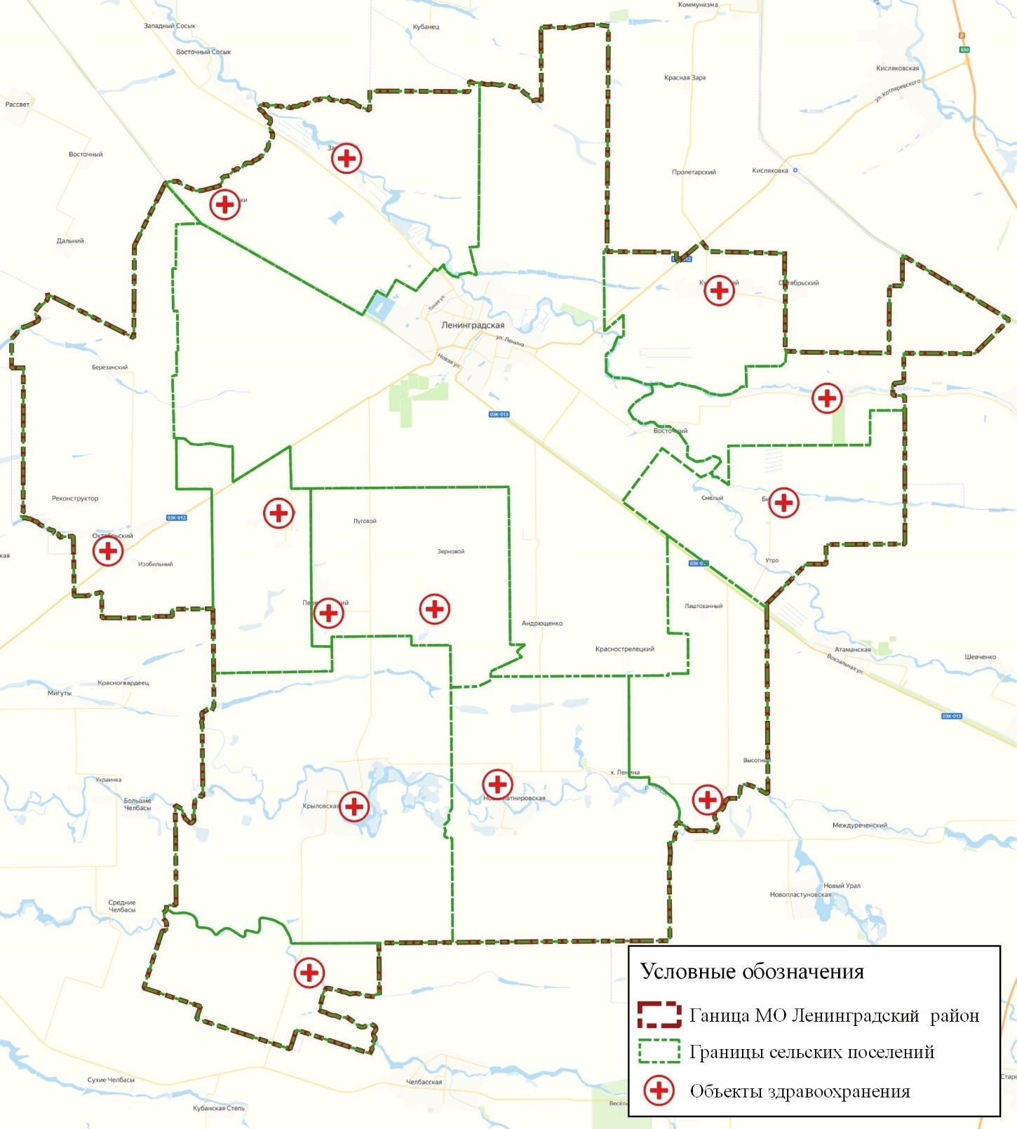
Рисунок 4 Расположение объектов здравоохранения, расположенных на территории МО Ленинградский район

- Объекты образования
Система образования выполняет важнейшую социально-экономическую функцию и является одним из определяющих факторов развития. Кроме того, расположение образовательных учреждений оказывает влияние на структуру частных трудовых корреспонденций фертильного населения.
Расположение образовательных учреждений МО Ленинградский район представлено на рисунке ниже:
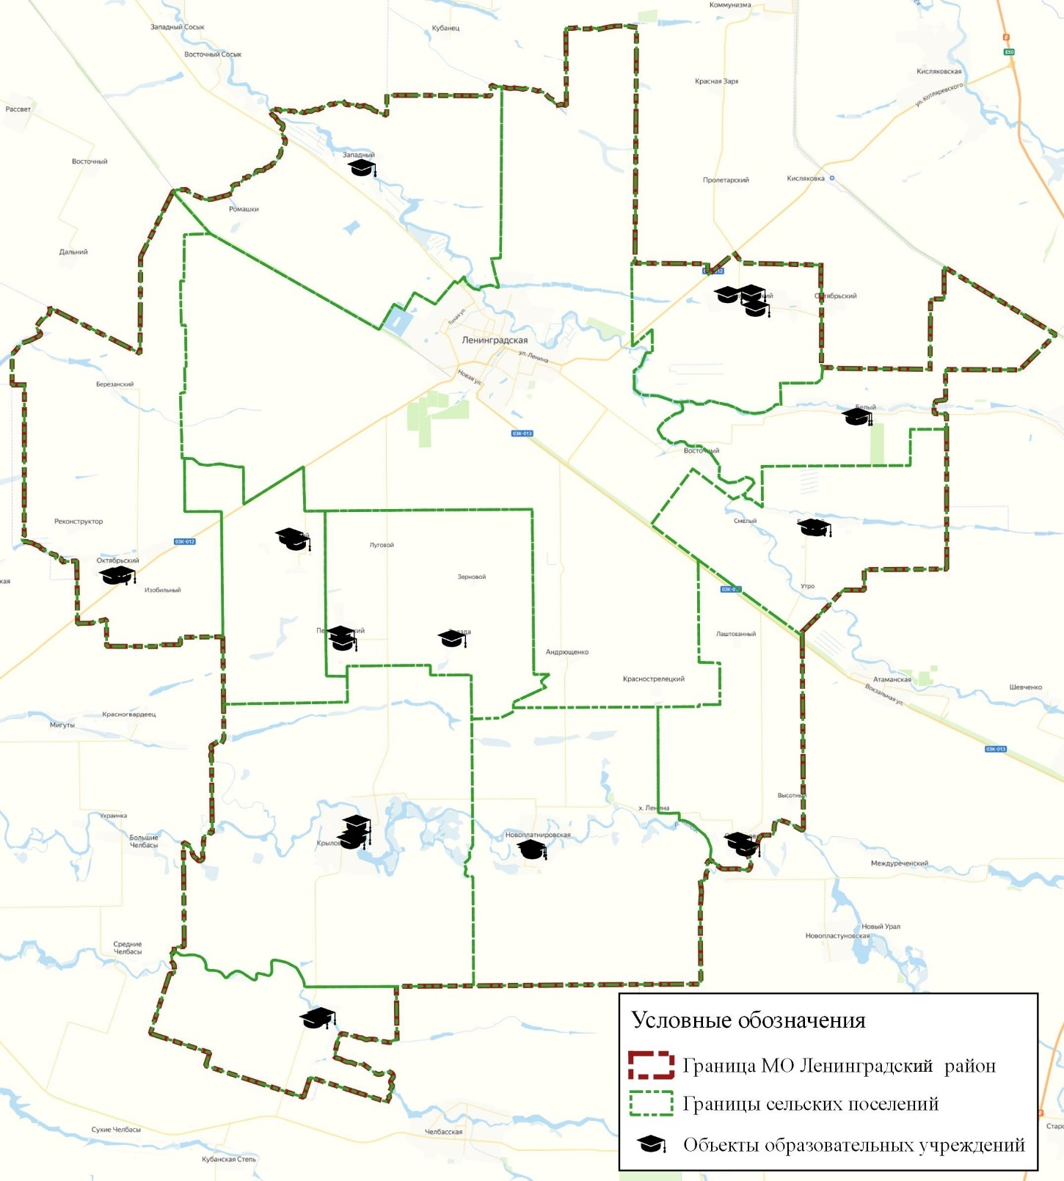
Рисунок 5 Схема расположения объектов образования на территории МО Ленинградский район

Далеко не все населённые пункты обеспечены объектами образования, что провоцирует жителей небольших поселений на внутрирайонные перемещения.
Перечень дошкольных образовательных учреждений сведён в таблицу ниже:
Таблица 10 Перечень дошкольных образовательных учреждений МО Ленинградский район
Наименование ДОУ | Фактический адрес | Проектное количество мест | Фактическое количество детей | Количество работников
Муниципальное бюджетное дошкольное образовательное учреждение детский сад № 7 хутора Западного муниципального образования Ленинградский район | Х. Западный,  ул. Светлая,137А | 35 | 41 | 8
Муниципальное бюджетное дошкольное образовательное учреждение детский сад № 11 хутора Куликовского муниципального образования Ленинградский район | Х. Куликовский,  ул. Октябрьская, 146 | 35 | 47 | 10
Муниципальное бюджетное дошкольное образовательное учреждение детский сад № 15 посёлка Бичевого муниципального образования Ленинградский район | П. Бичевой,  ул. Красная, 7 | 115 | 73 | 14
Муниципальное бюджетное дошкольное образовательное учреждение детский сад № 16 посёлка Образцового муниципального образования Ленинградский район | П. Образцовый,  ул. Садовая,5 | 75 | 44 | 10
Муниципальное бюджетное дошкольное образовательное учреждение детский сад № 18 хутора Белого муниципального образования Ленинградский район | Х. Белый,  ул. Горького,214 | 75 | 49 | 11
Муниципальное бюджетное дошкольное образовательное учреждение детский сад № 19 хутора Куликовского муниципального образования Ленинградский район | Х. Куликовский,  ул. Полтавская, 25 | 110 | 33 | 12
Муниципальное бюджетное дошкольное образовательное учреждение детский сад № 20 посёлка Уманского муниципального образования Ленинградский район | П. Уманский,  ул. Садовая, 21 | 140 | 59 | 16
Муниципальное бюджетное дошкольное образовательное учреждение детский сад комбинированного вида № 21 посёлка Октябрьского муниципального образования Ленинградский район | П.Октябрьский, ул.Садовая,23, | 150 | 107 | 14
Муниципальное бюджетное дошкольное образовательное учреждение детский сад № 23 посёлка Первомайского муниципального образования Ленинградский район | П. Первомайский,  ул. Первомайская,5, | 45 | 46 | 9
Муниципальное бюджетное дошкольное образовательное учреждение детский сад комбинированного вида № 25 станицы Крыловской муниципального образования Ленинградский район | Ст. Крыловская,  ул. Комсомольская,18 | 135 | 158 | 32
Муниципальное бюджетное дошкольное образовательное учреждение детский сад № 27 станицы Крыловской муниципального образования Ленинградский район | Ст. Крыловская,  ул. Энгельса, 136 | 45 | 82 | 9
Муниципальное бюджетное дошкольное образовательное учреждение детский сад № 29 хутора Коржи муниципального образования Ленинградский район | Х. Коржи,  ул. Комсомольская, 6А | 75 | 37 | 10
Муниципальное бюджетное дошкольное образовательное учреждение детский сад общеразвивающего вида № 33 станицы Новоплатнировской муниципального образования Ленинградский район | Ст. Новоплатнировская,  ул. Советов,97 | 110 | 103 | 29

Перечень средних общеобразовательных учреждений сведён в таблицу ниже:
Таблица 11 Перечень средних общеобразовательных учреждений МО Ленинградский район
Наименование образовательного учреждения | Фактический  адрес | Количество учеников | Количество работников школы
Муниципальное бюджетное общеобразовательное учреждение средняя общеобразовательная школа № 3 имени П.А.Любченко станицы Крыловской муниципального образования Ленинградский район | ст. Крыловская,  ул. Юбилейная, 6 | 331 | 45
Муниципальное бюджетное общеобразовательное учреждение средняя общеобразовательная школа № 4 имени Г.М.Дуба станицы Крыловской муниципального образования Ленинградский район | ст. Крыловская,  ул. Энгельса, 100 | 345 | 44
Муниципальное бюджетное общеобразовательное учреждение средняя общеобразовательная школа № 5 имени В.И.Данильченко пос. Октябрьского муниципального образования Ленинградский район | пос. Октябрьский,  ул. Мира, 7 | 293 | 40
Муниципальное бюджетное общеобразовательное учреждение средняя общеобразовательная школа № 7 имени И.П.Шевчука посёлка Первомайского муниципального образования Ленинградский район | пос. Первомайский,  ул. Гагарина,1 | 113 | 23
Муниципальное бюджетное общеобразовательное учреждение средняя общеобразовательная школа № 8 имени А.Н.Докучая пос. Бичевого муниципального образования Ленинградский район | пос. Бичевой,  ул. Школьная, 20 «А» | 179 | 22
Муниципальное бюджетное общеобразовательное учреждение средняя общеобразовательная школа № 9 имени А.А. Каевича пос. Образцового муниципального образования Ленинградский район | пос. Образцовый,  ул. Школьная, 12 | 146 | 24
Муниципальное бюджетное общеобразовательное учреждение средняя общеобразовательная школа № 10 им. В.П.Грибачева х. Куликовского муниципального образования Ленинградский район | х. Куликовский,  ул. Советов, 4 | 177 | 28
Муниципальное автономное общеобразовательное учреждение средняя общеобразовательная школа № 11 имени С.П.Медведева станицы Новоплатнировской муниципального образования Ленинградский район | ст. Новоплатнировская,  ул. Советов, 69 | 361 | 45
Муниципальное бюджетное общеобразовательное учреждение основная общеобразовательная школа № 14 имени К.П.Спусканюка пос. Уманского муниципального образования Ленинградский район | пос. Уманский,  ул. Школьная, 2 | 119 | 22
Муниципальное бюджетное общеобразовательное учреждение средняя общеобразовательная школа № 16 имени Л.С.Грома хутора Белого муниципального образования Ленинградский район | хутор Белый,  ул. Горького, 212 | 112 | 22
Муниципальное бюджетное общеобразовательное учреждение средняя общеобразовательная школа № 17 имени Д.И.Гонтаря хутора Коржи муниципального образования Ленинградский район | хутор Коржи,  ул. Победы, 3 | 89 | 24
Муниципальное бюджетное общеобразовательное учреждение основная общеобразовательная школа № 21 им. А.П.Сальникова пос. Звезда муниципального образования Ленинградский район | пос. Звезда,  ул. Механическая, 2 | 50 | 21
Муниципальное бюджетное общеобразовательное учреждение основная общеобразовательная школа № 27 им. М.С.Рогова хутора Западного муниципального образования Ленинградский район | х. Западный,  ул. Светлая, 131Б | 98 | 18

- Земельный фонд
Общая площадь земель, согласно Схемы территориального планирования, составляет 141616 тыс. га.
Площадь сельских поселений МО Ленинградский район, представлена в таблице ниже:
Таблица 12 Распределения земельных ресурсов по основным землепользователям МО Ленинградский район
Наименование сельского поселения | Площадь сельских поселений
 | В Гектарах | В процентах от общей площади района
Белохуторское сельское поселение | 6733,923 | 5%
Восточное сельское поселение | 6255,56 | 4%
Западное сельское поселение | 11398,256 | 8%
Коржовское сельское поселение | 5233,83 | 3%
Крыловское сельское поселение | 18561,01 | 13%
Куликовское сельское поселение | 12593,34 | 8%
Ленинградское сельское поселение | 38851,341 | 26%
Новоплатнировское сельское поселение | 13736,40 | 9%
Новоуманское сельское поселение | 12809,45 | 9%
Образцовское сельское поселение | 7586,00 | 5%
Первомайское сельское поселение | 8351,90 | 6%
Уманское сельское поселение | 5753,39 | 4%

Распределение земельных ресурсов по основным землепользователям МО Ленинградский район, представлено в диаграмме ниже:

Рисунок 6 Диаграмма распределения земельных ресурсов по основным землепользователям МО Ленинградский района
Наибольшую площадь занимает Ленинградское сельское поселение – 26% от общей площади территории. Вторым по размерам является Крыловское сельское поселение (13 % от площади района). Коржовское сельское поселение является наименьшим по площади, занимая лишь 3% от территории.
Структура земельных ресурсов района определяется высоким уровнем развития сельскохозяйственного производства. Распределение земельных ресурсов района произведено на базе схемы территориального планирования Ленинградского района и сведено в таблицу:
Таблица 13 Распределение земельных ресурсов по основным землепользователям МО Ленинградский район
№ п/п | Категория земель | Площадь
 |  | Гектар | Процент от общей площади земель
1. | Земли сельскохозяйственного назначения | 125263 | 89,71
2. | Земли населенных пунктов | 10304 | 7,38
3. | Земли промышленности, энергетики, транспорта, связи, радиовещания и др. | 4057 | 2,91
4. | Земли лесного фонда | 0,134 | 0,0001
5. | Земли водного фонда | 1,858 | 0,0013

Рисунок 7 Диаграмма земельных ресурсов МО Ленинградский район

Большую часть территории Ленинградского района занимают земли сельскохозяйственного назначения– 89,71%. Земли поселений занимают – 7,38%. На земли промышленности, энергетики, транспорта, связи и иного специального назначения приходится 2,91%, а на земли водного фонда – 0,0013%.
Земли МО Ленинградский район отличаются высоким плодородием и являются ценными для сельскохозяйственного производства.

Оценка сети дорог, оценка и анализ показателей качества содержания дорог, анализ перспектив развития дорог на территории
МО Ленинградский район располагает хорошо развитой сетью автомобильных дорог. Основу автодорожной сети района составляют автодороги регионального и местного значения.
Опорная дорожная сеть представлена на рисунке ниже
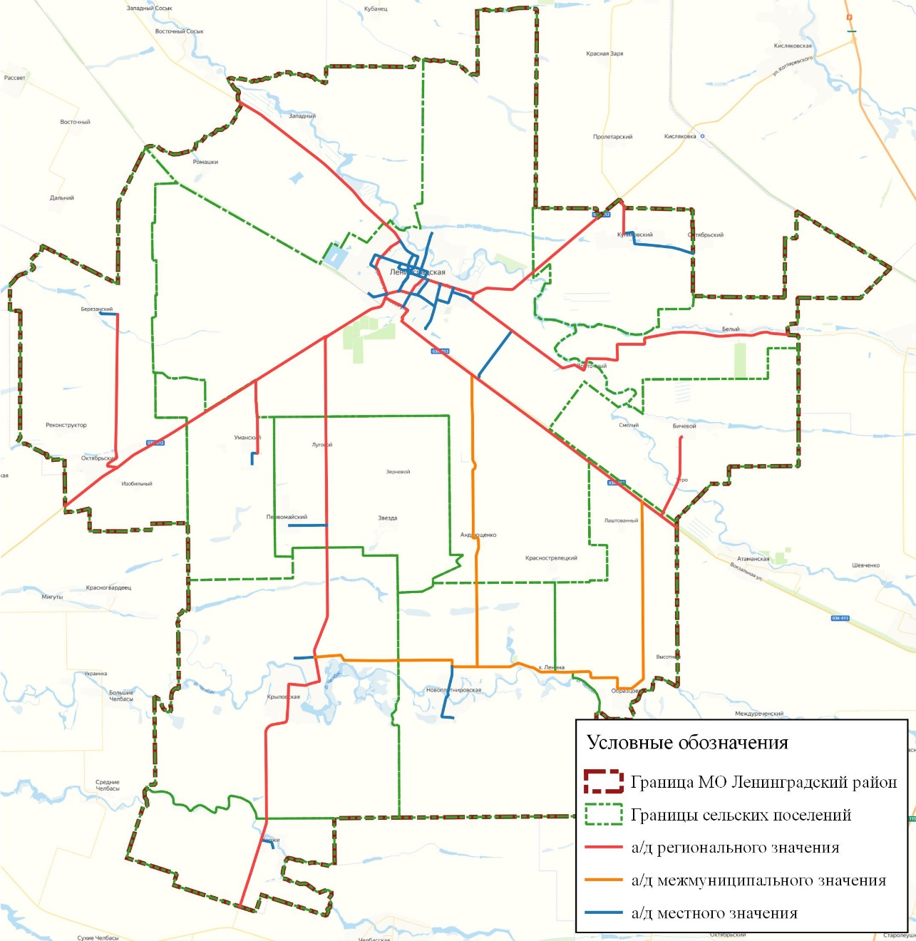
Рисунок 8 Опорная дорожная сеть Ленинградского района
Транспортные связи МО Ленинградский район с краевым центром, другими городами края и России осуществляются по:
- железной дороге (Староминская-Павловская). Ближайшая железнодорожная станция – «Уманская» Северо-Кавказской железной дороги находится в пределах Ленинградского сельского поселения;
- автомобильным дорогам:
Стародеревянковская-Ленинградская-Кисляковская (III-IV категории);
Староминская-Ленинградская-Павловская (II, III, IV категории);
Челбасская-Крыловская-Ленинградская (III категории)
Ленинградская-Белый-Октябрьская (IV категории).
Район характеризуется развитой сетью автомобильных дорог. По его территории проходит железнодорожная линия, соединяющая ст. Сосыка – Ростовская – ст. Ейск.
Население пользуется одной железнодорожной станцией «Крыловская» расположенной на расстоянии 15 км от Ленинградского сельского поселения.
Низкая интенсивность дорожного движения способствует благоприятной экологической обстановке.
МО Ленинградский район на данном этапе обладает достаточно высоким потенциалом для укрепления своей экономики посредством существующей транспортной связи. Структурная схема транспортного комплекса Ленинградского района состоит из двух составляющих: внутренний и внешний транспорт.
Общие данные по протяженности УДС муниципального образования Ленинградский район приведены в таблицах ниже.
Таблица 14 Общая протяженность дорог сельских поселений МО Ленинградский район
№ п/п | Наименование МО | общая протяженность а/д, км
 | МО Ленинградский район
 | Белохуторске сельское поселение | 9,236
 | Восточное сельское поселение | 19,5
 | Коржовское сельское поселение | 11,67
 | Куликовское сельское поселение | 13,99
 | Новоплатнировское сельское поселение | 45,31
 | Новоуманское сельское поселение | 20,82
 | Образцовое сельское поселение | 17,85
 | Крыловское сельское поселение | 78,96
 | Уманское сельское поселение | 14,15
 | Первомайское сельское поселение | 24,6
 | Западное сельское поселение | 9,02

Белохуторское СП
Белохуторское сельское поселение расположено в восточной части муниципального образования Ленинградский район в 180 км от краевого центра города Краснодара и в 18 км от районного центра – станицы Ленинградской.
Белохуторское сельское поселение граничит с Куликовским, Ленинградским и Восточным сельскими поселениями Ленинградского района, а так же с Павловским, Кущевским и Крыловским районами Краснодарского края.
В границах муниципального образования Белохуторское сельское поселение находится 1 сельский населенный пункт – хутор Белый, который является центром муниципального образования. В нем сконцентрированы административные ресурсы поселения, демографический, социально-инфраструктурный и экономический потенциал поселения.
Территория сельского поселения в пределах существующей административной границы 66 км², что составляет 4,7 % территории Ленинградского района. Плотность населения – 23 человека на 1 км².
Основной транспортной магистралью является автодорога регионального значения «ст.Ленинградская – х.Белый – ст.Октябрьская».
Дорожно-транспортная сеть района состоит из дорог IV-V категории, предназначенных для не скоростного движения (IV категория – две полосы движения, ширина полосы 3,0-3,25 метра; V категория – одна полоса движения, ширина полосы 3,5-4,5 м).

Таблица 15 Перечень автомобильных дорог Белохуторского сельского поселения
Идентификационный номер | Полное  наименование имущества | Юридический адрес,  местонахождение имущества | Тип покрытия | Протяженность, км
03 332 801 ОП МП-01 | Автомобильная дорога | 353768, Краснодарский край, Ленинградский район, х. Белый,  ул. Октябрьская | асфальт | 0,238
03 332 801 ОП МП-02 | Автомобильная дорога | 353768, Краснодарский край, Ленинградский район, х. Белый, ул. Молодежная, | асфальт | 0,240
03 332 801 ОП МП-03 | Автомобильная дорога | 353768, Краснодарский край, Ленинградский район, х. Белый, ул.Спортивная | асфальт | 0,152
03 332 801 ОП МП-04 | Автомобильная дорога | 353768, Краснодарский край, Ленинградский район, х. Белый, ул. Северная от МТФ№1 | гравийное | 0,5
03 332 801 ОП МП-05 | Автомобильная дорога | 353768, Краснодарский край, Ленинградский район, х.Белый, переезд с ул.Горького, 45 до ул.Северной, 21 | - | 1,853
03 332 801 ОП МП-06 | Проезд от ул.Горького (дом №187) до ул.Северная (дом №30) в х.Белом | 353768, Краснодарский край, Ленинградский район, х. Белый,  Проезд от ул.Горького (дом №187) до ул.Северная (дом №30) в х.Белом | асфальт | 0,26
03 332 801 ОП МП-07 | В т.ч.: | 353768, Краснодарский край, Ленинградский район, х.Белый, ул.Колхозная | асфальт | 1,259
03 332 801 ОП МП-8 | Автомобильная дорога | Краснодарский край Ленинградский район, х.Белый, от ветлечебницы до стройбригады | асфальт | 1,42
03 332 801 ОП МП-9 | Автомобильная дорога | Краснодарский край Ленинградский район, х.Белый, ул.Северная (от дома № 21 до дома № 90) | асфальт | 3,314

Восточное СП
Восточное сельское поселение расположено в восточной части МО Ленинградский район.
Границы сельского поселения установлены на основании Закона Краснодарского края «Об установлении границ муниципального образования Ленинградский район, наделении его статусом муниципального района, образовании в его составе муниципальных образований - сельских поселений – и установлении их границ», принятого Законодательным Собранием Краснодарского края 5 мая 2004 года.
По территории сельского поселения проходят автодорога регионального значения «Подъезд к п. Бичевый» IV технической категории и дороги местного значения.
Автомобильные дороги: «ст-ца Староминская - ст-ца Ленинградская - ст-ца Павловская» II-IV технической категории; «ст-ца Стародеревянковская - ст-ца Ленинградская - ст-ца Кисляковская» - III-IV технической категории обеспечивает выход на автомобильные дороги федерального значения М-4 «Дон» и М-29 «Кавказ», которые оказывают определяющие влияние на развитие дорожного хозяйства как края в целом, так и Ленинградского района в том числе.
Таблица 16 Автомобильные дороги местного значения Восточного сельского поселения
Наименование населенного пункта (станица, хутор, село, поселок) | Наименование дороги | Начало и окончание  Пример:  начинается от - ул. Молодежная, заканчивается - пер. Школьный  Первой указывается улица/переулок, от которой начинается нумерация домов | Протяженность, км. | Тип покрытия:  Асфальт, щебень, грунт  (если дорога имеет разное покрытие, указать в метрах каждое)
Пос. Утро | ул. Мира |  | 1,250 | шлаковая
Пос. Бурдатский | ул. Степная |  | 2,650 | грунтовая
Пос. Смелый | Ул. Набережная | Начинается – от автодороги пос. Бичевой- пос. Смелый | 1,250 | грунтовая
Пос. Бичевой | Ул. Банная | Начинается- ул. Промышленная, заканчивается - ул. Октябрьская | 1,300 | Асфальт/бетон
Пос. Бичевой | Ул. Школьная | Начинается – ул. Промышленная, заканчивается – ул. Октябрьская | 0,770 | Асфальт/бетон
Пос. Бичевой | Ул. Южная | Начинается – ул. Промышленная,  Заканчивается - ул. Банная | 0,450 | шлаковое
Пос. Бичевой | Ул. Комарова | Начинается – ул. Школьная до ул. Банной, поворачивается и заканчивается - ул. Новая | 0,650 | Асфальт, шлаковое
Пос. Бичевой | Ул. Новая | Начинается – ул. Школьная до ул. Банной, поворачивается и заканчивается - ул. Северная | 0,450 | Асфальт/бетон
Пос. Бичевой | Ул. Северная | Начинается – ул. Школьная, заканчивается – ул. Банная | 0,450 | шлаковое
Пос. Бичевой | Ул. Молодежная | Начинается – ул. Школьная, заканчивается – ул. Банная | 0,450 | Асфальт/бетон
Пос. Бичевой | Ул. Кооперативная | Начинается – ул. Школьная, заканчивается – ул. Красная | 0,440 | Асфальт/бетон
Пос. Бичевой | Ул. Красная | Начинается – ул. Гагарина, заканчивается – ул. Школьная | 0,850 | Асфальт/бетон
Пос. Бичевой | ул. Парковая | Автодорога из ст. Ленинградской в пос. Бичевой - примыкание второстепенной дороги | 0,350 | грунтовая
Пос. Трудовой | Ул. Октябрьская | Начинается – возле пруда, заканчивается – ул. Гагарина | 2,6 | Асфальт/бетон
Пос. Трудовой | пер. Зеленый | Ул. Октябрьская, примыкание второстепенной дороги | 0,650 | грунтовая
Пос. Бичевой | Ул. Октябрьская | Начинается от поворота пер Зеленый заканчивается первый дом пос. Смелого. | 2,2  2,74 | Асфальт/бетон

Западное СП
Западное сельское поселение расположено в северо-западной части МО Ленинградский район и имеет общие границы с Ленинградским и Новоуманским сельскими поселениями Ленинградского района, а также в северо-западной части и северной части с муниципальным образованием Староминской район.
По территории Западного сельского поселения с северо-запада на юг вдоль хутора Западного проходит автодорога «Староминская-Ленинградская-Каневская», по которой осуществляется связь сельского поселения с крупными центрами Краснодарского края.

Коржовское СП
Коржовское сельское поселение расположено в юго-западной части МО Ленинградский район, в 35 км от районного центра станицы Ленинградской.
По территории Коржовского сельского поселения проходит автодорога регионального значения «ст.Ленинградская-ст.Крыловская – ст.Челбасская».
Существующая транспортная схема хутора представлена, в основном, регулярной сеткой улиц и дорог. Улично-дорожная сеть сложилась в виде непрерывной системы, но зачастую без учета функционального назначения улиц и дорог, интенсивности транспортного, велосипедного и пешеходного движения, архитектурно-планировочной организации территории и характера застройки.
Таблица 17 Автомобильные дороги местного значения Коржовского сельского поселения
Наименование автомобильной дороги | Протяженность, км | Тип покрытия | Степень износа, % | Ширина проезжей части, м | Наличие тротуаров | Наличие искусственного освещения
ул. Строителей | 0,450 | асфальт | 5 | 5 | нет | да
ул. Комсомольская | 0,450 | асфальт | 10 | 6 | частично | да
ул. Степная | 1,52 | асфальт | 0 | 6 | частично | да
ул. Заречная | 1,300 | асфальт | частично:  913 м- 0,  387 м- 65 | 6 | частично | да
ул.Молодежная | 0,453 | асфальт | 0 | 6 | частично | да
ул. Ленина | 0,920 | асфальт | частично:  614 м- 0,  306 м- 50 | 5 | частично | да
ул. Победы | 0,125 IV | асфальт | 0 | 6 | да | да
пер. Школьный | 0,375 IV | асфальт | 10 | 5 | нет | да
ул. Хлеборобов | 0,890 IV | асфальт | 65 | 6 | частично | да
ул. Тихая | 0,215 IV | асфальт | 65 | 6 | частично | да
пер. Победы, | 0,580 IV | асфальт | 10 | 5 | нет | да
ул. Озерная, | 0,215 IV | асфальт | 65 | 6 | частично | да
ул. Новая | 0,340 | грунтовая |  |  | нет | да
ул. Раздольная | 0,750 | грунтовая |  |  | нет | да
ул. Южная | 0,400 | грунтовая |  |  | нет | нет
ул. Хуторская | 2,017 | грунтовая |  |  | нет | нет
подъезд к кладбищу | 0,670 | гравийная |  |  | нет | нет

Крыловское СП
Крыловское сельское поселение расположено в юго-западной части МО Ленинградский район.
Административные границы сельского поселения проходят по смежеству с поселениями МО Ленинградский район:
- на севере – с Уманским и Первомайским сельскими поселениями;
- на востоке – с Новоплатнировским сельским поселением;
- на юге – с Коржовским сельским поселением.
На западе Крыловское сельское поселение граничит с Каневским районом.
С центром МО Ленинградский район и другими населенными пунктами Краснодарского края станица Крыловская связана автомобильными дорогами регионального значения – Челбасская-Крыловская-Ленинградская и Лаштованный-Образцовый-Крыловская.
Куликовское СП
Куликовское сельское поселение расположено в северной части МО Ленинградский район Краснодарского края.
Административные границы сельского поселения проходят по смежеству:
- на севере и востоке - с Кущевским районом;
- на юге – с Белохуторским сельским поселением;
- на западе – с Ленинградским сельским поселением.
Границы сельского поселения установлены на основании Закона Краснодарского края «Об установлении границ муниципального образования Ленинградский район, наделении его статусом муниципального района, образовании в его составе муниципальных образований - сельских поселений – и установлении их границ», принятого Законодательным Собранием Краснодарского края 5 мая 2004 года.
Связь с городом Краснодаром и населенными пунктами края осуществляется по автомобильным дорогам регионального значения ст.Стародеревянковская – ст. Ленинградская – ст. Кисляковская и подъезд к х.Куликовский.
Таблица 18 Перечень дорог Куликовского сельского поселения
Наименование  автомобильных дороги | Протяженность, км. | Ширина, м. | Тип покрытия | Степень износа | Наличие и характеристика искусственного освещения
ул. Красная | 4,7 | 4,5,8 | а/б | 40% | есть, лампы ДРЛ
ул. Октябрьская | 1,5 | 5 | гравий | 70% | есть, лампы ДРЛ
ул. Полтавская | 0,82 | 4 | а/б | 60% | есть, лампы ДРЛ
ул. Школьная | 2,4 | 4 | гравий, а/б | 50% | есть, лампы ДРЛ
ул. Советов | 0,1 | 4 | а/б | 20% | есть, лампы ДРЛ
ул. Победы | 1,2 | 5 | гравий | 80% | есть, лампы ДРЛ
пер. Садовый | 0,5 | 4 | грунт | 90% | нет
пер. Широкий | 0,9 | 4 | грунт | 70% | нет
пер. Восточный | 0,9 | 4 | грунт | 70% | нет
пер. Школьный | 0,4 | 4 | грунт | 70% | нет
пер. Колхозный | 0,471 | 4 | грунт | 70% | нет
пер. Газовиков | 0,1 | 4 | а/б | 50% | нет
Автодорога  (от ул. Октябрьской до автомобильной дороги Кисляковская - Ленинградская | 1.112 | 5 | а/б | 80% | нет

Новоплатнировское СП
Новоплатнировское сельское поселение входит в состав МО Ленинградский район, расположено в его юго-восточной части и граничит:
- на севере – с Ленинградским и Первомайским сельскими поселениями;
- на востоке – с Павловским районом и Образцовым сельским поселением;
- на юге – с Каневским районом;
- на западе – с Крыловским сельским поселением.
Центр Новоплатнировского сельского поселения - станица Новоплатнировская, расположена вдоль берега реки Челбас и на автодорогах Образцовый-Новоплатнировская-Крыловская и Новоплатнировская-Ленинградская-Павловская IVтехнических категорий.
Таблица 19 Перечень автомобильных дорог Новоплатнировского сельского поселения
Наименование автомобильной дороги, идентификационный номер | Протяженность(км), категория дороги | Интенсивность движения (легковой, грузовой транспорт) | Краткая характеристика состояния дороги: покрытие, износ, соответствие нормативным требованиям (ГОСТам), наличие освещения, тротуаров
пер.Киевский  03 232 813 ОП СП 38 | 0,6 км  5 кат. | Легковой,  грузовой | Грунтовая,  освещение есть, тротуара нет
пер.Украинский  03 232 813 ОП СП 01 | 0,22 км  5 кат. | Легковой,  грузовой | Грунтовая,  освещение есть, тротуара нет
пер.Южный  03 232 813 ОП СП 20 | 0,35 км  5 кат. | Легковой,  грузовой | Гравийная,  освещение есть, тротуара нет
ул.Казачья  03 232 813 ОП СП 50 | 1,0 км  4 кат. | Легковой,  грузовой | Асфальт  освещение, тротуар-есть
ул.Веселая  03 232 813 ОП СП 22 | 0,2 км  5 кат. | Легковой,  грузовой | Грунтовая  освещение есть, тротуара нет
ул.Восточная  03 232 813 ОП СП 18 | 0,6 км  5 кат. | Легковой,  грузовой | Грунтовая  освещение есть, тротуара нет
ул.Гоголя  03 232 813 ОП СП 02 | 0,22 км  5 кат. | Легковой,  грузовой | Грунтовая,  освещение есть, тротуара нет
ул.Горького  03 232 813 ОП СП 26 | 0,435 км  5 кат. | Легковой,  грузовой | Грунтовая,  освещение есть, тротуара нет
ул. Жлобы  03 232 813 ОП СП 07 | 2,145 км  5 кат. | Легковой,  грузовой | Грунтовая,  освещение, тротуар-есть
ул. Зеленая  03 232 813 ОП СП 53 | 0,35 км  5 кат. | Легковой,  грузовой | Грунтовая,  освещение есть, тротуара нет
ул. Кирова  03 232 813 ОП СП 32 | 0,765 км  4,5 кат. | Легковой,  грузовой | асфальт-  0,6 км (износ-10%),  грунтовая-0,165км  освещение, тротуар-есть
ул. Кирпичная  03 232 813 ОП СП 09 | 0,57 км  4,5 кат. | Легковой,  грузовой | Асфальт-0,21 км (износ-30%),  грунтовая-0,36км  освещение есть, тротуара нет
ул. Коминтерна  03 232 813 ОП СП 21 | 0,4 км  5 кат. | Легковой,  грузовой | Грунтовая  освещение есть, тротуара нет
ул. Комсомольская  03 232 813 ОП СП 15 | 2,16 км  4,5 кат. | Легковой,  грузовой | Грунтовая-2,06км,  гравийная-0,1км  освещение, тротуар-есть
ул. Красная  03 232 813 ОП СП 40 | 1,0 км  4 кат. | Легковой,  грузовой | Асфальт,  износ-60%,  освещение  есть, тротуара нет
ул. Красноармейская  03 232 813 ОП СП 44 | 3,2 км  4 кат. | Легковой,  грузовой | Асфальт, износ-50%,  освещение есть, тротуара нет
ул. Кубанская  03 232 813 ОП СП 36 | 1,925 км  5 кат. | Легковой,  грузовой | Грунтовая  освещение есть,  тротуара нет
ул. Кузнечная  03 232 813 ОП СП 37 | 0,4 км  4 кат. | Легковой,  грузовой | Гравийная  Освещение, есть,  тротуара нет
ул. Ленина  03 232 813 ОП СП 41 | 3,48 км  4 кат. | Легковой,  грузовой | Асфальт, износ-50%,  освещение, тротуар-есть
ул. Лермонтова  03 232 813 ОП СП 23 | 0,315 км  5 кат. | Легковой,  грузовой | Грунтовая  освещение есть, тротуара нет
ул. Мира  03 232 813 ОП СП 06 | 2,495 км  4,5 кат. | Легковой,  грузовой | Грунтовая-1,895км,  гравийная-0,6км  освещение, тротуар  есть
ул. Мостовая  03 232 813 ОП СП 24 | 0,2 км  5 кат. | Легковой,  грузовой | Грунтовая  освещение есть, тротуара  нет
ул. Набережная  03 232 813 ОП СП 34 | 0,4 км  5 кат. | Легковой,  грузовой | Грунтовая  освещение есть, тротуара  нет
ул. Новая  03 232 813 ОП СП 25 | 0,425 км  5 кат. | Легковой,  грузовой | Грунтовая  освещение есть, тротуара  нет
ул. Октябрьская  03 232 813 ОП СП 04 | 3,1 км  4,5 кат. | Легковой,  грузовой | Асфальт-0,6км (износ-1%),  грунтовая-2,5км  освещение  есть, тротуар-частично
ул. Первомайская  03 232 813 ОП СП 08 | 0,525 км  5 кат. | Легковой,  грузовой | Грунтовая  освещение  есть, тротуара нет.
ул. Пограничная  03 232 813 ОП СП 13 | 1,66 км  4,5 кат. | Легковой,  грузовой | Асфальт-0,4км (износ-60%),  грунтовая-1,26км  освещение есть,  тротуара нет.
ул. Почтовая  03 232 813 ОП СП 16 | 0,575 км  4,5 кат | Легковой,  грузовой | Асфальт-0,2км (износ-50%),  грунтовая-0,375км  освещение есть, тротуар частично
ул. Пролетарская  03 232 813 ОП СП 14 | 1,15 км  5 кат. | Легковой,  грузовой | Грунтовая  освещение есть, тротуар частично
ул. Пушкина  03 232 813 ОП СП 33 | 1,165 км  5 кат. | Легковой,  грузовой | Грунтовая  освещение есть, тротуара нет
ул. Разина  03 232 813 ОП СП 17 | 0,15 км  5 кат. | Легковой,  грузовой | Грунтовая  освещение, тротуара  нет
ул. Садовая  03 232 813 ОП СП 54 | 0,7 км  5 кат. | Легковой,  грузовой | Грунтовая  освещение есть, тротуара нет
ул. Северная  03 232 813 ОП СП 28 | 0,3 км  5 кат. | Легковой,  грузовой | Грунтовая  освещение есть, тротуара нет
ул. Советов  03 232 813 ОП СП 05 | 2,365 км  4,5 кат. | Легковой,  грузовой | Асфальт-1,2км (износ-40%),  грунтовая-1,165км  освещение есть, тротуар  частично
ул. Степная  03 232 813 ОП СП 43 | 1,0 км  4 кат. | Легковой,  грузовой | Асфальт, износ-40%,  освещение  есть, тротуара нет
ул.Урожайная  03 232 813 ОП СП 03 | 0,32 км  5 кат. | Легковой,  грузовой | Грунтовая,  освещение,  тротуар есть
ул. Федюнина  03 232 813 ОП СП 35 | 0,75 км  5 кат. | Легковой,  грузовой | Грунтовая  освещение,  тротуар есть
ул. Фрунзе  03 232 813 ОП СП 27 | 0,41 км  5 кат. | Легковой,  грузовой | Грунтовая  освещение есть, тротуара нет
ул. Чкалова  03 232 813 ОП СП 19 | 0,685 км  5 кат. | Легковой,  грузовой | Грунтовая  освещение,  тротуар есть
ул.Школьная  03 232 813 ОП СП 11 | 2,55 км  4,5 кат. | Легковой,  грузовой | Асфальт-1,5км (износ-20%),  грунтовая-1,05км  освещение есть, тротуар частично
ул.Юбилейная  03 232 813 ОП СП 31 | 1,885 км  4,5 кат. | Легковой,  грузовой | Асфальт-1,1км (износ-65%),  грунтовая-0,785км  освещение есть, тротуар частично
ул.Южная  03 232 813 ОП СП 30 | 0,96 км  4,5 кат. | Легковой,  грузовой | Асфальт-0,735км (износ-65%),  грунтовая-0,225км  освещение есть, тротуара нет
ул.40 лет Победы  03 232 813 ОП СП 12 | 1,2 км  5 кат. | Легковой,  грузовой | Грунтовая освещение есть, тротуара нет

Новоуманское СП
Новоуманское сельское поселение входит в состав МО Ленинградский район, расположено в его западной части и граничит:
- на севере – с Староминским районом;
- на востоке - с Ленинградским и Уманским сельскими поселениями;
- на юге и западе – с Каневским районом.
Поселок Октябрьский – административный центр Новоуманского сельского поселения расположен вдоль автодороги ст. Стародеревянковская – ст. Ленинградская – ст. Кисляковская.
Таблица 20 Перечень автомобильных дорог Новоуманского сельского поселения
Наименование автомобильной дороги | Протяженность, км | в том числе:
 |  | асфальтобетонным покрытием | Наличие разделительных полос | грунтовым покрытием | Ширина проезжей части
Автомобильная дорога местного значения  п. Октябрьский,  ул. Космонавтов | 6,8 | 0,9 км.  № 238- 290 | имеется | 5,9 км.  № 1- 236  № 292- 372 | 6,0
Автодорога местного значения  п. Октябрьский,  ул. 50 лет СССР | 1,04 | 0,86 км.  №1-23 | имеется | 0,18 км.  №25-27 | 6,0
Автодорога местного значения  п. Октябрьский,  ул. Мира | 0,8 | 0,8 км. | имеется | - | 5,0
Автодорога местного значения  п. Октябрьский,  Ул. Садовая | 1,44 | 1, 44 км. | имеется | - | 5,0
Автодорога местного значения  п. Октябрьский,  ул. Школьная | 1,45 | 0,71 км.  № 1 – 18 | имеется | 0,74 км.  № 20-70 | 6,0
Автодорога местного значения  п. Октябрьский,  ул. 8-е Марта | 0,62 | 0,34 км.  № 1-20 |  | 0,28 км.  № 22- 29 | 4,0
Автодорога местного значения  п. Октябрьский,  ул. Западная | 0,62 | - |  | 0,62 км. | 4,0
Автодорога местного значения  п. Октябрьский,  ул. 30 лет Победы | 0,54 | 0,54 км. | имеется | - | 6,0
Автодорога местного значения  п. Октябрьский,  пер. Пионерский | 0,18 | 0,18 км. | имеется | - | 6,0
Автодорога местного значения  п. Октябрьский,  пер. Космонавтов | 0,3 | - |  | 0,3 км. | 4,0
Автодорога местного значения  п. Октябрьский,  пер. Осенний | 0,12 | - |  | 0, 12 км. | 4,0
Автодорога местного значения п. Октябрьский,  пер. Юбилейный | 0,12 | - |  | 0, 12 км. | 4,0
Автодорога местного значения  п. Октябрьский,  пер. Первомайский | 0,32 | 0,32 км. |  | - | 5,0
Автодорога местного значения  п. Октябрьский,  пер. Ясельный | 0,32 | - |  | 0,32 км. | 4,0
Автодорога местного значения  п. Октябрьский,  пер. Школьный | 0,15 | - |  | 0,15 км | 4,0
Автодорога местного значения  х. Реконструктор,  ул. Шевчука | 1,6 | 1,0 км.  №1-25 |  | 0,6 км.  № 27-47 | 5,0
Автодорога местного значения  х. Березанский,  ул. Восточная | 0,7 | 0,7 км. |  | - | 5,0
Автодорога местного значения  х. Березанский,  ул. Заречная | 1,6 | - |  | 1,6 км. | 5,0
Автодорога местного значения  пос. Ближний,  ул. Тополиная | 0,8 | - |  | 0,8 км. | 4,0
Автодорога местного значения  пос. Изобильный,  ул. Южная | 0,6 | - |  | 0,6 км. | 4,0
Автодорога местного значения  п. Октябрьский,  ул. Полянского | 0,7 | - |  | 0,7 км. | 4,0

Образцовское СП
Образцовое сельское поселение расположено в юго-восточной части МО Ленинградский район.
К зоне транспортной инфраструктуры в Образцовом сельском поселении относятся автомобильные дороги: «ст-ца Староминская - ст-ца Ленинградская - ст-ца Павловская» II-IV технической категории, «п.Лаштованный - п.Образцовый - ст-ца Крыловская» IV технической категории и дороги местного значения.
Таблица 21 Перечень автомобильных дорог Образцового сельского поселения
Наименование объекта недвижимости | Местонахождение  объекта | Характеристика объектов недвижимого имущества | Целевое использование (обременение)
Автомобильная дорога | Краснодарский край, Ленинградский район  пос. Образцовый | Покрытие асфальт, протяженность 2,7 км, ширина 4 м, грунтовая,  протяженность 0,2км, ширина 4 м  ул. Челбасская от дома № 24 до № 124, от № 2 до № 24, грунтовая, протяженность 0,2км | Дороги общего пользования
Автомобильная дорога | Краснодарский край, Ленинградский район  пос. Образцовый | Покрытие асфальт, протяженность 1,9км, ширина 4 м ул. Школьная от №2 до № 80 | Дороги общего пользования
Автомобильная дорога | Краснодарский край, Ленинградский район  пос. Образцовый | Покрытие асфальт, протяженность 0,8км, ширина 4м ул. Садовая от № 2 до № 64. | Дороги общего пользования
Автомобильная дорога | Краснодарский край, Ленинградский район  пос. Образцовый | Покрытие асфальт, протяженность 0,5 км, ширина4 м ул. Юбилейная от № 1до № 34 | Дороги общего пользования
Автомобильная дорога | Краснодарский край, Ленинградский район  пос. Образцовый | Покрытие асфальт, протяженность 0,7 км, ширина 4 м., ул. Новая, от №1 до № 37 | Дороги общего пользования
Автомобильная дорога | Краснодарский край, Ленинградский район  пос. Образцовый | Покрытие асфальт, протяженность 0,8км, ширина 4 м ул. Октябрьская от № 2 до № 37 | Дороги общего пользования
Автомобильная дорога | Краснодарский край, Ленинградский район  пос. Образцовый | Покрытие асфальт, протяженность 0,2 км, ширина 4 м ул. Ленина от № 24 до № 10 | Дороги общего пользования
Автомобильная дорога | Краснодарский край, Ленинградский район  пос. Образцовый | Покрытие асфальт, протяженность 500 м, ширина 4 м, грунтовая протяженность 0,3 км, ширина 3,5 м  ул. Болчанская, от № 17 до № 47, от 31 до №15 | Дороги общего пользования
Автомобильная дорога | Краснодарский край, Ленинградский район  пос. Образцовый | Покрытие асфальт, протяженность 0,4 км, ширина 3,5 м ул. Каевича, от № 1 до №17 | Дороги общего пользования
Автомобильная дорога | Краснодарский край, Ленинградский район  пос. Образцовый | Покрытие асфальт, протяженность 0,4 км, ширина 4 м  ул. Коммунистическая от №1 до № 8 | Дороги общего пользования
Автомобильная дорога | Краснодарский край, Ленинградский район  пос. Образцовый | Покрытие асфальт, протяженность 0,4 км, ширина 4 мул. Парковая от № 2 до № 12 | Дороги общего пользования
Автомобильная дорога | Краснодарский край, Ленинградский район  пос. Образцовый | Покрытие асфальт, протяженность 0,2 км, ширина 4 м ул. Гагарина от № 1 до № 11 | Дороги общего пользования
Автомобильная дорога | Краснодарский край, Ленинградский район  пос. Образцовый | Покрытие асфальт, протяженность 0,3 км, ширина 4 м п/к Тихий от № 1 до №3 | Дороги общего пользования
Автомобильная дорога | Краснодарский край, Ленинградский район  пос. Образцовый | Покрытие асфальт, протяженность 0,2 км, ширина 4 м п/к Гаражный от № 1 до №6 | Дороги общего пользования
Автомобильная дорога | Краснодарский край, Ленинградский район  пос. Образцовый | Покрытие асфальт, протяженность 0,3 км, ширина 3,5 м п/к Кооперативный,от № 2 до № 6 | Дороги общего пользования
Автомобильная дорога | Краснодарский край, Ленинградский район  пос. Образцовый | Покрытие грунтовое, протяжен-ность 0,5км, ширина 3,5 м  п/к Почтовый,от № 1 до № 3 | Дороги общего пользования
Автомобильная дорога | Краснодарский край, Ленинградский район  пос. Образцовый | Покрытие асфальт, протяженность 1,8 км, ширина 4 м ул Северная от № 2до № 50 | Дороги общего пользования
Автомобильная дорога | Краснодарский край, Ленинградский район  пос. Высотный | Покрытие грунтовое, протяженность 1,2км, ширина 4 м  ул. Центральная от № 1 до № 3 | Дороги общего пользования
Автомобильная дорога | Краснодарский край, Ленинградский район  пос. Солнечный | Покрытие асфальт, протяженность 0,4 км, ширина 4м, грунтовая, протяженность 0,5 км ул. Набережная от № 1 до № 23, от № 23 до № 43 | Дороги общего пользования
Автомобильная дорога | Краснодарский край, Ленинградский район  пос. Солнечный | Покрытие асфальт, протяженность 0,35 км, ширина 4м ул. Полевая, от № 1до № 8 | Дороги общего пользования
Автомобильная дорога | Краснодарский край, Ленинградский район  пос. Высотный | Покрытие грунтовое, протяженность 0,5 км, ширина 4м ул. Восточная, от № 1 до № 3 | Дороги общего пользования
Автомобильная дорога | Краснодарский край, Ленинградский район  пос. Высотный | Покрытие грунтовое, протяженность 0,5 км, ширина 4м ул. Веселая, от № 1 до № 3 | Дороги общего пользования
Автомобильная дорога | Краснодарский край, Ленинградский район  пос. Высотный | Покрытие грунтовое, протяженность 0,3 км, ширина 4м. ул. Короткая от № 1 до № 3 | Дороги общего пользования
Автомобильная дорога | Краснодарский край, Ленинградский район  пос. Лаштованый | Покрытие грунтовое, протяженность 0,8км, ширина 4м. ул. Степная от № 1 до № 13 | Дороги общего пользования

Первомайское СП
Первомайское сельское поселение расположено в западной части МО Ленинградский район Краснодарского края.
Административные границы сельского поселения проходят по смежеству:
- на севере и востоке - с Ленинградским сельским поселением;
- на юге – с Крыловским и Новоплатнировским сельским поселением;
- на западе – с Уманским сельским поселением.
Центром Первомайского сельского поселения является поселок Первомайский. Связь поселка с населенными пунктами района осуществляется по автомобильным дорогам регионального или межмуниципального значения значения: «ст-ца Челбасская - ст-ца Крыловская - ст-ца Ленинградская» - III технической категории, «п.Первомайский - п.Звезда» - IV технической категории, «п.Звезда - п.Зерновой» - IV технической категории и дорогам местного значения.

Уманское СП
Уманское сельское поселение расположено в западной части МО Ленинградский район.
К зоне транспортной инфраструктуры в Уманском сельском поселении относятся автомобильные дороги: ст-ца Стародеревянковская - ст-ца Ленинградская - ст-ца Кисляковская III-IV технической категории, подъезд к п.Уманский IV технической категории и дороги местного значения.

- Оценка и анализ качества содержания дорог
Согласно данным, предоставленным заказчиком, расходы бюджета муниципальных образований Ленинградского района на дорожное хозяйство, представлены ниже:
В Белохуторском сельском поселении стоимость работ по реконструкции, строительству, содержанию, текущему и капитальному ремонту улиц, дорог за 2019 год составила 1 168,5 тысяч рублей.
В Восточном сельском поселении стоимость работ по реконструкции, строительству, содержанию, текущему и капитальному ремонту улиц, дорог за 2019 год составила 944,632 тысяч рублей.
В Коржовском сельском поселении стоимость работ по реконструкции, строительству, содержанию, текущему и капитальному ремонту улиц, дорог за 2019 год составила 4 028,6 тысяч рублей.
В Крыловском сельском поселении стоимость работ по реконструкции, строительству, содержанию, текущему и капитальному ремонту улиц, дорог за 2019 год составила 1 102,5 тысяч рублей.
В Куликовском сельском поселении стоимость работ по реконструкции, строительству, содержанию, текущему и капитальному ремонту улиц, дорог за 2019 год составила 809,9 тысяч рублей.
В Новоуманском сельском поселении стоимость работ по реконструкции, строительству, содержанию, текущему и капитальному ремонту улиц, дорог за 2019 год составила 202,4 тысяч рублей.
В Образцовом сельском поселении стоимость работ по реконструкции, строительству, содержанию, текущему и капитальному ремонту улиц, дорог за 2019 год составила 134,9 тысяч рублей.
В Первомайском сельском поселении стоимость работ по реконструкции, строительству, содержанию, текущему и капитальному ремонту улиц, дорог за 2019 год 3 492,2 составила тысяч рублей.
В остальных сельских поселениях на реконструкцию, строительство, содержание, текущий и капитальный ремонт улиц, дорог за 2019 год средств затрачено не было.
- Анализ перспектив развития дорог на территории
Развитие дорог на территории МО Ленинградский район будет способствовать обеспечению транспортной доступности к сельским поселениям района и повышению качества, а также безопасности существующей дорожной сети.
Для достижения эффективности мероприятий (инвестиционных проектов) по проектированию, строительству, реконструкции объектов транспортной инфраструктуры Ленинградского района необходимо решить задачи, связанные с повышением надежности и безопасности движения на автомобильных дорогах местного значения, а также обеспечением устойчивого функционирования дорожной сети.
В качестве мер повышения эффективности использования автотранспортной инфраструктуры на территории Ленинградского района может быть рассмотрен ряд мероприятий способствующих перспективному развитию дорог, предусмотренных документами стратегического планирования:
Таблица 22 Мероприятия по перспективному развитию автомобильной инфраструктуры МО Ленинградский район
№ п/п | Мероприятие | Техническая характеристика (протяженность) | Эффект от реализации
1. Схема территориального планирования Краснодарского края
 | ст-ца Стародеревянковская –  ст-ца Ленинградская –  ст-ца Кисляковская | 38,870 км | Улучшение качества транспортного перемещения на территории района, снижение аварийности
 | ст-ца Староминская –  ст-ца Ленинградская –  ст-ца Павловская | 38,223 км | Обеспечение быстрого и безопасного передвижения автотранспорта вблизи лежащие населённые пункты
 | ст-ца Челбасская – ст-ца Крыловская –  ст-ца Ленинградская | 35,255 км | Улучшение качества транспортного перемещения на территории района, снижение аварийности
 | ст-ца Ленинградская – хут. Белый –  ст-ца Октябрьская | 19,807 км | Улучшение качества транспортного перемещения на территории района, снижение аварийности
 | ст-ца Ленинградская –  ст-ца Новоплатнировская | 16,972 км | Улучшение качества транспортного перемещения на территории района, снижение аварийности
 | пос. Лаштованный – пос. Образцовый – ст-ца Крыловская | 30,599 км | Улучшение качества транспортного перемещения на территории района, снижение аварийности
 | пос. Первомайский – пос. Звезда | 9,438 км | Улучшение качества транспортного перемещения на территории района, снижение аварийности
 | хут. Андрющенко –  хут. Краснострелецкий | 5,698 км | Улучшение качества транспортного перемещения на территории района, снижение аварийности
 | Подъезд к пос. Бичевый | 9,884 км | Улучшение качества транспортного перемещения на территории района, снижение аварийности
 | Подъезд к пос. Уманский | 4,958 км | Улучшение качества транспортного перемещения на территории района, снижение аварийности
 | Подъезд к хут. Ромашки | 5,803 км | Улучшение качества транспортного перемещения на территории района, снижение аварийности
 | Подъезд к хут. Коржи | 7,886 км | Улучшение качества транспортного перемещения на территории района, снижение аварийности
 | Подъезд к хут. Куликовский | 2,745 км | Улучшение качества транспортного перемещения на территории района, снижение аварийности
 | пос. Октябрьский – хут. Березанский | 10,189 км | Улучшение качества транспортного перемещения на территории района, снижение аварийности
 | Подъезд к хут. Западный | 4,188 км | Улучшение качества транспортного перемещения на территории района, снижение аварийности
 | пос. Звезда – пос. Зерновой | 2,533 км | Улучшение качества транспортного перемещения на территории района, снижение аварийности
 | Западный обход  ст-цы Крыловская | 10,8 км | Улучшение качества транспортного перемещения на территории района, снижение аварийности
 | Северо – восточный обход ст-цы Крыловская | 2,2 км | Улучшение качества транспортного перемещения на территории района, снижение аварийности
2. Схема территориального планирования МО Ленинградский район Краснодарского края
2.1. | ст-ца Ленинградская – х. Белый – ст-ца Октябрьская | км 25,511 ÷ км 26,956, доведение до IV категории дороги | Обеспечение быстрого и безопасного передвижения автотранспорта вблиз лежащие населённые пункты
2.2. | Подъезд к х. Куликовский | доведение до III категории дороги | Улучшение качества транспортного перемещения на территории района, снижение аварийности
2.3. | Подъезд к п. Уманский | доведение до II категории дороги | Улучшение качества транспортного перемещения на территории района, снижение аварийности
2.4. | ст-ца Стародеревянковская – ст-ца Ленинградская –  ст-ца Кисляковская | км 32,027 ÷ км 37,395 доведение до II - I категории дороги;  км 48,98 ÷ км 47,359, км 47,359 ÷ км 50,248  доведение до II категории дороги;  км 50,598 ÷ км 60,887  доведение до II - I категории дороги | Улучшение качества транспортного перемещения на территории района, снижение аварийности
2.5. | ст-ца Староминская – ст-ца Ленинградская –  ст-ца Павловская | км 17,974 ÷ км 36,454 доведение до II категории дороги  км 36,454 ÷ км 58,009 доведение до II - I категории дороги | Улучшение качества транспортного перемещения на территории района, снижение аварийности
2.6. | ст-ца Челбасская – ст-ца Крыловская – ст-ца Ленинградская | км 50,598 ÷ км 60,887 доведение до II категории дороги | Улучшение качества транспортного перемещения на территории района, снижение аварийности
2.7. | Строительство автомобильного кольца с эллиптическим центральным островком на узле автомобильных дорог направления Челбасская – Крыловская – Ленинградская, Стародеревянковская – Ленинградская – Кисляковская |  | Улучшение качества транспортного перемещения на территории района, снижение аварийности
2.8. | Строительство 2 – х уровневой развязки по типу «Труба» с двухпутным съездом по основному направлению на узле автомобильной дороги направления Староминская – Ленинградская– Павловская на выходе из станицы с объездной дорогой при переезде через ж/д путь и а/д «Староминская – Ленинградская – Павловская» |  | Улучшение качества транспортного перемещения на территории района, снижение аварийности
2.9. | Строительство одноуровневой развязки по типу «кольцо» на узле пересечения автомобильной дороги «Стародеревянковскя – Ленинградская – Кисляковская», поселковой дороги и объездной дороги |  | Улучшение качества транспортного перемещения на территории района, снижение аварийности
Белохуторское сельское поселение
3. Программа комплексного развития транспортной инфраструктуры Белохуторского сельского поселения
3.1. | Капитальный ремонт дороги (асфальтирование) х. Белый, ул. Северная | 1,0 км | Обеспечение быстрого и безопасного передвижения автотранспорта вблиз лежащие населённые пункты
3.2. | Капитальный ремонт дороги (асфальтирование) х. Белый, ул. Колхозная | 1,5 км | Обеспечение быстрого и безопасного передвижения автотранспорта вблиз лежащие населённые пункты
Восточное сельское поселение
4. Программа комплексного развития транспортной инфраструктуры Восточного сельского поселения
4.1. | Капитальный ремонт автомобильной дороги п. Утро, ул. Мира | 500,0 м. | Обеспечение быстрого и безопасного передвижения автотранспорта вблиз лежащие населённые пункты
4.2. | Капитальный ремонт автомобильной дороги п. Бичевый, ул. Гагарина | 500,0 м. | Обеспечение быстрого и безопасного передвижения автотранспорта вблиз лежащие населённые пункты
4.3. | Капитальный ремонт автомобильной дороги п. Бичевый, ул. Гагарина | 2300,0 м. | Обеспечение быстрого и безопасного передвижения автотранспорта вблиз лежащие населённые пункты
Коржевское сельское поселение
5. Программа комплексного развития транспортной инфраструктуры Коржовского сельского поселения
5.1. | Текущий ремонт улично – дорожной сети | 13 км | Обеспечение быстрого и безопасного передвижения автотранспорта вблиз лежащие населённые пункты
Крыловское сельское поселение
6. Программа комплексного развития транспортной инфраструктуры Крыловского сельского поселения
6.1. | Строительство и реконструкция автомобильных дорог местного значения | 1,0 км | Обеспечение быстрого и безопасного передвижения автотранспорта вблиз лежащие населённые пункты
6.2. | Строительство и реконструкция автомобильных дорог местного значения | 2,6 км | Обеспечение быстрого и безопасного передвижения автотранспорта вблиз лежащие населённые пункты
Куликовское сельское поселение
7. Генеральный план Куликовского сельского поселения
7.1. | Реконструкция автомобильных дорог местного значения | 10 км | Обеспечение быстрого и безопасного передвижения автотранспорта вблиз лежащие населённые пункты
7.2. | Реконструкция автомобильных дорог местного значения | 9 км | Обеспечение быстрого и безопасного передвижения автотранспорта вблиз лежащие населённые пункты
8. Программа комплексного развития транспортной инфраструктуры Куликовского сельского поселения
8.1. | Строительство и реконструкция автомобильных дорог местного значения | 1,0 км | Обеспечение быстрого и безопасного передвижения автотранспорта вблиз лежащие населённые пункты
8.2. | Строительство и реконструкция автомобильных дорог местного значения | 6,0 км | Обеспечение быстрого и безопасного передвижения автотранспорта вблиз лежащие населённые пункты
Новоплатнировское сельское поселение
9. Программа комплексного развития транспортной инфраструктуры Новоплатнировского сельского поселения
9.1. | Ремонт и реконструкция дорожного покрытия существующей улично-дорожной сети |  | Обеспечение быстрого и безопасного передвижения автотранспорта вблиз лежащие населённые пункты
9.2. | Строительство тротуаров и пешеходных пространств |  | Обеспечение быстрого и безопасного передвижения автотранспорта вблиз лежащие населённые пункты
9.3. | Строительство новых главных и основных автодорог |  | Обеспечение быстрого и безопасного передвижения автотранспорта вблиз лежащие населённые пункты
9.4. | Строительство и реконструкция автомобильных дорог местного значения | 1,0 км | Обеспечение быстрого и безопасного передвижения автотранспорта вблиз лежащие населённые пункты
9.5. | Строительство и реконструкция автомобильных дорог местного значения | 6,0 км | Обеспечение быстрого и безопасного передвижения автотранспорта вблиз лежащие населённые пункты
Новоуманское сельское поселение
10. Генеральный план Новоумановского сельского поселения
10.1. | Строительство транспортной развязки в одном уровне в месте пересечения автодороги ст-ца – Стародеревянковская – ст-ца Ленинградская – ст-ца Кисляковская с проектируемой производственной дорогой |  | Обеспечение быстрого и безопасного передвижения автотранспорта вблиз лежащие населённые пункты
10.2. | Строительство транспортной развязки в одном уровне в месте пересечения автодороги ст-ца – Стародеревянковская – ст-ца Ленинградская – ст-ца Кисляковская с въездом в населенный пункт по улице Космонавтов |  | Обеспечение быстрого и безопасного передвижения автотранспорта вблиз лежащие населённые пункты
10.3. | Строительство транспортной развязки в одном уровне в месте пересечения автодороги ст-ца – Стародеревянковская – ст-ца Ленинградская – ст-ца Кисляковская с дорогой на поселок Изобильный |  | Обеспечение быстрого и безопасного передвижения автотранспорта вблиз лежащие населённые пункты
10.4. | Строительство транспортной развязки в одном уровне в месте пересечения автодороги ст-ца – Стародеревянковская – ст-ца Ленинградская – ст-ца Кисляковская в месте пересечения с двумя дорогами регионального значения п. Октябрьский – х. Березанский IV технической категории и дорогой местного значения |  | Обеспечение быстрого и безопасного передвижения автотранспорта вблиз лежащие населённые пункты
10.5. | Строительство транспортной развязки в одном уровне в месте пересечения автодороги ст-ца – Стародеревянковская – ст-ца Ленинградская – ст-ца Кисляковская с проектируемой дорогой ведущей на территорию гостиничного комплекса с автосервисом и производственную зону |  | Обеспечение быстрого и безопасного передвижения автотранспорта вблиз лежащие населённые пункты
11. Программа комплексного развития транспортной инфраструктуры Новоумановского сельского поселения
11.1. | Капитальный ремонт автомобильных дорог местного значения п. Октябрьский, ул.Школьная | 1450,0 км | Обеспечение быстрого и безопасного передвижения автотранспорта вблиз лежащие населённые пункты
Образцовое сельское поселение
12. Программа комплексного развития транспортной инфраструктуры Образцового сельского поселения
12.1. | Ремонт дороги п. Образцовый ул. Коммунистическая | 400,0 м | Обеспечение быстрого и безопасного передвижения автотранспорта вблиз лежащие населённые пункты
12.2. | Ремонт дороги п. Образцовый пер. Тихий | 300,0 м | Обеспечение быстрого и безопасного передвижения автотранспорта вблиз лежащие населённые пункты
12.3. | Ремонт дороги п. Образцовый ул. Челбасская | 900,0 м | Обеспечение быстрого и безопасного передвижения автотранспорта вблиз лежащие населённые пункты

Реализация данных мероприятий на территории МО Ленинградский район, позволит значительно повысить эффективность, надежность и безопасность использования транспортной инфраструктуры, снизить аварийность. Увеличится объем перевозок пассажиров и грузов по территории района. Развитие и обновление дорожной сети способствует обеспечению транспортной доступности и максимальной эффективности ее использования на всей территории района.

Оценка существующей организации движения, включая организацию движения транспортных средств общего пользования, организацию движения грузовых транспортных средств, организацию движения пешеходов и велосипедистов
- Организация дорожного движения
Одностороннее движение
Одностороннее движение - метод регулирования дорожного движения, путём использования всей ширины проезжей части улицы или дороги, при движении транспортных средств только в одном направлении. Применение односторонних режимов движения оказывает положительное влияние на загрузку дорог и безопасность дорожного движения.
На территории Ленинградского района режим одностороннего движения введён только на местных автомобильных дорогах станицы Ленинградской.
Характеристика светофорных объектов
Согласно данным натурного обследования, на рассматриваемой территории МО Ленинградский район было выявлено 5 светофоров типа Т7 вблизи образовательных учреждений:
- х. Белый ул. Горького,214 МБДОУ ДС № 18 хутора Белого муниципального образования Ленинградский район
- ст. Крыловская ул. Юбилейная, 6 МБОУ СОШ № 3 имени П.А.Любченко станицы Крыловской муниципального образования Ленинградский район
- х. Куликовский ул. Советов, 4 МБОУ СОШ № 10 им. В.П.Грибачева х. Куликовского муниципального образования Ленинградский район
- х. Белый ул. Горького, 212 МБОУ СОШ № 16 имени Л.С.Грома хутора Белого муниципального образования Ленинградский район
- х. Коржи ул. Победы, 3 МБОУ СОШ № 17 имени Д.И.Гонтаря хутора Коржи муниципального образования Ленинградский район

Объекты фото-видео фиксации
На территории МО Ленинградский район комплексы фотовидеофиксации отсутствуют.
- Оценка организации движения транспортных средств общего пользования
Пассажирский транспорт является важнейшим элементом сферы обслуживания населения, без которого невозможно нормальное функционирование общества. Он призван удовлетворять потребности населения в передвижениях, обусловленных производственными, бытовыми, культурными потребностями.
Движение общественного транспорта между населенными пунктами организовано в соответствии с расписанием.
В Ленинградском сельского поселения расположено одно пассажирское автотранспортное предприятие, которое функционирует для обслуживания всего МО Ленинградский район:
Для обслуживания пассажиропотоков в качестве общественного пассажирского транспорта используются автобусы особо малого класса и малого класса.
Движение общественного транспорта МО Ленинградский район осуществляется по основным дорогам регионального и местного значения.
Схема движения общественного транспорта на территории МО Ленинградский район представлена на рисунке ниже:
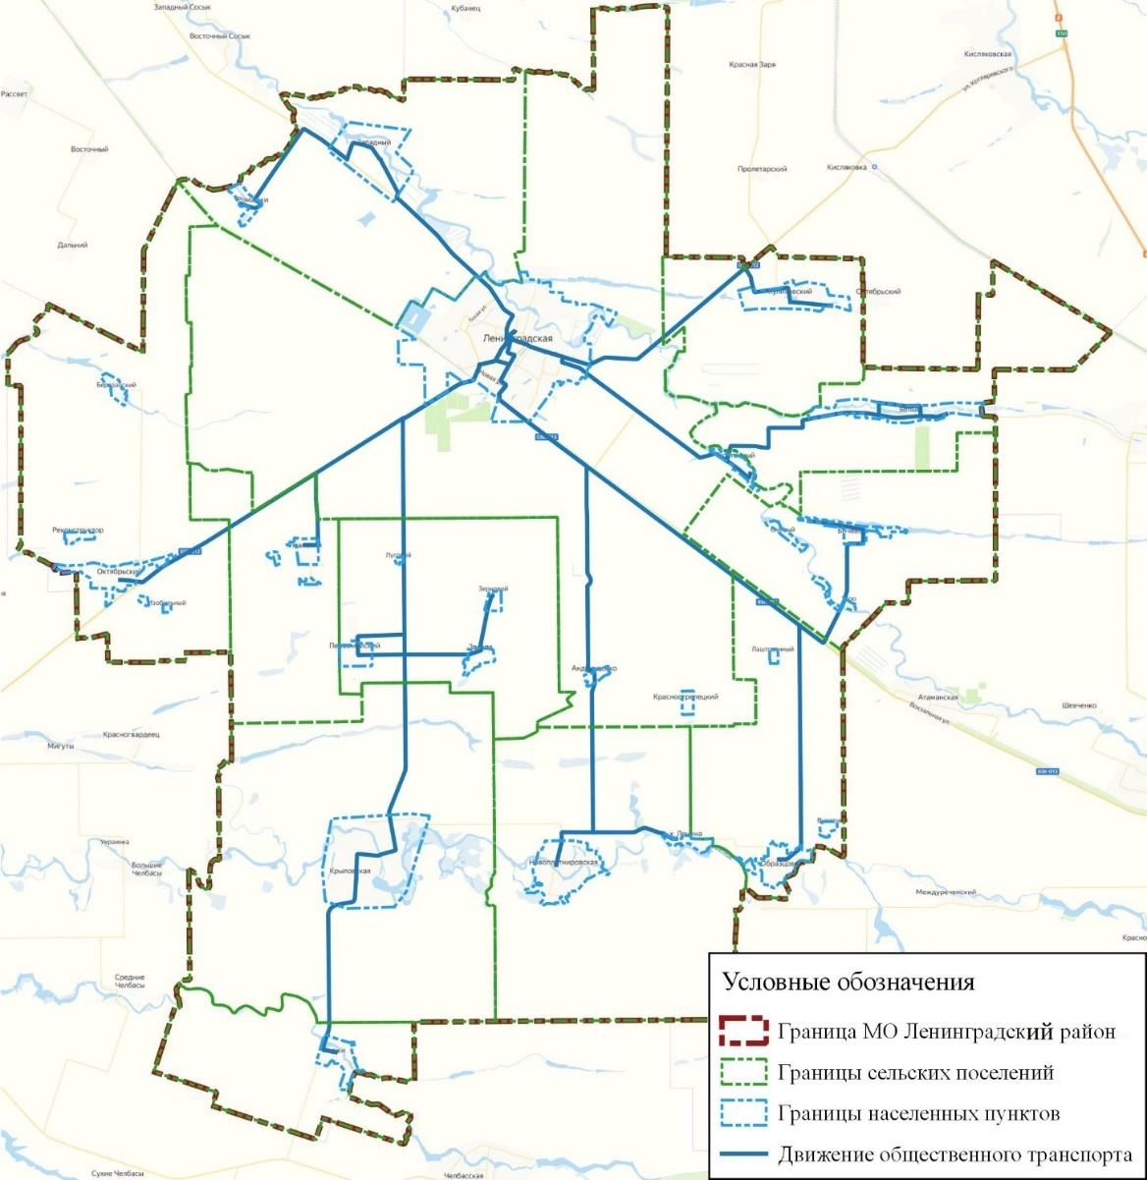
Рисунок 9 Схема движения общественного транспорта по территории МО Ленинградский район
Как видно из схемы, часть населенных пунктов (х. Березанский, х. Реконструктор, п. Ближний, п. Изобильный, п. Моторный, п. Грачевка, п. Солнечный, п. Высотный, х. Краснострелецкий, п. Лаштованный, п. Смелый, п. Трудовой) МО Ленинградский район не имеет регулярного автобусного сообщения, обеспечивающего транспортную связь с районным центром МО Ленинградский район.
На территории МО Ленинградский район по пути следования маршрутов общественного транспорта, имеются остановочные пункты, расположение которых представлено на схеме ниже:
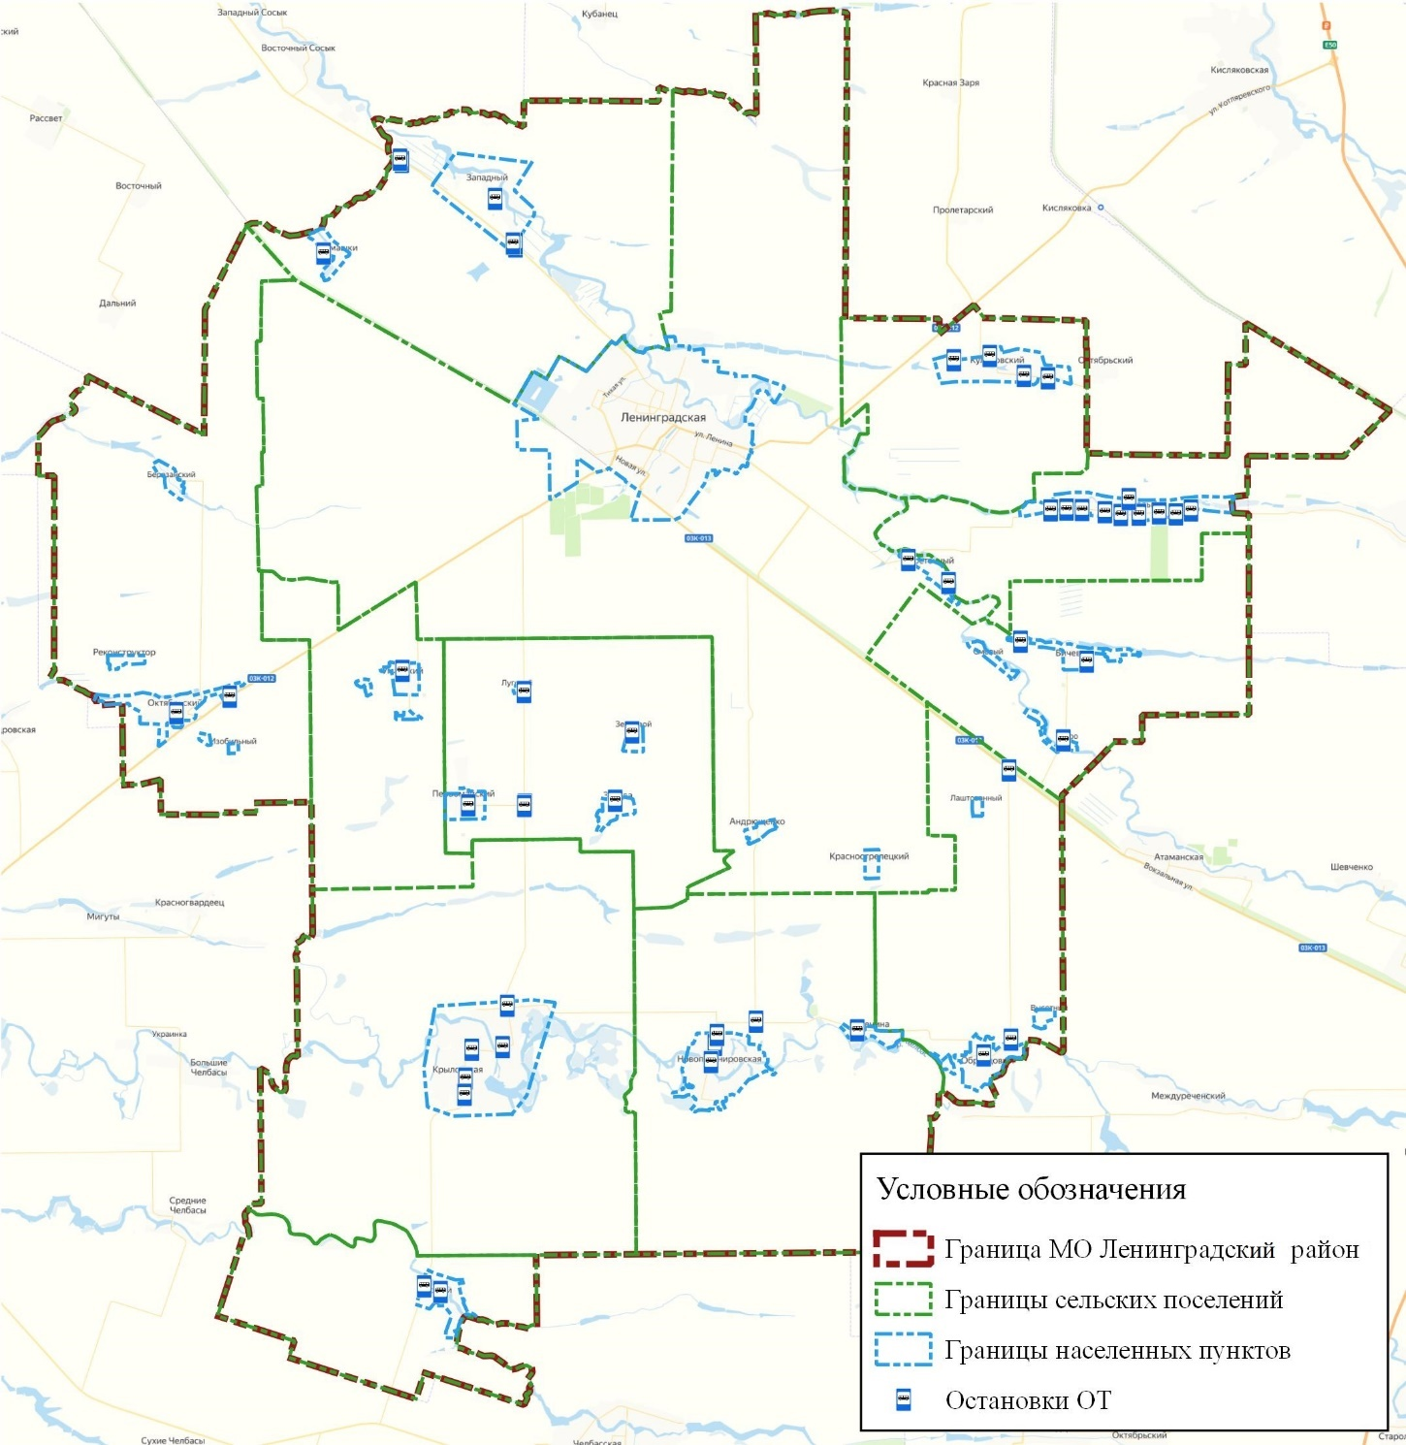
Рисунок 10 Схема расположения остановок общественного транспорта на территории МО Ленинградский район
- Оценка организации движения грузовых транспортных средств
Движение грузового транспорта осуществляется в основном по главным транспортным магистралям регионального и местного значения.
Рациональные схемы доставки грузов являются основной потребностью любого муниципального образования и предпосылкой к ритмичному экономическому развитию как отдельных поселений, так и всего района. Одновременно с этим, грузовой транспорт является одним из основных источников негативных факторов, таких как: загрязнение атмосферного воздуха, повышенный уровень шума, разрушение дорожного покрытия, увеличение дорожно-транспортных происшествий и заторов. В связи с этим, эффективная организация движения грузового транспорта может быть отнесена к первоочередным задачам муниципального образования.
Существующая схема движения грузового транспорта представлена на рисунке ниже:
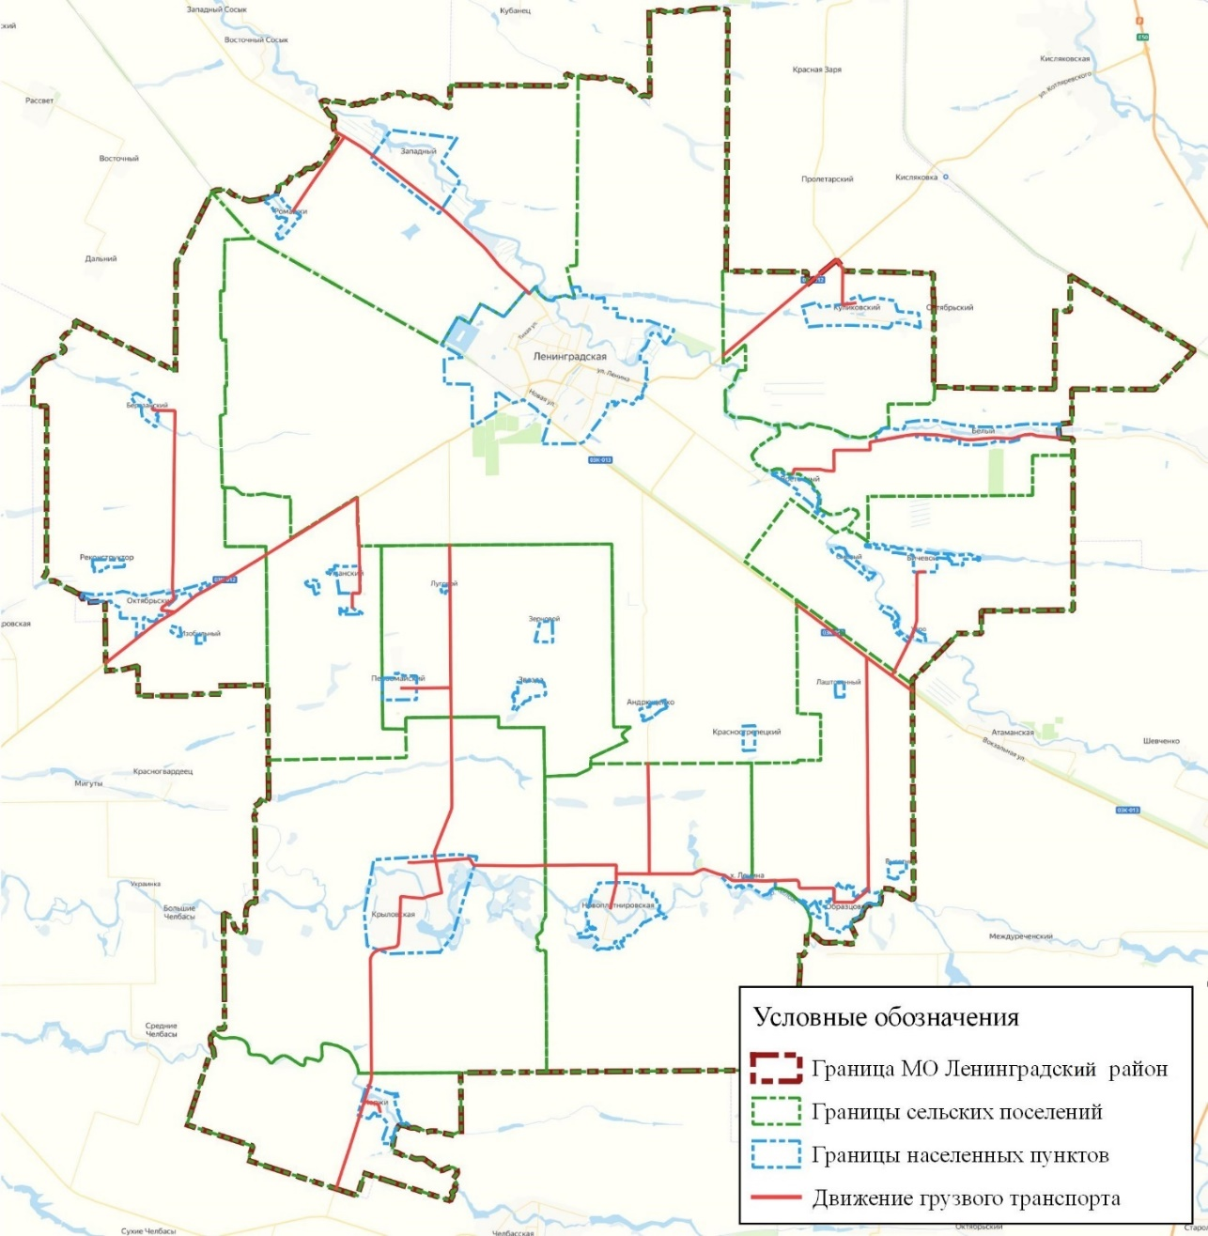
Рисунок 11 Схема маршрутов грузовых транспортных средств на территории МО Ленинградский район
- Оценка организации движения пешеходов и велосипедистов
На территории МО Ленинградский район присутствует непрерывная система пешеходных коммуникаций. Пешеходное и велосипедное движение осуществляется, в основном, по пешеходным дорожкам (тротуарам) в центральной части поселения. В местах с их отсутствием – по проезжим частям улиц, что приводит к возникновению дорожно-транспортных происшествий.
Пешеходное движение является самым важным видом передвижения на кратчайшие расстояния - до 1-2 км. Пешеходные пересечения проезжей части организованы по пешеходным переходам в одном уровне.
На территории МО Ленинградский район организованы пешеходные переходы, обеспечивающие безопасное пересечение проезжие части дороги пешеходами.
Эффективная организация пешеходного движения и развитие пешеходной инфраструктуры способствует повышению спроса на пешие перемещения и обеспечивает безопасность пешеходов, что, в свою очередь, провоцирует снижение доли пользования автомобильным транспортом и связанных с ним негативных эффектов.
Велосипедное движение
Велосипедное движение на рассматриваемой территории МО Ленинградский район развито слабо. Передвижение на велосипедном транспорте осуществляется по тротуарам, в границах существующей линии застройки. Система улиц района сформирована, преимущественно, с пешеходным движением. Движение велосипедистов осуществляется совместно по тротуарам без разделения на зоны для движения посредством дорожной разметки. В летний период наблюдается значительное увеличение интенсивности велосипедного движения.
Велосипедное движение является наиболее эффективными и перспективным видом транспорта в виду его малозатратности, полезности для здоровья, отсутствия вредного влияния на окружающую среду.
Для оптимальной организации велотранспортной инфраструктуры необходимо устройство велополос или велодорожек, велопарковок, технических средств, повышающих удобство движения велосипедистов.

Оценка организации парковочного пространства, оценка и анализ параметров размещения парковок (вид парковок, количество парковочных мест, их назначение, обеспеченность, заполняемость)
Анализ парковочного пространства на рассматриваемой территории МО Ленинградский район производился по районам, представленным графически ниже.
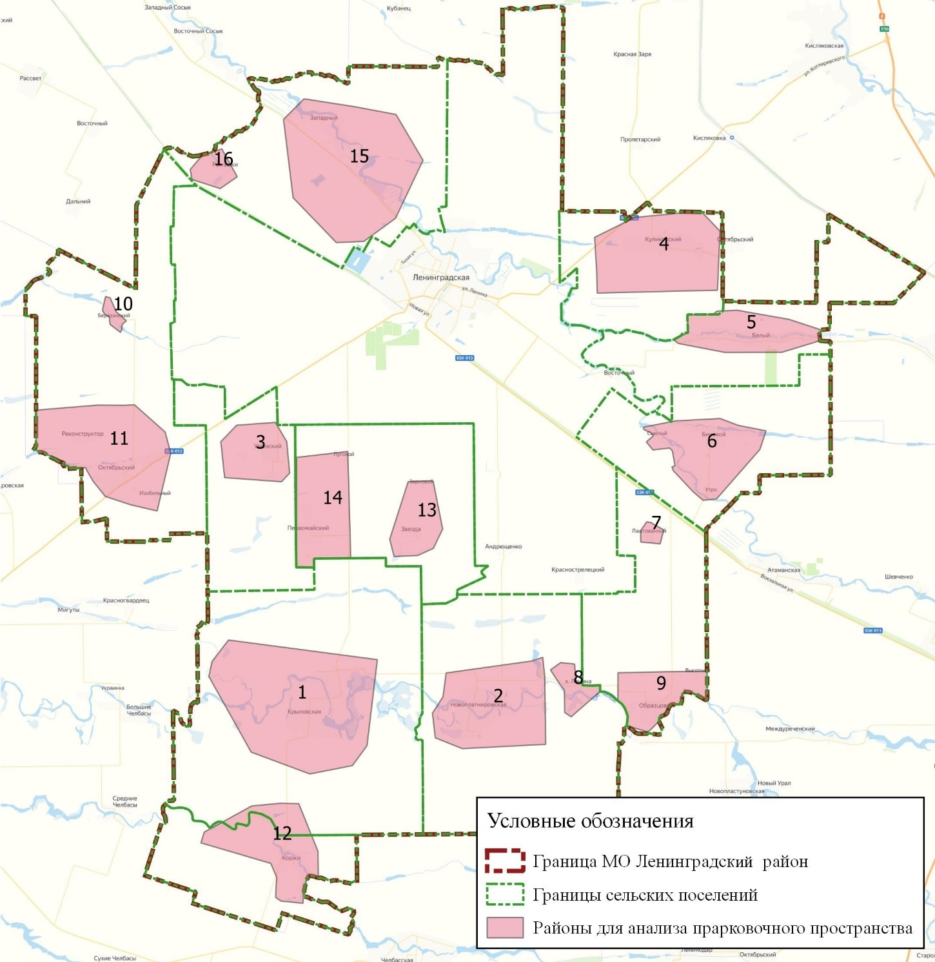
Рисунок 12 Расположение районов для анализа парковочного пространства на территории МО Ленинградский район

Оценка количества парковочного пространства на придомовых территориях в случае частных домовладений оценивалась по количеству домохозяйств. В случае многоквартирных домов оценка парковочного производилась на основе анализа придомовых территорий МКД и выявления машиномест на них. Количество машиномест вдоль улично-дорожной сети МО Ленинградский район, было рассчитано относительно протяжённости участков автомобильных дорог с отсутствием запрета на парковку транспортных средств или ограничений на нее.
Результаты проведённого геоинформационного анализа парковочного пространства представлены в таблице ниже.
Таблица 23 Сводные данные по парковочному пространству
№ района | Внеуличные гаражного типа | Внеуличные на придомовых территориях | Внеуличные плоскостные | Уличные с парковочным карманом вдоль дороги | Уличные без парковочного кармана вдоль дороги
 | 2 | 1502 | 295 | 151 | 236
 |  | 878 | 128 | 134 | 221
 |  | 399 | 60 |  | 278
 | 9 | 505 | 56 | 4 | 237
 | 92 | 352 | 288 | 8 | 60
 | 28 | 471 | 199 | 47 | 145
 |  | 7 | 48 |  | 45
 |  | 44 |  |  | 86
 | 11 | 478 | 94 | 38 | 182
 |  | 12 | 35 |  | 13
 | 89 | 847 | 203 |  | 236
 |  | 292 | 160 |  | 73
 |  | 163 | 84 |  | 66
 |  | 385 | 99 |  | 185
 |  | 278 | 284 | 8 | 10
 |  | 69 | 163 |  | 38
Итого: 11608 | 231 | 6680 | 2196 | 390 | 2111

Учитывая результаты проведенного анализа, выявившего уровень автомобилизации населения Ленинградского района (237 авт/1000 жителей), рассматриваемая территория в полной мере обеспечена парковочным пространством для размещения автомобильного транспорта.
Проанализируем парковочное пространство районов по их назначению.
Население, перемещающееся на работу на личном транспорте, зачастую оставляет его на уличной парковке, вблизи места приложения труда. Представленный ниже график позволяет выявить дефицит уличного парковочного пространства.

Рисунок 13 Обеспеченность рабочих мест парковочным пространством.

На территории МО Ленинградский район должны быть предусмотрены территории для хранения, парковки и технического обслуживания легковых автомобилей всех категорий. Исходя из уровня насыщения легковыми автомобилями, а также с учетом сложившегося фактического уровня автомобилизации в конкретных условиях планируемой территории.

Рисунок 14 Обеспеченность мест проживания парковочным пространством

Исходя из расчётного уровня автомобилизации составлена сводная таблица по избытку/недостатку машиномест.
Таблица 24 Сводная таблица по необходимому количеству машиномест.
№ района | Избыток/недостаток машиномест для постоянного хранения автомобиля | Избыток/недостаток машиномест для временного хранения автомобиля
1 | 261/0 | 137/0
2 | 160/0 | 72/0
3 | 69/0 | 149/0
4 | 96/0 | 38/0
5 | 162/0 | 140/0
6 | 110/0 | 56/0
7 | 2/0 | 61/0
8 | 8/0 | 46/0
9 | 95/0 | 126/0
10 | 2/0 | 41/0
11 | 253/0 | 79/0
12 | 51/0 | 152/0
13 | 28/0 | 91/0
14 | 67/0 | 15/0
15 | 48/0 | 216/0
16 | 12/0 | 155/0
Итого: | 1424/0 | 1574/0
Из данной таблицы можно сделать вывод, что рассматриваемая территория в полной мере обеспечена машиноместами как для постоянного, так и для временного хранения автомобилей.

Данные об эксплуатационном состоянии технических средств организации дорожного движения
Одним из важных технических средств, организации дорожного движения являются дорожные знаки, информационные указатели, предназначенные для информирования об условиях и режимах движения водителей и пешеходов. Качественное изготовление дорожных знаков, правильная их расстановка в необходимом объеме, и информативность оказывают значительное влияние на снижение количества ДТП и в целом повышают комфортабельность движения.
УДС оборудована техническими средствами дорожного движения, отвечающими требованиям нормативных документов Российской Федерации. Световозвращающая поверхность дорожных знаков соответствует значениям не менее силы света (кдлк⁻¹м⁻²) до не менее:
- 35 - для белого цвета,
- 20 - желтого,
- 6 - красного,
- - зеленого,
- - синего.
Светотехнические параметры дорожной разметки соответствуют показателям не менее коэффициент силы света(мкдлк⁻¹м⁻²) разметки, выполненной из световозвращающих материалов, должен быть не менее:
- 80 – для белого цвета,
- 48 - желтого.
Содержание технических средств дорожного движения ведется в соответствие с нормативными требованиями.

- Обследование вблизи образовательных учреждений
Было проведено обследование на наличие и исправность элементов дорожного обустройства вблизи образовательных учреждений МО Ленинградский район. Согласно ГОСТ Р 52766-2007, ГОСТ Р 52605-2006, ГОСТ Р 52289-2004.
Самыми распространёнными проблемами обустройства автомобильных дорог вблизи общеобразовательных учреждений является отсутствие светофоров типа Т7, пешеходных ограждений и искусственных дорожных неровностей. Однако, большая часть автомобильных дорог вблизи учреждений образования оборудована наиболее эффективными элементами придорожной инфраструктуры – тротуарами, пешеходными переходами и освещением.
- Обследование остановочных пунктов
Было проведено обследование оснащенности и состояния остановочных пунктов, расположенных на территории МО Ленинградский район. Результаты обследования представлены ниже:

На основании натурного обследования сделан вывод о достаточном уровне обеспеченности остановочных пунктов общественного транспорта средствами организации движения и элементов обустройства дорог. При этом к наиболее значительной проблеме можно отнести недооборудованность остановочных пунктов пешеходными переходами, что является предпосылкой к переходу проезжей части в неустановленных местах.

Анализ состава парка транспортных средств и уровня автомобилизации города
В результате натурных изысканий был произведён анализ парка личного транспорта пользователей автомобильных дорог Ленинградского района. Соответствующая диаграмма представлена на рисунке ниже:

Рисунок 15 Автомобильный парк Ленинградского района

Наиболее популярными являются автомобили марки ВАЗ от 2000 до 2010 года выпуска. Широко распространены также автомобили французского концерна Renault 2010 года выпуска и позднее.
На представленной ниже диаграмме выделено распределение марок автомобилей, разделенное на иномарки и автомобили отечественного производства.

Рисунок 16 Доля автомобилей отечественного и иностранного производства

Большинство (56%) населения МО Ленинградский район используют автомобили российского производства.

Рисунок 17 Распределение транспорта по годам выпуска
Вышеприведённая диаграмма показывает, что в МО Ленинградский район преобладают автомобили не старше 2000 года выпуска. При этом 30% всего автопарка выпущено после 2010 года.

Оценка и анализ параметров, характеризующих дорожное движение, параметров эффективности организации дорожного движения.
- Анализ параметров дорожного движения
Правительством Российской Федерации определены основные параметры дорожного движения, к которым отнесены интенсивность дорожного движения, состав транспортных средств, средняя скорость движения транспортных средств, плотность движения транспортных средств, пропускная способность дороги, средняя задержка транспортных средств в движении, временной индекс, уровень обслуживания дорожного движения, показатель перегруженности дорог и буферный индекс.
Интенсивность дорожного движения
Интенсивность дорожного движения определяется количеством транспортных средств и (или) пешеходов, проходящих за единицу времени в одном направлении на определенном участке дороги.
Интенсивность движения транспортных средств (Nтр) рассчитывается по формуле:
$N_{тр}=\frac{\sum_{i=1}^{n}{N_{трi}k_{i}}}{t}$, где:
Nтрi - количество транспортных средств i-й расчетной категории, прошедших через сечение участка дороги в одном направлении за время наблюдения;
ki - коэффициент приведения транспортного средства i-й расчетной категории к легковому автомобилю;
t - продолжительность наблюдения за участком дороги, час.
Состав транспортного потока
На актуализацию единой транспортной модели предусмотрено проведение анализа состава транспортных потоков по каждой точке МО Ленинградский район в периоды пиковых транспортных нагрузок: с 08:00 до 09:00, с 17:00 до 18:00, с последующей классификацией транспортных средств на 8 различных типов:
1) Легковые;
2) Микроавтобусы;
3) Грузовые до 2 т;
4) Грузовые от 2-5т;
5) Грузовые от 5-8т;
6) Автобусы;
7) Автобусы с 3 осями;
8) Грузовые от 8т.
Анализ состава транспортных потоков
В результате проведения исследования интенсивности дорожного движения были получены значения фактической интенсивности дорожного движения в утренний и вечерний часы пик с дифференциацией транспортных средств по типам. Значения фактической интенсивности движения в точке проведения исследований MCC-1 приведены в карточках учётах интенсивности движения, представленных на рисунках ниже.
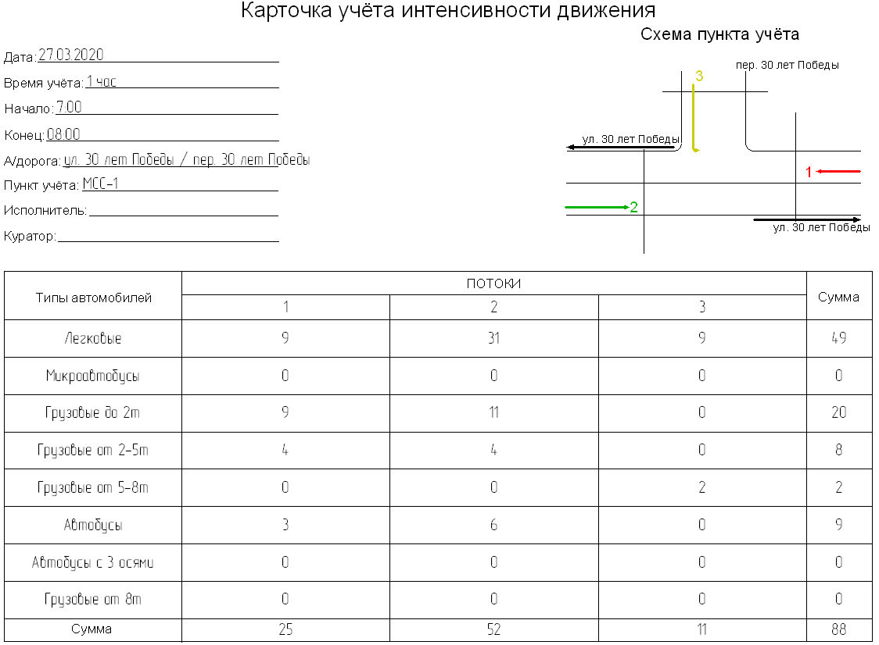
Рисунок 18 Карточка учета интенсивности МСС- в утренний час пик

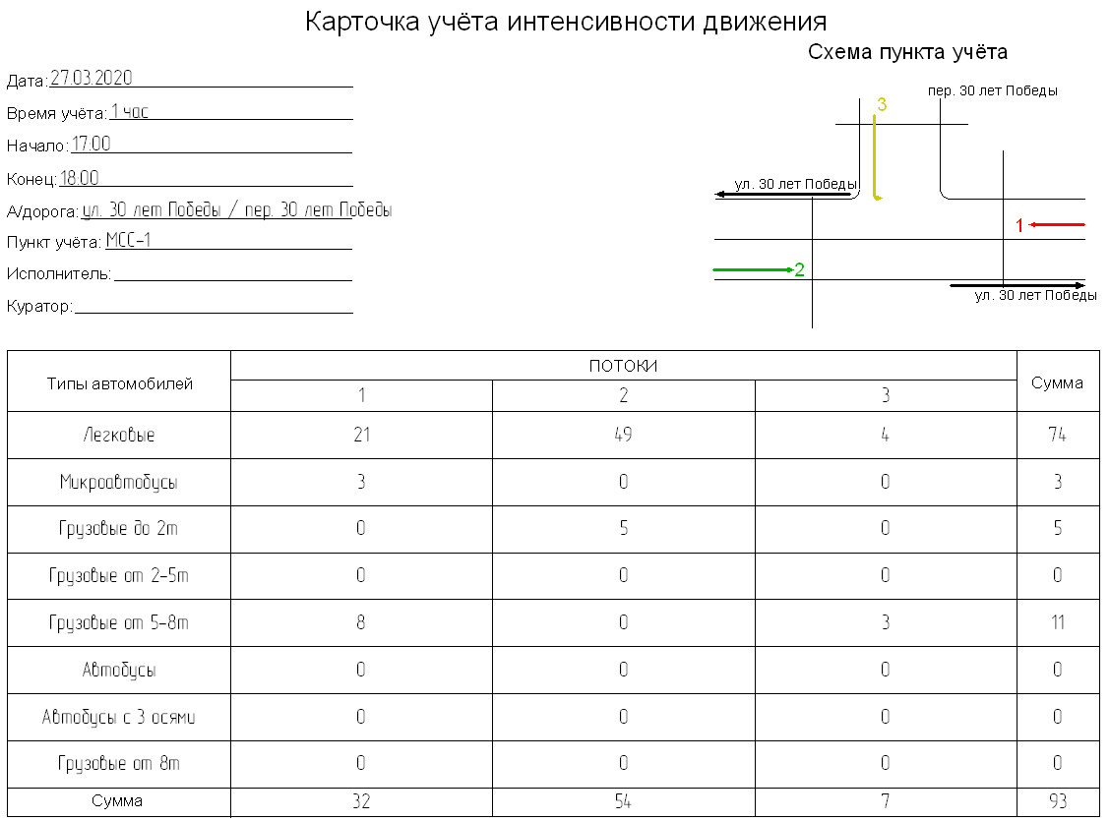
Рисунок 19 Карточка учета интенсивности МСС-1 в вечерний час пик
На основании полученных данных выявлен состав автомобильного движения в утренний, дневной и вечерний часы пик. Результаты анализа приведены на диаграммах ниже.
Результаты анализа состава транспортных потоков МСС-1.
Точка проведения исследований интенсивности дорожного движения MCC-1, с 7:00 до 8:00. Состав транспортных потоков по типам транспортных средств представлен на диаграмме ниже.
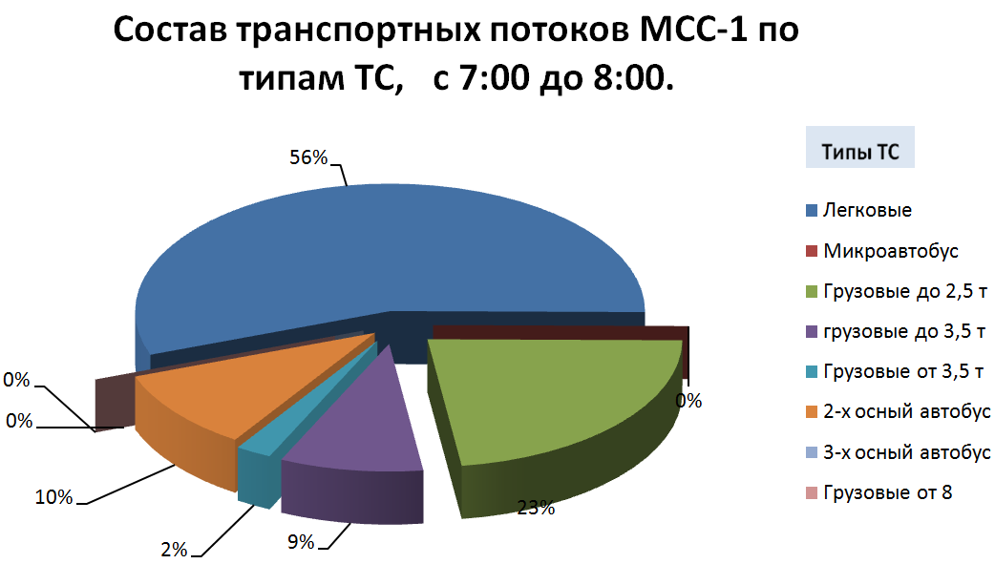
Рисунок 20 Состав транспортных потоков МСС-1 по типам ТС утренний час пик
Точка проведения исследований интенсивности дорожного движения MCC-1, с 17:00 до 18:00. Состав транспортных потоков по типам транспортных средств представлен на диаграмме ниже.
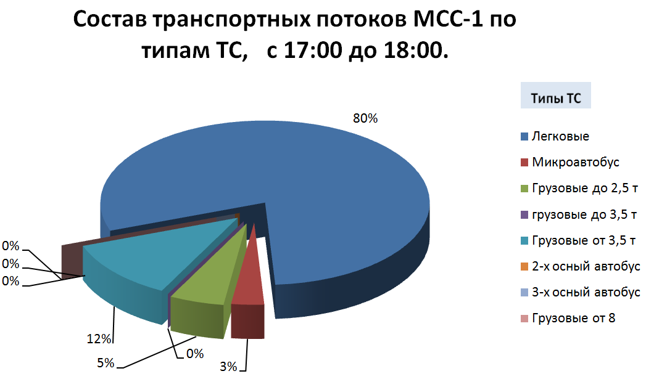
Рисунок 21 Состав транспортных потоков МСС-1 по типам ТС вечерний час пик
Средняя скорость
Оценка качества обслуживания по показателю средних скоростей движения произведена на основании таблицы ниже:
Уровень обслуживания дорожного движения | Средняя скорость движения транспортных средств, км/ч
A | не менее 55 км/ч
B | 55-45 км/ч
C | 45-35 км/ч
D | 35-28 км/ч
E | 28-20 км/ч
F | менее 20 км/ч

- Плотность движения транспортных средств
Плотность движения транспортных средств - число автомобилей на 1 км дороги. Плотность движения оценивается коэффициентом насыщения движением и связана с основными характеристиками движения потока автомобилей формулой:
$ρ=\frac{N_{30}*(\sum_{i=1}^{i→3}{\sum_{j=1}^{j→3}{p_{i}*p_{j}*l_{ij})}}}{V_{30}*m}$, где:
N30 – средняя интенсивность движения при загрузке дорог в максимальный час 30-го расчётного часа, авт./ч;
pi, pj – доля транспортных средств i-го, j-го типа в транспортном потоке;
lij – интервалы между автомобилями i-го, j-го типа, м;
V30 - средняя скорость движения при загрузке дорог в максимальный час 30-го расчётного часа, км/ч;
m - число полос движения в одном направлении.
Интервалы между автомобилями принимаются по таблице ниже:
Таблица 25 Рекомендованные интервалы между автомобилями
Тип задних автомобилей | Интервалы между автомобилями l, м
 | легковыми | грузовыми | автопоездами
Легковые | 7,3 | 9,3 | 13,2
Грузовые | 9,0 | 9,7 | 14,1
Автопоезда | 13,0 | 14,2 | 17,3
Плотность движения транспортных средств может служить показателем качества уровня обслуживания автомобильных дорог.
- Пропускная способность дорог
Цель выполнения анализа пропускной способности автомобильных дорог заключается в выявлении так называемых «узких» мест на дорожной сети, где значения пропускной способности последовательно расположенных участков улично-дорожной сети связаны между собой неравенством:
$\frac{P_{i}}{P_{i-1}}≤0,7$, где
Pi – пропускная способность i-го участка дорожной сети.
- Средняя задержка транспортных средств в движении
Средняя задержка транспортных средств в движении на участке дороги характеризует потерю времени участниками дорожного движения и рассчитывается по формуле:
$τ_{i}=\frac{T-T_{0}}{l}$, где
T – Среднее время движения транспортных средств по участку в реальных условиях, час;
T0 – Время движения транспортных средств в свободных условиях
l – длина рассматриваемого участка, м.

- Временной индекс
Временной индекс (Travel Time Index - TTI) – это отношение времени, затрачиваемого на прохождение участка в условиях часа пик к времени в пути в условиях свободного потока.
где
TPP - время, затрачиваемое на прохождение участка в условиях пикового периода, минут;
TFF - время, затрачиваемое на прохождение участка в условиях свободного потока, минут.
Оценка качества обслуживания по критерию временного индекса производится по таблице ниже:
Таблица 26 Оценка качества обслуживания по критерию временного индекса
Уровень обслуживания | Значение временного индекса TTI | Условия движения
А | <1,2 | В пиковые периоды не наблюдается ухудшение условий движения
В | 1,2 – 1,3 | В пиковые периоды наблюдается незначительное ухудшение условий движения
С | 1,3 – 1,5 | В пиковые периоды наблюдается ухудшение условий движения
D | 1,5 – 2 | В пиковые периоды наблюдается значительное ухудшение условий движения
E | >2 | В пиковые периоды сегмент функционирует ненадежно. Возможны заторы.

- Безопасность движения
Степень соответствия состояния дорог показателям безопасности движения оценивается по величинам коэффициента относительной аварийности (или коэффициента происшествий), итоговых коэффициентов аварийности и коэффициента безопасности.
Коэффициент относительной аварийности
Согласно ОДМ 218.4.005-2010 «Рекомендации по обеспечению безопасности движения на автомобильных дорогах», коэффициент относительной аварийности показывает число дорожно-транспортных происшествий по отношению к пробегу автомобилей или к числу проездов автомобилей. Коэффициент относительной аварийности для сети дорог рассчитывается по формуле:
$U=\frac{Z}{T*L*N}$ , где
Z - количество происшествий за период времени T;
T - период времени, сут.;
N - среднегодовая интенсивность движения (средняя за период времени T), авт./сут.;
L – протяжённость улично-дорожной сети с твёрдым покрытием, км.
Для получения надежных значений коэффициентов относительной аварийности расчёт производится по данным о ДТП за 3 последних года. Для удобства пользования коэффициент относительной аварийности может в рамках данной работы измеряется числом ДТП на 100 млн авт.-км.
Степень опасности по показателю коэффициента относительной аварийности производится по таблице:
Неопасный | Малоопасный | Опасный | Очень опасный
менее 0,4 | 0,4-0,9 | 0,9-1,5 | более 1,5

Итоговый коэффициент аварийности
Итоговый коэффициент аварийности позволяет проводить оценку безопасности дорожного движения по критерию степени компенсации ошибок водителей параметрами и инженерным оборудованием каждой отдельной автомобильной дороги.
Итоговые коэффициенты аварийности на однородных по условиям участках автомобильной дороги устанавливают по следующей формуле:
$$К_{ИТ}=\prod_{i=1}^{i→n}{К_{i}}, где$$
Кi- частные коэффициенты аварийности, учитывающие влияние факторов дорожных условий на показатель риска ДТП с пострадавшими по отношению к риску ДТП с пострадавшими для условий, принятых за эталонные, доли ед.;
n - количество частных коэффициентов аварийности, шт.
Значения частных коэффициентов аварийности приведены в методических рекомендациях по оценке безопасности движения при проектировании автомобильных дорог
В связи с тем, что расчет с использованием формулы приведённой выше допускает при определении показателя Кит на однородных по условиям участках дороги использовать не более шести частных коэффициентов аварийности, имеющих наибольшие значения, в рамках данной работы опущены отдельные частные коэффициенты.
Оценка уровня безопасности автомобильных дорог на основании коэффициентов аварийности производится по таблице, приведённой ниже:

Уровень безопасности  дорожного движения | Автомобильная  дорога | Степень компенсации  ошибок водителей  дорогой Кит
Высокий | Многополосная | Менее 2,5
 | Двух полосная | Менее 5,0
Допустимый | Много полосная | 2,5-5,0
 | Двух полосная | 5,0-9,0
Предельный | Много полосная | 5,0-13,0
 | Двух полосная | 9,0-22,0
Низкий | Многополосная | Более 13,0
 | Двух полосная | Более 22,0

Для оценки степени компенсации ошибок водителей параметрами и инженерным оборудованием автомобильной дороги построена картограмма итоговых коэффициентов аварийности и участков с различным уровнем безопасности дорожного движения.

Коэффициент безопасности
Коэффициент безопасности характеризует степень постоянства в поведении водителя при проезде смежных характерных участков трассы. В рамках данной работы расчёт коэффициента безопасности производится на всех участках улично-дорожной сети с асфальтобетонным покрытием как отношение максимальной скорости движения на участке к максимальной скорости въезда автомобилей на этот участок (начальная скорость движения):
$$К_{Б}=\frac{V_{i}}{V_{i-1}}, где$$
Vi – максимальная безопасная скорость движения на i-ом участке.
Картограмма безопасности движения в пиковые часы представлена ниже:

Оценка показателя опасности участков дорог методом коэффициента безопасности производится по таблице, приведённой ниже:

неопасный | мало опасный | опасный | очень опасный
более 0,8 | 0,6-0,8 | 0,4-0,6 | <0,4

- Пропускная способность
Оценка практической пропускной способности участков автомобильных дорог производится согласно ОДМ 218.2.020-2012 «Методические рекомендации по оценке пропускной способности автомобильных дорог» по формуле:
$$P= \sum_{i=1}^{n}{f_{i}}*\sum_{j=1}^{m}{P_{jMAX}}, где$$
fi –частный коэффициент снижения пропускной способности;
РjMAX – максимальная практическая пропускная способность полосы для движения, авт./час.
Максимальная практическая пропускная способность РMAX устанавливается на эталонном участке при благоприятных погодно-климатических условиях и транспортном потоке, состоящем только из легковых автомобилей по таблице, приведённой ниже:
Таблица 27 Максимальная практическая пропускная способность полосы для движения
Автомобильные дороги | РMAX, авт./ч
Двух полосные | 1800
Трехполосные | 2000
Четырех полосные:  без разделительной полосы  с разделительной полосой | 2100  2200
Расчёт частных коэффициентов снижения пропускной способности производится по следующей методике:
коэффициент, учитывающий ширину полосы движения$f_{b}=1+\frac{b-3.6}{9}, где$b – ширина полос для движения
коэффициент, учитывающий долю грузовых автомобилей в потоке$f_{гр}=\frac{100}{100+\sum_{i=1}^{n}{n_{i}*(К_{i}-1)}}, где$ni – доля грузовых автомобилей i-го типа (%), Кi – коэффициент приведения грузовых автомобилей i-го типа к легковому;
коэффициент, учитывающий продольный уклон$f_{i}=1-\frac{i}{200}, где$i – величина продольного уклона на подходе к перекрёстку
коэффициент, учитывающий помехи, создаваемые паркующийся транспортными средствами$f_{p}=\frac{n-0.1-\frac{18n_{м}}{3600}}{N},$где n – число полос в группе движения, nм – число манёвров паркирования в час, N–интенсивность движения в час;
коэффициент, учитывающий помехи, создаваемые автобусами$\left\{\begin{aligned}f_{авт}=\frac{n-\frac{14.14*n_{ост}}{3600}}{n}-при наличии заездного кармана \\ f_{авт}=\frac{n-\frac{t_{зан}}{3600}}{n}-при отсутствия заездного кармана\end{aligned}\right.$, где
n – число полос в группе движения, nост – число остановок автобуса в час, tзан – время использования автобусной остановки за 1 час;
коэффициент, учитывающий тип территории, fтер принимаемый 0,9 в центральном районе и 1,0 – на остальных территориях;
коэффициент, учитывающий радиусы кривой в плане fR, принимаемый по таблице:
Радиус кривой в плане, м | <100 | 100-250 | 250-450 | 450-600 | >600
Значение коэффициента fR | 0,85 | 0,9 | 0,96 | 0,99 | 1,00
fv – коэффициент, учитывающий ограничение скорости fv, принимаемый по таблице:
Ограничение скорости движения, км/ч | 10 | 20 | 30 | 40 | 50 | 60
Значение коэффициента fv | 0,44 | 0,76 | 0,88 | 0,96 | 0,98 | 1,00

- Уровень загрузки дорог движением
Уровень (коэффициент) загрузки движением - отношение фактической интенсивности движения по автомобильной дороге, приведенной к легкому автомобилю, к пропускной способности за заданный промежуток времени.
Коэффициент загрузки определяется отношением интенсивности движения к практической пропускной способности участка дороги. С учётом рекомендаций ОДМ 218.2.020-2012 «Методические рекомендации по оценке пропускной способности автомобильных дорог», в расчётах применяется максимальная часовая интенсивность 30-го расчётного часа:
$Z=К_{т}*\frac{N_{ичи}*\sum_{i=1}^{j→b}{Z_{i}*N_{arg\max\left(\frac{\sum_{i=1}^{i→b}{\left(\frac{N_{x}*Z_{b}}{\sum_{i=1}^{i→b}{\left(N_{x}*Z_{i}\right)}}\right)}}{b}\right)}}*K_{н\left(мах\right)}*К_{г\left(мах\right)}*365*1,25}{\left(\sum_{i=1}^{i→b}{\left(\frac{N_{лч.}*Z_{b}}{\sum_{i=1}^{i→b}{\left(N_{ичи}*Z_{i}\right)}}\right)}\right)*K_{н\left(ичи\right)}*К_{г\left(ичи\right)}*P}$, где:

$К_{т}$ – Максимальный часовой коэффициент неравномерности
$N_{ичи}$ – Измеренная часовая интенсивность
i – номер точки подсчета,
x – номер часа с максимальным коэффициентом неравномерности
$N_{x}$ – интенсивность часа неизвестного часа
b – число точек учета
$Z_{b}$ – Весовой коэффициент точки подсчета
$N_{x}$ – Интенсивность часа с максимальным коэффициентом неравномерности
$Z_{i}$ - Весовой коэффициент i-той точки
$K_{н(мах)}$ - Коэффициент неравномерности недельный максимальный
$К_{г(мах)}$ - Коэффициент неравномерности годовой максимальный
$K_{н(ичи)}$ – Недельный коэффициент неравномерности по измеренной часовой интенсивности
$К_{г(ичи)}$ - Годовой коэффициент неравномерности по измеренной часовой интенсивности
P – Практическая пропускная способность
На основании рассчитанных данных о загрузке дорог движением произведена оценка уровня обслуживания:
Загрузка движением | Уровень обслуживания движения | Экономическая эффективность работы дороги
<0,2 | A | Неэффективная
0,2-0,45 | B | Малоэффективная
0,45-0,7 | C | Эффективная
0,7-0,9 | D | Неэффективная
0,9-1,0 | E | Неэффективная
>1,0 | F | Неэффективная

- Удобство движения
Уровень удобства движения характеризует участки автомобильных дорог с точки зрения удобства водителя транспортного средства. Уровень удобства движения принимается на основании уровня загрузки автомобильных дорог движением по таблице ниже:
Загрузка движением | Удобство работы водителя | Экономическая эффективность работы дороги
<0,2 | Удобно | Неэффективная
0,2-0,45 | Мало удобно | Малоэффективная
0,45-0,7 | Неудобно | Эффективная
0,7-0,9 | Очень неудобно | Неэффективная
0,9-1,0 | Очень неудобно | Неэффективная
>1,0 | Крайне неудобно | Неэффективная

- Задержка
Средняя задержка ТС
$τ_{S}=\frac{\sum_{i=1}^{n}{m_{i}*τ_{i}}}{\sum_{i=1}^{n}{m_{i}*l_{i}}}$, где
mi – число полос движения для i-го участка;
li – протяжённость i-го участка.
Временной индекс TTI позволяет оценивать влияние уровня загрузки на условия движения на улично-дорожной сети в целом на основании взвешенного значения временного индекса сегментов.
Взвешенное значение временного индекса определяется как:
где
TTIi- значение временного индекса на сегменте i;
Vi - интенсивность движения на сегменте в рассматриваемом направлении движения, авт/ч;
li- длина сегмента i, км;
n- количество сегментов.
Меньшие значения временного индекса соответствуют лучшему функционированию УДС и более высокому качеству ОДД.
Средневзвешенное значение уровня обслуживания для участка сети, транспортного коридора, сети дорог в целом определяется как
где
LOSi - значение уровня обслуживания на сегменте i;
vi-интенсивность движения на сегменте в рассматриваемом направлении движения, авт/ч;
li - длина сегмента i, км;
n - количество сегментов.
Экономическая эффективность использования улично-дорожной сети произведена на основе анализа уровня загрузки дорог движением.
Таблица 28 Экономическая эффективность использования УДС
Загрузка движением | Уровень обслуживания движения | Экономическая эффективность работы дороги
<0,2 | A | Неэффективная
0,2-0,45 | B | Малоэффективная
0,45-0,7 | C | Эффективная
0,7-0,9 | D | Неэффективная
0,9-1,0 | E | Неэффективная
>1,0 | F | Неэффективная
- Уровень обслуживания дорожного движения
Уровень обслуживания на городских улицах (Level Of Service - LOS) оценивается показателем отношения скорости сообщения на участке УДС к его скорости движения в свободных условиях. Уровень обслуживания рассчитывается по формуле:
$LOS=\frac{S_{T}}{S_{0}}$,где
ST- скорость сообщения в интересующий период времени, км/ч;
S0- скорость сообщения в период, когда наблюдаются свободные условия движения, км/ч.
Оценка уровня транспортного обслуживания производится в соответствии с таблицей ниже.
Таблица 29 - Градация уровней обслуживания на улично-дорожной сети
Соотношение скорости потока к скорости в свободных условиях, % | Уровень обслуживания LOS
>85 | A
>67-85 | B
>50-67 | C
>40-50 | D
>30-40 | E
≤30 | F

- Анализ условий дорожного движения
Расстояние видимости при движении по автомобильным дорогам
Недостаточная видимость понимается как временное положение, вызванное погодой или другими явлениями (туман, дождь, снегопад, метель, сумерки, дым, пыль, брызги воды и грязи, слепящее солнце), когда расстояние, на котором рассматриваемый объект возможно отличить от фона, составляет менее 300 метров.
Эти погодные условия оказывают существенное влияние на безопасность дорожного движения.
1. Во время дождя
2. В условиях тумана
3. Слепящее солнце
4. Другие погодные явления

Во время дождя
Основная опасность при движении в дождь — ухудшение сцепления колес
с дорогой. Коэффициент сцепления на мокрых дорогах уменьшается в 1,5–2 раза, что ухудшает устойчивость автомобиля, а главное — резко увеличивается тормозной путь.
Особенно опасны асфальтобетонные дороги, покрытые грязью или мокрыми опавшими листьями, когда сцепление шин с дорогой еще больше уменьшается.
Наибольшая опасность для водителя – это только что начавшийся дождь, который делает покрытие дороги очень скользким, так как пыль, мельчайшие частицы авторезины, частицы сажи и масла из выхлопных труб автомобилей смачиваются и растекаются по дороге, создавая на ней очень скользкую, как мыло, пленку. Такую же опасность представляет движение после окончания дождя.
Дорожное покрытие во время дождя теряет свои свойства видимости, становиться темным и блестящим, что значительно повышает утомляемость и снижает бдительность.
Обязанность водителя — настолько усилить осторожность во время дождя, чтобы она восполнила плохую видимость, и вести автомобиль плавно, без резкого изменения направления, выбирать скорость, соответствующую видимости, можно также включить передние и задние противотуманные фонари, боковое стекло поднять до упора.
В условиях тумана
Туман создает опасные дорожные условия. Туман сильно уменьшает зону видимости, способствует обману зрения, затрудняет ориентирование. Он искажает восприятие скорости транспортных средств и расстояние до предметов. Туман искажает окраску цвета предмета, кроме красного. Поэтому сигнал светофора красный, чтобы его хорошо было видно в любую погоду, поэтому красные автомобили считаются менее опасными.
Туман влияет на психику человека: плохая видимость, постоянное напряжение, внезапное появление из тумана другого транспортного средства, которое, казалось, было далеко, — вызывают сильное нервное напряжение у водителя. Он нервничает и допускает неверные действия по управлению автомобилем. Глаза быстро устают и снижают способность водителя реагировать на изменения дорожной ситуации. Фары совсем не освещают дорогу, их свет только врезается в туман яркими ослепляющими пучками. В тумане можно ошибиться в выборе дороги, ориентиры закрыты туманом, перекрестков не видно.
В тумане следует:
уменьшить скорость движения, она не должна превышать половины расстояния видимости в метрах. Так, при видимости 20 м она должна быть не более 10 км/ч;
повысить бдительность, исключить резкое вождение, маневры обгона, а также периодически сверять свою скорость по спидометру;
· следует ехать при ближнем свете фар, а если туман сильный, то использовать еще и противотуманные фары совместно с ближним светом, при использовании фар дальнего света, не переключать его на ближний при разъезде со встречным транспортом, при необходимости пользоваться звуковым сигналом;
задние противотуманные фонари включать совместно с габаритными огнями;
при запотевании стекол включить систему отопления и вентиляции салона, а также электрообогреватель заднего стекла и стеклоочистители;
для улучшения видимости в тумане наклониться над рулевым колесом и приблизить глаза к переднему стеклу. Такое положение весьма утомительно, но периодически им надо пользоваться;
при наличии разметки занять центральное положение между линиями разметки, разделяющей полосы;
ориентироваться на дороге также можно и по тротуару, обочине и особенно по сплошной белой линии разметки, обозначающей край проезжей части;
окно двери водителя лучше держать открытым и прислушиваться к шуму других транспортных средств;
Слепящее солнце
Светящее в глаза летнее солнце утомляет зрение и снижает концентрацию внимания, уменьшает обзорность. Вечером, утром и зимой, когда солнце находится низко над горизонтом, свет падает почти параллельно дороге, нагрузка на глаза значительно возрастает. Двигаться против солнца не только тяжело, но иногда и опасно. Дорога сильно блестит, отражая лучи солнца, а транспортные средства кажутся контрастно черными. Силуэты людей теряются на дороге в блеске солнечного диска, так как зрачки наших глаз сужаются, ограничивая количество пропускаемого в глаза света. За счет этого ухудшается видимость предметов, находящихся в тени.
Управление автомобилем при движении против низкого солнца, как при полном его свете, так и на затемненных участках требует значительного усиления внимания. Кроме того, при движении против солнца заметно бледнеют цвета светофоров, стоп-сигналы и указатели поворотов транспорта, что отражается на привлечении внимания водителя.
При солнце, светящем сзади, еще труднее различать сигналы светофора, а все задние фонари транспортного средства блестят отраженным светом солнца и не позволяют определить, какой фонарь горит, а какой нет. В этом случае нужно двигаться так, чтобы тень от вашего автомобиля падала на транспортное средство впереди. Тогда вам будет гораздо легче наблюдать за его задними фонарями. Дискомфорт доставляет и солнце, светящее сбоку.
Во всех этих случаях нужно использовать противосолнечный козырек, восстанавливающий видимость дороги. Однако не рекомендуется пользоваться темными очками, так как они ограничивают яркость освещенных участков дороги и одновременно снижают видимость мест и предметов, находящихся в тени и из-за этого недостаточно заметных.
Другие погодные явления
Дорога становится особенно опасной во время первого снегопада, когда на проезжей части появляется утрамбованный снег и первый лед. В это время резко увеличивается число наездов на пешеходов, потому что водители и пешеходы еще не успели приспособиться к изменившимся условиям движения. Из-за применяемых реагентов на дорогах образуется грязевое месиво, летящее из-под колес впереди идущих автомобилей прямо на лобовые стекла едущих сзади, что значительно ухудшает обзорность.
В сумерках и в темноте значительно ухудшается видимость. Видимость на дороге играет важную роль, так как более 90 % информации, необходимой для безопасности движения, человек получает через зрение. Глаза человека устроены так, что им надо время, чтобы привыкнуть к темноте. Но все равно ночное зрение значительно хуже дневного. При плохом освещении, в сумерках, водители не очень хорошо различают, что делается на дороге, к тому же, глаза плохо различают цвета. Например, красный цвет кажется темным и даже черным. Зеленый цвет выглядит светлее, чем красный. При приближении к светофору его сигналы кажутся поначалу белыми, и лишь позднее мы начинаем различать цвета. Прежде всего, становится, виден зеленый, затем — желтый и красный.
Хуже всего ехать в полутьме, когда только начинает рассветать или темнеть. На шоссе с трудом можно различить препятствия. В сумерках, когда длинные тени мешают различать отдельные предметы, поможет дальний свет, хотя он и кажется недостаточно интенсивным. Его не хватит для полного освещения шоссе, но он позволит заметить препятствие, неожиданно возникшее перед автомобилем.
Время реакции водителя на препятствие, возникающее на дороге в условиях пониженной видимости, увеличивается в среднем на 0,6...0,7 с и более, что объясняется необходимостью затрат времени на распознавание этого препятствия.
В сезон пробки и плохая видимость на перекрестках появляются от неправильной планировки и точечной застройки в городе. Неправильно припаркованными автомобилями зачастую оказываются заставлены целые ряды дороги.

Оценка и анализ параметров движения маршрутных транспортных средств (вид, частота движения, скорость сообщения), результаты анализа пассажиропотоков
- Параметры движения маршрутных транспортных средств
Пассажирский транспорт является важнейшим элементом сферы обслуживания населения, без которого невозможно нормальное функционирование общества. Он призван удовлетворять потребности населения в передвижениях, обусловленных производственными, бытовыми, культурными потребностями.
Ниже представлены основные показатели движения автобусов пригородного пассажирского транспорта в пределах МО Ленинградский район.
Таблица 30 Расписание движения автобусов пригородного пассажирского транспорта в пределах муниципального образования Ленинградский район по маршруту № 102 «Ленинградская — Первомайский – Звезда - Зерновой - Крыловская – Коржи»
Прибытие | Стоянка,мин. | Отправление | Расстояние | Наименование  остановочных пунктов | Прибытие | Стоянка,мин. | Отправление | Расстояние
 |  |  |  | Ежедневно
 |  | 5-00 |  | Ленинградская | 7-35 |  |  | 59,7
 |  | -- |  | Соревнование | 7-15 | 1 | 7-16 | 43,7
 |  | -- |  | Первомайский | 6-58 | 7 | 7-05 | 39,1
 |  | -- |  | Звезда | 6-47 | 1 | 6-48 | 32,6
 |  | -- |  | Зерновой | 6-41 | 1 | 6-42 | 29,6
 |  | -- |  | Звезда | 6-36 | 1 | 6-37 | 26,6
5-30 | 3 | 5-33 | 34 | Крыловская | 6-05 |  | 6-10 | 9,7
5-45 |  |  | 43,7 | Коржи |  |  | 5-50
 |  |  |  | Ежедневно
 |  | 7-40 |  | Ленинградская | 9-31 |  |  | 36,3
8-00 | 1 | 8-01 | 16 | Соревнование | 9-11 | 1 | 9-12 | 20,3
8-10 | 2 | 8-13 | 20,6 | Первомайский | 8-58 | 3 | 9-01 | 15,7
8-33 |  |  | 36,3 | Крыловская |  | 20 | 8-38
 |  |  |  | Ежедневно, кроме воскресенья
 |  | 10-15 |  | Ленинградская | 12-03 |  |  | 36,3
10-35 | 1 | 10-36 | 16 | Соревнование | 11-43 | 1 | 11-44 | 20,3
10-45 | 2 | 10-47 | 20,6 | Первомайский | 11-30 | 3 | 11-33 | 15,7
11-07 | 3 |  | 36,3 | Крыловская |  |  | 11-10
 |  |  |  | Ежедневно
 |  | 11-40 |  | Ленинградская | 14-45 |  |  | 46
12-00 | 1 | 12-01 | 16 | Соревнован | 14-23 | 2 | 14-25 | 30
12-10 | 3 | 12-13 | 20,6 | Первомайский | 14-10 | 3 | 14-13 | 25,4
12-23 | 2 | 12-25 | 27,1 | Звезда | - | - | -
12-30 | 2 | 12-32 | 30,1 | Зерновой | - | - | -
12-37 | 1 | 12-38 | 33,1 | Звезда | - | - | -
12-58 | 10 | 13-08 | 50 | Крыловская | 13-40 | 10 | 13-50 | 9,7
13-23 | 2 |  | 59,7 | Коржи |  |  | 13,25
 |  |  |  | Рабочие дни
 |  | 17-30 |  | Ленинградская | 19-20 |  |  | 36,3
170 | 1 | 17-1 | 16 | Соревнование | 19-00 | 1 | 19-01 | 20,3
18-00 | 2 | 18-02 | 20,6 | Первомайский | 18-45 | 5 | 18-50 | 15,7
18-22 |  |  | 36,3 | Крыловская |  | 3 | 18-25
 |  |  |  | Пятница, суббота
 |  | 17-30 |  | Ленинградская | 19-30 |  |  | 36,3
17-50 | 1 | 17-51 | 16 | Соревнование | 19-10 | 1 | 19-11 | 20,3
18-00 | 2 | 18-02 | 20,6 | Первомайский | 18-58 | 2 | 19-00 | 15,7
18-12 | 2 | 18-14 | 27,1 | Звезда | ---- | ---- | ----
18-34 |  |  | 44 | Крыловская |  | 4 | 18-38

Таблица 31 Расписание движения автобусов пригородного пассажирского транспорта в пределах муниципального образования Ленинградский район движения автобусов по маршруту № 103 «Ленинградская — Западный – Ромашки»
Прибытие | Стоянка, мин. | Отправление | Расстояние | Наименование остановочных пунктов | Прибытие | Стоянка, мин. | Отправление | Расстояние
 |  |  |  | Ежедневно, кроме воскресенья
 |  | 05-50 |  | Ленинградская | 7-20 |  |  | 22,5
6-10 | 5 | 6-15 | 12 | Западный | 06-55 | 5 | 7-00 | 10,5
6-30 |  |  | 22,5 | Ромашки |  |  | 6-40
 |  |  |  | Ежедневно, кроме воскресенья
 |  | 13-20 |  | Ленинградская | 14-45 |  |  | 22,5
13-40 | 5 | 13-45 | 12 | Западный | 14-20 | 5 | 14-25 | 10,5
14-00 |  |  | 22,5 | Ромашки |  |  | 14-05
 |  |  |  | Ежедневно, кроме воскресенья
 |  | 17-20 |  | Ленинградская | 18-43 |  |  | 22,5
17-40 | 5 | 17-45 | 12 | Западный | 18-18 | 5 | 18-23 | 10,5
18-00 |  |  | 22,5 | Ромашки |  |  | 18-03

Таблица 32 Расписание движения автобусов пригородного пассажирского транспорта в пределах муниципального образования Ленинградский район по маршруту № 104 «Ленинградская — Белый (через Восточный)»
Прибытие | Стоянка, мин. | Отправление | Расстояние | Наименование остановочных пунктов | Прибытие | Стоянка,мин. | Отправление | Расстояние
 |  |  |  | Ежедневно, кроме воскресенья
 |  | 5-20 |  | Ленинградская | 6-45 |  |  | 29
 |  |  | 13 | Восточный | 6-25 | 5 | 6-30 | 16
5-55 |  |  | 29 | Белый |  |  | 6-00
 |  |  |  | Ежедневно, кроме воскресенья
 |  | 13-10 |  | Ленинградская | 14-52 |  |  | 29
13-30 | 5 | 13-35 | 13 | Восточный | 14-20 | 5 | 14-25 | 16
13-55 |  |  | 29 | Белый |  |  | 14-00

Таблица 33 Расписание движения автобусов пригородного пассажирского транспорта в пределах муниципального образования Ленинградский район по маршруту № 106 «Ленинградская - Уманский - Октябрьский»
Прибытие | Стоянка, мин. | Отправление | Расстояние | Наименование остановочных пунктов | Прибытие | Стоянка, мин. | Отправление | Расстояние
Ежедневно
 |  | 5-30 |  | Ленинградская | 7-00 |  |  | 32
5-40 |  |  | 16 | Уманский | 06-25 | 5 | 6-30 | 16
5-50 | 2 | 5-52 |  | 2-е отделение Октябрьский | 06-10 | 2 | 06-12
5-55 |  |  | 32 | Центр Октябрьский |  |  | 6-00
 |  |  |  | Ежедневно
 |  | 07-55 |  | Ленинградская | 9-55 |  |  | 32
8-25 | 5 | 8-30 | 16 | Уманский | 9-20 | 5 | 9-25 | 16
8-37 | 2 | 8-39 |  | 2-е отделение Октябрьский | 9-10 | 3 | 9-13
8-52 |  |  | 32 | Центр Октябрьский |  |  | 8-57
Ежедневно
 |  | 12-00 |  | Ленинградская | 14-12 |  |  | 32
12-30 | 5 | 12-35 | 16 | Уманский | 13-37 | 5 | 13-42 | 16
12-42 | 2 | 12-44 |  | 2-е отделение Октябрьский | 13-28 | 3 | 13-31
12-57 |  |  | 32 | Центр Октябрьский |  |  | 13-15
Ежедневно
 |  | 17-00 |  | Ленинградская | 18-57 |  |  | 32
17-30 | 5 | 17-35 | 16 | Уманский | 18-24 | 3 | 18-27 | 16
17-42 | 3 | 17-45 |  | 2-е отделение Октябрьский | 18-14 | 3 | 18-17
17-58 |  |  | 32 | Центр Октябрьский |  |  | 18-01

Таблица 34 Расписание движения автобусов пригородного пассажирского транспорта в пределах муниципального образования Ленинградский район по маршруту № 107 «Ленинградская — Образцовый – Бичевой»
Прибытие | Стоянка, мин. | Отправление | Расстояние | Наименование остановочных пунктов | Прибытие | Стоянка, мин. | Отправление | Расстояние
Ежедневно, кроме воскресенья
- | - | 5-15 | - | Ленинградская | 07-22 |  | - | 32
6-00 | 00-05 | 6-05 | 34 | Образцовый |  | - | -
6-32 | - | - | 54 | Бичевой |  | - | 6-37
Ежедневно, кроме воскресенья
- | - | 12-50 | - | Ленинградская | 14-56 |  |  | 34
13-35 | 00-05 | 13-40 | 32 | Бичевой
14-06 |  |  | 52 | Образцовый |  | - | 14-11

Таблица 35 Расписание движения автобусов пригородного пассажирского транспорта в пределах муниципального образования Ленинградский район по маршруту № 109 «Ленинградская — Куликовский»
Прибытие | Стоянка, мин. | Отправление | Расстояние | Наименование остановочных пунктов | Прибытие | Стоянка,  мин. | Отправление | Расстояние
Кроме воскресенья
 |  | 6-45 |  | Ленинградская | 7-40 |  |  | 20
7-25 |  |  | 20 | Куликовский |  |  | 7-15
 |  |  |  | Кроме воскресенья
 |  | 11-45 |  | Ленинградская | 12-48 |  |  | 20
12-15 |  |  | 20 | Куликовский |  |  | 12-18

Таблица 36 Расписание движения автобусов пригородного пассажирского транспорта в пределах муниципального образования Ленинградский район по маршруту № 110 «Ленинградская — Н.Платнировская» (через х.Андрющенский -х.Краснострелецкий - х.Ленина)
Прибытие | Стоянка, мин. | Отправление | Расстояние | Наименование остановочных пунктов | Прибытие | Стоянка,  мин. | Отправление | Расстояние
Ежедневно, кроме воскресенья
- | - | 5-05 | - | Ленинградская | 07-35 | - | - | 52,2
5-32 | 1 | 5-33 | 19,3 | Андрющенский | 7-06 | 2 | 7-08 | 32,9
5-38 | 1 | 5-39 | 25,9 | Краснострелецкий | 06-59 | 2 | 7-01 | 26,3
5-44 | 1 | 5-45 | 32,5 | Андрющенский | 6-54 | - | - | 19,7
5-58 | 2 | 6-00 | 42,5 | х. Ленина | 6-40 | 1 | 6-41 | 7
6-10 | - | - | 52,2 | Н. Платнировская | - | - | 6-30
Ежеднвно, кроме воскресенья
- | - | 13-00 | - | Ленинградская | 15-02 | - | - | 52,2
13-30 | 2 | 13-32 | 19,3 | Андрющенский | 14-44 | 2 | 14-46 | 32,9
13-37 | 2 | 13-39 | 25,9 | Краснострелецкий | 14-35 | 2 | 14-39 | 26,3
13-44 | 2 | 13-46 | 32,5 | Андрющенский | 14-30 | 2 | 14-32 | 19,7
- | - | - | - | х. Ленина | 14-14 | 3 | 14-17 | 7
14-06 | - | - | 48,7 | Н. Платнировская |  |  | 14-09

- Анализ пассажиропотока
Цель проведения исследований – определение местных коэффициентов неравномерности пассажирооборота, выявление неравномерности распределения перевозок по участкам транспортной сети и маршрутов, определение наиболее загруженных участков сети пассажиропотоком, сбор данных для калибровки мульти модальной транспортной макромодели.
Метод проведения исследований – натурное обследование пассажиропотоков и пассажирооборота в салоне маршрутного транспортного средства по основным маршрутам регулярных перевозок.
Методика проведения обследований заключается в фиксации таких параметров как количество вошедших, количество вышедших и количество оставшихся на остановке пассажиров по каждому остановочному пункту.
Для достижения поставленной цели по каждому из маршрутов, были разработаны соответствующие маршрут-анкеты, которые заполнялись учётчиком, находящемся в салоне маршрутного транспортного средства.
После натурного обследования маршрутов движения пассажирского транспорта по территории района производится камеральная обработка полученных данных.
Ниже приведено графическое отображение натурных обследований. Большая толщина линий соответствует большему значению пассажиропотока, и наоборот:
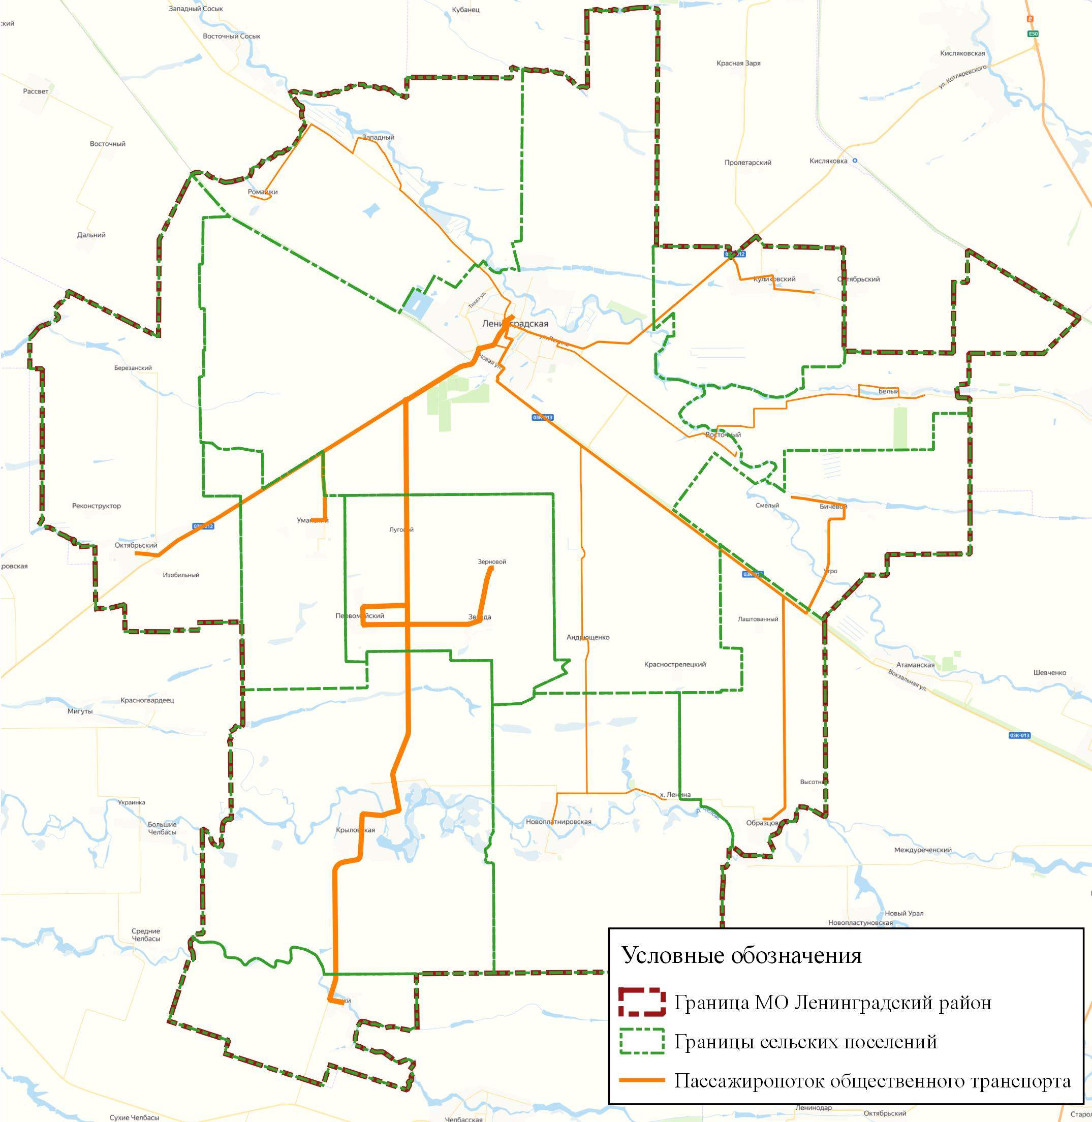
Рисунок 22 Пассажиропоток на территории МО Ленинградский район
Как видно из схемы, самый высокий пассажиропоток наблюдается по маршруту «Ленинградская — Первомайский – Звезда - Зерновой - Крыловская – Коржи»

Анализ состояния безопасности дорожного движения, результаты исследования причин и условий возникновения дорожно-транспортных происшествий
Аварийность – одна из самых тяжелых и трагических потерь в дорожном движении (далее ДД). Если другие потери, например, экономические или экологические, равномерно распределяются среди всех членов общества, то аварийные потери концентрируются на отдельных участниках движения. Именно участники движения и их близкие принимают на себя основную тяжесть аварийных потерь, и если на чью-то долю выпадает несчастье, то эти люди, как правило, остаются один на один со своими проблемами без существенной помощи общества. Истинное отношение общества к проблеме аварийности проявляется в создании комплекса условий для безаварийного движения и в оказании страховой помощи в случае несчастья. Однако в любых условиях забота о безопасности должна быть главным мотивом в поведении самого участника движения
Итак, аварийность – это одна из главных потерь в ДД. Результат или следствие организации движения и поведения участников. Чтобы добиться снижения аварийности – а такая задача всегда является актуальной, – необходима разумная и целенаправленная деятельность во многих направлениях, в том числе и совершенствование организации дорожного движения (далее ОДД) и улучшении мотивации участников. А чтобы эта деятельность была успешной, необходимо понимание и знание процессов, приводящих к аварии, что является весьма непростым делом. Тем более что эти процессы чрезвычайно сложные, а толкование их весьма неоднозначное.
Представляется, что в подавляющем большинстве, значительная доля вины лежит на участниках, так или иначе принявших неверное решение. Водители чаще всего ошибаются при выборе скорости, при выборе интервала в процессе маневрирования и при оценке намерений конфликтующего участника. Пешеходы наиболее часто ошибаются при выборе места перехода и в оценке интервала до приближающегося транспортного средства (далее ТС). Во всех случаях имеет место или неправильная оценка ситуации или переоценка своих возможностей и, как следствие принимаются ошибочные решения.
Дорожно-транспортным происшествием (далее ДТП) называют событие, возникшее в процессе движения на дороге транспортного средства и с его участием, при котором погибли или ранены люди, повреждены транспортные средства, сооружения, грузы либо причинен иной материальный ущерб. Как правило, обстоятельства возникновения ДТП чрезвычайно разнообразны. Однако анализ этих обстоятельств позволил выявить некоторые общие их черты, что дало возможность разработать классификацию ДТП (приведена ниже).
Детальный анализ всех видов ДТП невозможен без выявления факторов и причин, их вызывающих. Взгляды на факторы и причины, лежащие в основе ДТП, меняются по мере накопления опыта организации движения и исследовательских работ в области безопасности движения.
В соответствии с целями и задачами анализа ДТП различают три основных метода анализа: количественный, качественный, топографический.
Количественный анализ ДТП – оценивает уровень аварийности по месту (пересечение, магистральная улица, город, регион, страна, весь мир) и времени их совершения (час, день, месяц, год и пр.) Абсолютные показатели дают общее представление об уровне аварийности, позволяют проводить сравнительный анализ во времени для определенного региона и показывают тенденции изменения этого уровня.
Качественный анализ ДТП служит для установления причинно-следственных факторов возникновения ДТП и степени их влияния на ДТП. Этот анализ позволяет выявить причины и факторы возникновения ДТП по каждому из составляющих системы «Дорожное движение». В большинстве стран общественное мнение и официальная статистика органов ОДД чаще всего усматривают основную причину ДТП в небрежности, ошибках участников движения (водителей, пешеходов) или в неисправности автомобилей. Так, Всемирная организация здравоохранения считает, что 9 из 10 ДТП происходит по вине человека.
Анализ причин ДТП позволяет свести в следующие группы:
Таблица 37 причины ДТП
1 группа | 2 группа
Несоблюдение Правил дорожного движения участниками этого движения, т.е. водителями, пешеходами и пассажирами. | Выбор водителями таких режимов движения, при которых они лишаются возможности управлять ТС, в результате чего возникают заносы, опрокидывания, столкновения и пр.
3 группа | 4 группа
Снижение психофизиологических функций участников движения в результате переутомления, болезни. | Употребления алкогольных напитков, наркотиков, лекарств, под влиянием факторов, способствующих изменению его нормального состояния (нездоровый климат на работе или в семье, болезнь близких и пр.).
5 группа | 6 группа
Неудовлетворительное техническое состояние ТС. | Неправильное размещение и крепление груза
7 группа | 8 группа
Неудовлетворительное устройство и содержание элементов дороги и дорожной обстановки. | Неудовлетворительная ОДД.

Топографический анализ предназначен для выявления мест концентрации ДТП в пространстве (пересечении, участке дороги, магистрали, городе, регионе, стране и пр.). Различают три вида топографического анализа: карту ДТП, линейный график ДТП, масштабную схему (ситуационный план) ДТП.
В нашем случае мы будем использовать качественный анализ ДТП.

Таблица 38 Состояние дорожно-транспортной аварийности на улично-дорожной сети муниципального образования Ленинградский район в период с 2017 по 2019 года
 | ДТП | АППГ | ПОГИБЛО | АППГ | РАНЕНО | АППГ | ТП | АППГ
2017 | 31 | --- | 5 | --- | 42 | --- | 10,6% | ---
2018 | 31 | 0 | 8 | +3 | 50 | +8 | 13,8% | +3,2%
2019 | 33 | +3 | 7 | -1 | 40 | -10 | 14,9% | +1,1%

Существующая проблема аварийности на улично-дорожной сети (далее УДС) муниципального образования Ленинградский район обусловлена, прежде всего, несоответствием дорожно-транспортной инфраструктуры потребностям населения в безопасном ДД, недостаточной эффективностью функционирования системы обеспечения безопасности ДД. Организация движения транспорта и пешеходов по УДС в настоящее время имеет ряд недостатков, одним из которых является недостаточная оснащенность автомобильных дорог средствами организации дорожного движения: дорожными знаками, разметкой, светофорами, пешеходными ограждениями, искусственным освещением и т.д.

Рисунок 23 Количество ДТП, погибших и раненых в них людей на территории муниципального образования Ленинградский район

Рисунок 24 Степень тяжести последствий в ДТП (%), совершенных на территории муниципального образования ленинградского района
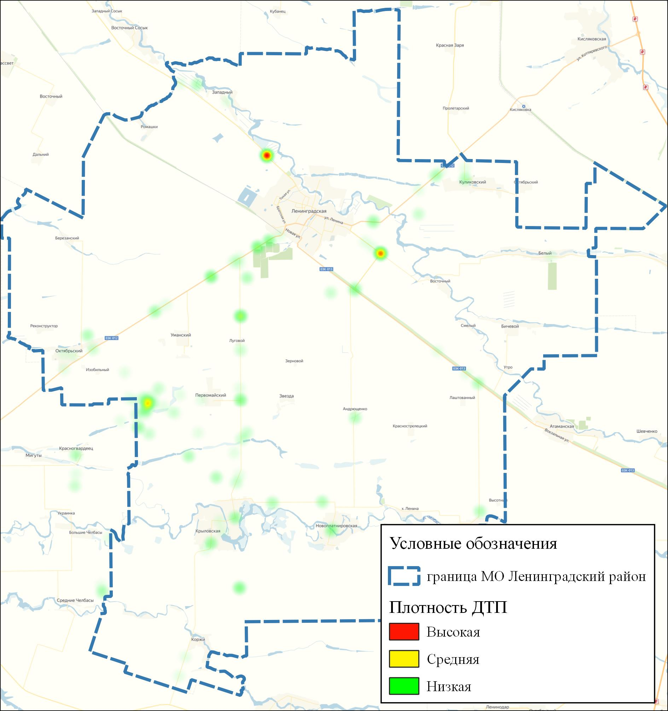
Рисунок 25 Картограмма ДТП в период с 2017 по 2019 года

Группировка ДТП по времени их возникновения представляет особый интерес для общей оценки аварийности. Сравнение количества ДТП, зарегистрированных в отдельные периоды времени, позволяет составить динамический ряд аварийности, отражающий их изменение по годам, месяцам, дням недели и времени суток.

Рисунок 26 Распределение ДТП по месяцам

Наиболее аварийными месяцами за последние три года стали май, август, октябрь и ноябрь в эти месяцы было совершено 43 ДТП (45,3 % от общего количества).

Рисунок 27 Количество ДТП, погибших и раненых в них людей на территории муниципального образования Ленинградский район по дням недели в 2017 году

Рисунок 28 Количество ДТП, погибших и раненых в них людей на территории муниципального образования Ленинградский район по дням недели в 2018 году

Рисунок 29 Количество ДТП, погибших и раненых в них людей на территории муниципального образования Ленинградский район по дням недели в 2019 году
Как мы видим, из диаграмм, наибольшее количество происшествий за указанный период на территории муниципального образования Ленинградский район (95 или 53,7 % от общего числа ДТП) зарегистрировано в пятницу, субботу и воскресенье, а самым аварийно-опасным временем суток являлся период с 16:00 до 22:00 часов. В это время произошло каждое третье ДТП.
В настоящее время в РФ принята следующая классификация ДТП:
- столкновение, когда движущиеся механические ТС столкнулись между собой или с подвижным составом железных дорог;
- опрокидывание, когда механическое ТС потеряло устойчивость и опрокинулось. К этому виду происшествий не относятся опрокидывания, вызванные столкновением механических транспортных средств или наездами на неподвижные предметы;
- наезд на неподвижное препятствие, когда механическое ТС наехало или ударилось о неподвижный предмет (опора моста, столб, дерево, ограждение и т. п.);
- наезд на пешехода, когда механическое ТС наехало на человека или он сам натолкнулся на движущееся механическое ТС, получив травму;
- наезд на велосипедиста, когда механическое ТС наехало на человека, передвигавшегося на велосипеде (без подвесного двигателя), или он сам натолкнулся на движущееся механическое ТС, получив травму;
- наезд на стоящее ТС, когда механическое ТС наехало или ударилось о стоящее механическое ТС;
- наезд на гужевой транспорт, когда механическое ТС наехало на упряжных, вьючных, верховых животных либо на повозки, транспортируемые этими животными;
- наезд на животных, когда механическое ТС наехало на диких или домашних животных;
- прочие происшествия, т. е. происшествия, не относящиеся к перечисленным выше видам.

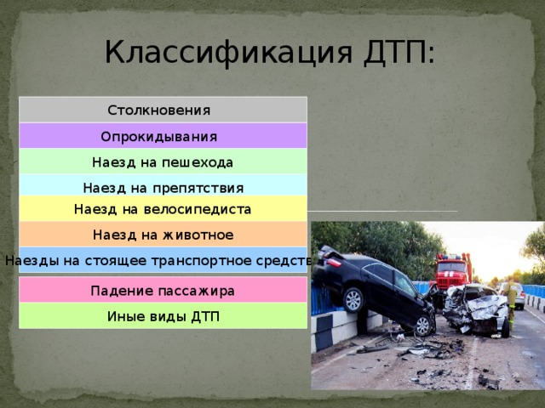

Рисунок 30 Классификация ДТП
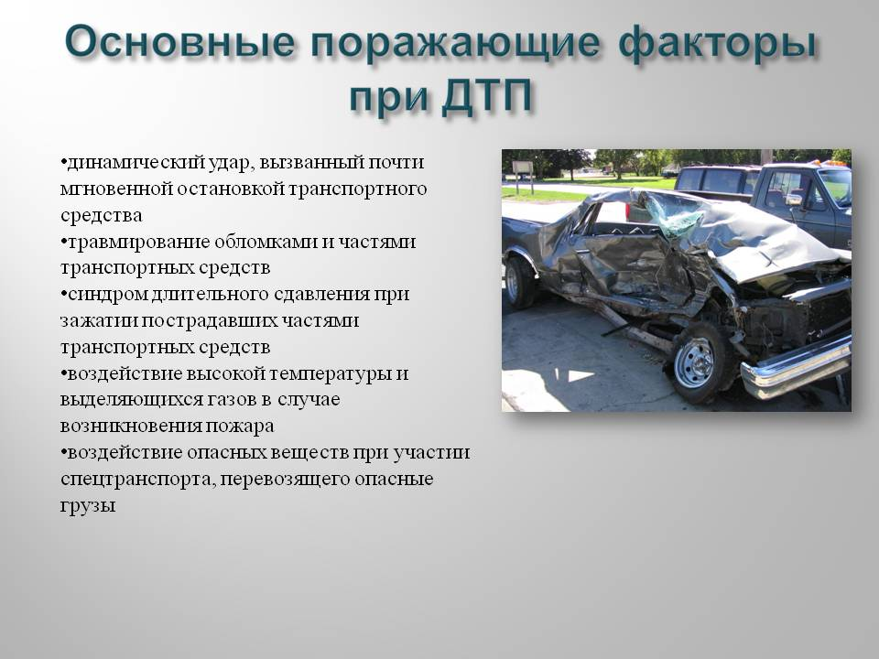

Рисунок 31 Основные поражающие факторы при ДТП

Рисунок 32 Распределение ДТП, зарегистрированных на территории МО Ленинградский район в 2017 г., по видам

Рисунок 33 Распределение погибших и раненых по каждому виду ДТП, совершенному на территории МО Ленинградский район в 2017 году

Рисунок 34 Распределение ДТП, зарегистрированных на территории МО Ленинградский район в 2018 г., по видам

Рисунок 35 Распределение погибших и раненых по каждому виду ДТП, совершенному на территории МО Ленинградский район в 2018 г

Рисунок 36 Распределение ДТП, зарегистрированных на территории МО Ленинградский район в 2019 г., по видам

Рисунок 37 Распределение погибших и раненых по каждому виду ДТП, совершенному на территории МО Ленинградский район в 2019 г
Как видно, преобладающими видами ДТП на территории муниципального образования Ленинградский район являются столкновение движущихся ТС и наезд на пешехода, что составляет 110 ДТП или 65,1 % от общего количества ДТП. При этом количество погибших и раненых в них людей составило 56,0 % и 64,8 % от общего количества соответственно. Степень тяжести от данного вида ДТП составила 9,3 %.

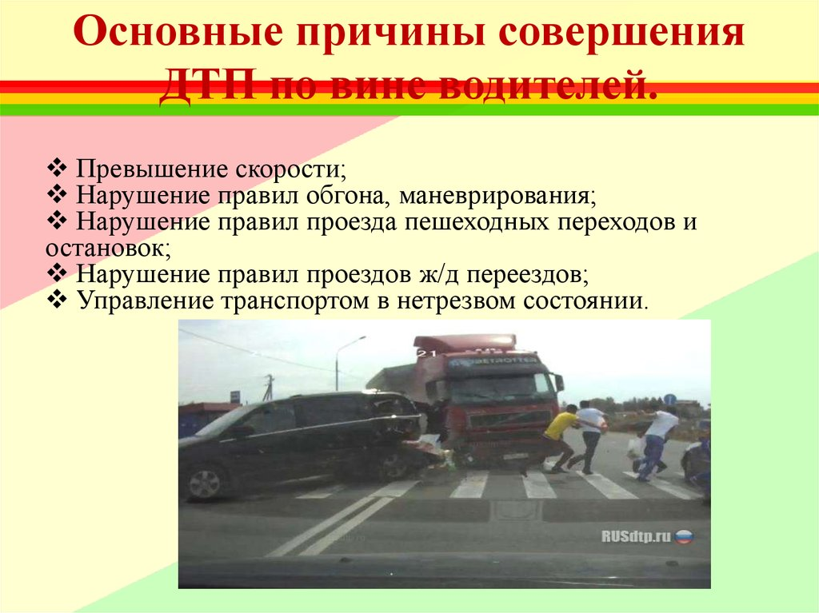

Рисунок 38 Основные причины совершения ДТП
Причинами ДТП могут быть нарушения ПДД, неудовлетворительное состояние улиц, дорог, средств регулирования движения, технические неисправности ТС. При этом каждой категории субъектов ответственности свойственны определенные нарушения ПДД или других нормативов, направленных на обеспечение безопасности дорожного движения. Так, превышение скорости, остановка или стоянка в неустановленных местах, не предоставление преимущественного права проезда и т.п. допускаются только водителями; переход улиц в неустановленных местах или перед близко идущим транспортом – только пешеходами.
За последние три года на территории муниципального образования Ленинградский район основными причинами, послужившими к совершению ДТП, были превышение установленной скорости движения (12-2-14), несоблюдение очередности проезда (8-0-4), неправильный выбор дистанции (8-2-11), выезд на полосу встречного движения (11-4-15) и нарушение правил расположения ТС на проезжей части (10-4-12). Данные причины послужили почти 52,1 % совершению всех происшествий.

Рисунок 39 Количество ДТП, погибших и раненых в них пешеходов, в т.ч. детей на территории муниципального образования Ленинградский район в 2017 – 2019 годах

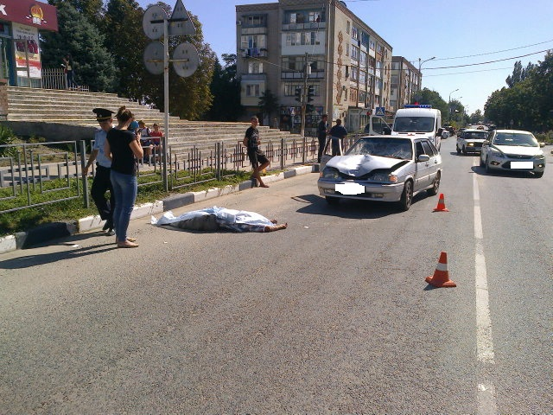
Рисунок 40 ДТП с участием пешехода в станице Ленинградской на перекрестке улиц Красная и Кооперации

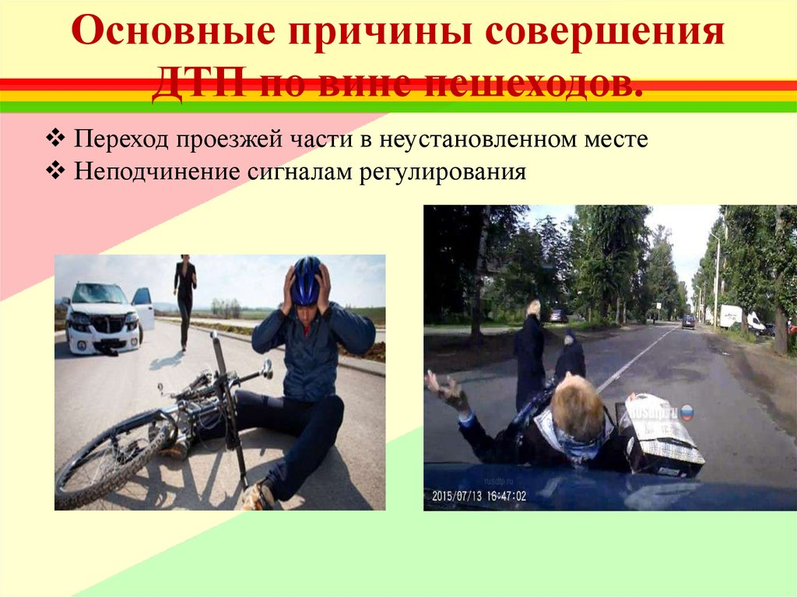
Рисунок 41 Основные причины ДТП по вине пешеходов

Рисунок 42 Количество ДТП, погибших и раненых в них пешеходов, в т.ч. детей по их вине на территории муниципального образования Ленинградский район в 2017 – 2019 годах

Рисунок 43 Количество ДТП, погибших и раненых в них пешеходов, в т.ч. детей по их вине на территории муниципального образования Ленинградский район в 2017 – 2019 годах

Одним из важнейших и обязательных аспектов анализа дорожно-транспортной аварийности является определение причин и условий детского дорожно-транспортного травматизма (далее ДДТТ).
За последние три года в Ленинградском районе (за пределами ст. Ленинградской) ДТП с участием детей произошло только в 2018 году.
Установлено, что «группу риска» составляют мальчики школьного возраста.
Наиболее опасным для детей является вечернее время, «пик аварийности» приходится на период от 16 до 20 часов (больше 35,0 %).
Из детей, пострадавших в ДТП и госпитализированных в стационар, 65,0 % были пешеходами, 35,0 % – пассажирами потерпевших аварию автомобилей. Один ребенок погиб как пассажир.
У пострадавших превалировали закрытые сочетанные травмы головы и опорно-двигательного аппарата.

Рисунок 44 Количество ДТП, погибших и раненых в них детей на территории Ленинградского района

Рисунок 45 Количество ДТП, погибших и раненых в них детей по категориям участников на территории Ленинградского района в 2018 году

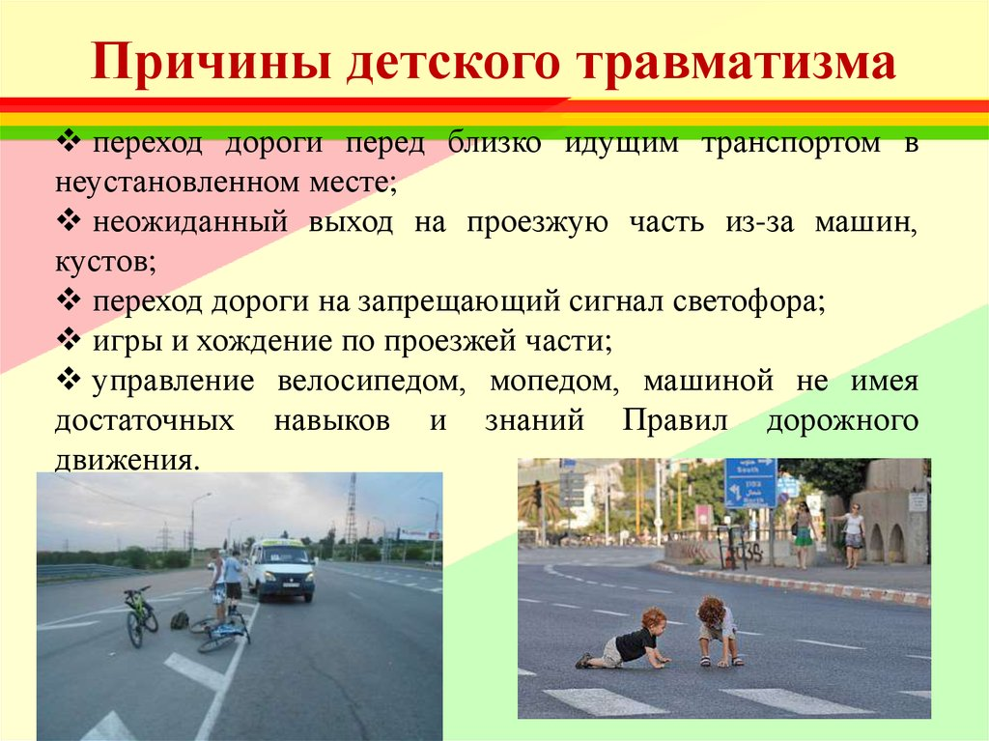

Рисунок 46 Основные причины детского дорожно-транспортного травматизма

Значительная доля ДТП совершается водителями, находящимися в нетрезвом состоянии. Характерной особенностью этих ДТП является особая тяжесть последствий, связанная с тем, что под влиянием алкоголя водитель теряет способность правильно оценивать окружающую обстановку и контролировать свои поступки.

Рисунок 47 Количество ДТП, совершенных с участием нетрезвых водителей, на территории Ленинградского района

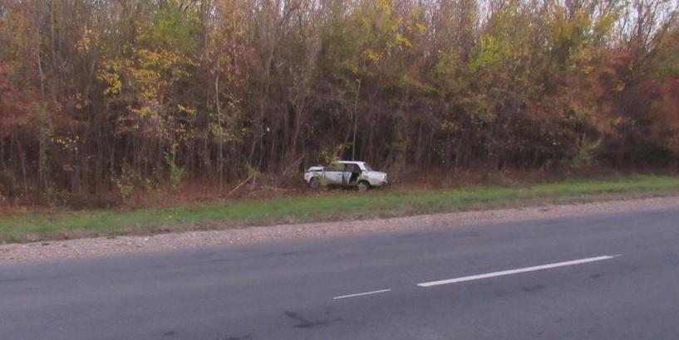
Рисунок 48 На автодороге «ст. Челбасская – ст. Ленинградская» авария с одним пострадавшим. Мужчина за рулем автомобиля ВАЗ-21070 находился в нетрезвом состоянии
В последние годы возросла доля водителей ТС с малым стажем и недостаточным опытом. Всё более явно проявляются недостатки в системе подготовки водителей, что также способствует увеличению количества ДТП. Рост количества ДТП с участием водителей со стажем до 3-х лет объясняется несколькими причинами, в первую очередь – сознательное нарушение ПДД, то есть, их невыполнение. Вторая причина – отсутствие навыка управления автомобилем, мотоциклом в экстремальных условиях. К сожалению, программы в школах не предусматривают обучения именно такому вождению, они дают лишь первоначальные навыки умения водить автомобиль или мотоцикл.
Не исключение и Ленинградский район.
Зачастую подобные ДТП случались в ночное время и в выходные дни. Связано это было с превышением скорости или злоупотреблением алкоголем. При этом чаще это случалось с водителями-мужчинами, чем с водителями-женщинами. Возраст водителей колебался от 18 до 25 лет. Кроме того, последствия таких ДТП были более серьезными для тех, кто не пользовался ремнями безопасности.

Рисунок 49 Количество ДТП, погибших и раненых в них людей, в т.ч. детей по вине водителей со стажем управления до-3 х лет на территории МО Ленинградский район в 2017-219 годах

На частоту совершения и выявления нарушений ПДД влияет значительное число факторов, к важнейшим из которых можно отнести:
а) уровень подготовки участников ДД;
б) степень активности, технической оснащенности и целевой направленности работы подразделений ДПС, участковых инспекторов и общественных объединений, привлекаемых к надзору за ДД;
в) протяженность и состояние УДС;
г) интенсивность и плотность ДД;
д) наличие и состояние средств регулирования движения;
е) климатические явления.
Дорожные условия оказывают значительное влияние на режим и безопасность движения, как отдельных автомобилей, так и всего потока транспортных средств в целом. Большая роль в обеспечении безопасности движения принадлежит основным технико-эксплуатационным показателям автомобильных дорог. К числу таких показателей относятся: геометрические размеры земляного полотна, проезжей части; ширина и состояние обочин; ровность и шероховатость покрытия; видимость на кривых в плане и продольном профиле; освещенность опасных участков дороги в темное время суток; наличие средств организации ДД; дорожной инфраструктуры; инженерного обустройства; соответствие системы регулирования фактической интенсивности движения автомобилей и пешеходов.
Одной из причин возникновения ДТП являются дорожные условия. При оформлении ДТП неудовлетворительные дорожные условия (далее НДУ) фиксируются при наличии следующих обстоятельств:
- дефекты и низкие сцепные качества покрытия проезжей части дороги;
- неудовлетворительное состояние обочин;
- неисправность или плохая видимость светофора;
- отсутствие вертикальной и горизонтальной разметки;
- деревья, опоры, реклама на обочине;
- отсутствие тротуаров и пешеходных дорожек;
- отсутствие ограждений и сигнализации в необходимых местах;
- сужение проезжей части;
- отсутствие или плохая видимость дорожных знаков;
-несоответствие железнодорожного переезда предъявляемым требованиям и т.п.
К основным факторам, определяющим причины аварийности, следует отнести:
- пренебрежение требованиями и правилами БДД со стороны участников движения;
- неудовлетворительное состояние обочин.
- отсутствие дорожных знаков в необходимых местах.
- неудовлетворительное состояние дорожного полотна.
- отсутствие горизонтальной разметки в необходимых местах.
Одним из наиболее действенных инструментов по снижению дорожно-транспортного травматизма служат мероприятия по ликвидации мест концентрации ДТП.
Анализ состояния аварийности на автомобильных дорогах МО Ленинградский район показывает, что уровень дорожно-транспортного травматизма с каждым годом постепенно повышается. Возникновение ДТП, влекущих за собой травматические последствия, связано со следующими причинами:
- ежегодное увеличение количества ТС;
- нарастающая диспропорция между увеличением количества автомобилей и протяженностью сети дорог общего пользования местного значения, не рассчитанной на существующие транспортные потоки.
Для повышения БДД необходимо применение комплексного подхода при формировании мероприятий, направленных на повышение общего уровня безопасности, проведение наиболее эффективных мероприятий, в частности:
- приведение в нормативное состояние дорожного полотна и обочин;
- установка технических средств ОДД для принудительного соблюдения скоростного режима (дорожные знаки ограничения максимальной скорости движения, искусственные дорожные неровности и др.);
- строительство внеуличных пешеходных переходов;
- оборудование наземных пешеходных переходов техническими средствами повышенной видимости;
- установка дорожных и пешеходных ограждений;
- усиление контроля со стороны Госавтоинспекции.
Очагов аварийности в 2019 году не зарегистрировано.

Оценка и анализ уровня негативного воздействия транспортных средств на окружающую среду, безопасность и здоровье населения
Выброс загрязняющего вещества потока автотранспортных средств определяется для каждого участка автодорог с учётом выбросов загрязняющих веществ автотранспортом в районе пересечений и примыканий. Суммарный выброс загрязняющих веществ на участке улично-дорожной сети (г/км), рассчитывают по формуле:
, где
- M_{Пi} - выброс загрязняющих веществ в атмосферу автомобилями, находящимися в зоне перекрестка при запрещающем движение сигнале светофора, г/км;
- M_{Li} - выброс загрязняющих веществ в атмосферу автомобилями, движущимися по данной автодороге в рассматриваемый период времени, г/км;
Примечание - Индексы 1 и 2 соответствуют каждому из двух направлений движения на автодороге с большей интенсивностью движения, 3 и 4 - для автодороги с меньшей интенсивностью движения.
- n,m - число остановок потока автотранспортных средств перед перекрестком на образующих его автодорогах за 20-минутный период времени;
- n1,m1 - число периодов движения потока автотранспортных средств в районе перекрестка при разрешающем движение сигнале светофора за 20-минутный период времени.
Выброс загрязняющего вещества движущимся потоком автотранспортных средств на автодороге (или ее участке) с фиксированной протяженностью, г/км, рассчитывают по формуле:
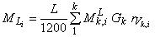, где:
- L - протяженность автодороги (или ее участка), из которой исключена протяженность очереди автомобилей перед запрещающим движение сигналом светофора, км;
- M^{L}_{ki} - удельный пробеговый выброс i-го загрязняющего вещества автомобилями k-й группы, определяемый по таблице1, г/км;
- k - число групп автомобилей, шт.;
- G_{k} - фактическая наибольшая интенсивность движения, т.е. число автомобилей каждой из k групп, проходящих через фиксированное сечение выбранного участка автодороги в единицу времени (20 мин) в обоих направлениях по всем полосам движения;
- r_{Vki} - поправочный коэффициент, учитывающий среднюю скорость движения потока автотранспортных средств Vki (в километрах в час) на выбранной автодороге (или ее участке), определяемый по таблице ниже:

Таблица 39 Значения удельных пробеговых выбросов, загрязняющих веществ для разных групп автомобилей
Наименование группы автомобилей | Номер группы | Выброс загрязняющего вещества, г/км
 |  | CO | NOx | CH | Сажа | SO2 | Формальдегид | Бенз(a)пирен
Легковые | I | 3,5 | 0,9 | 0,8 | 0,7·10 | 1,5·10 | 3,2·10 | 0,3·10
Автофургоны и микроавтобусы до 3,5 т | II | 8,4 | 2,1 | 2,4 | 3,8·10 | 2,8·10 | 8,4·10 | 0,8·10
Грузовые от 3,5 до 12 т | III | 6,8 | 6,9 | 5,2 | 0,4 | 5,1·10 | 2,2·10 | 2,1·10
Грузовые св. 12 т | IV | 7,3 | 8,5 | 6,5 | 0,5 | 7,3·10 | 2,5·10 | 2,6·10
Автобусы св. 3,5 т | V | 5,2 | 6,1 | 4,5 | 0,3 | 4,2·10 | 1,8·10 | 1,8·10

Таблица 40 Значения коэффициентов, учитывающих изменения количества выбрасываемых загрязняющих веществ в зависимости от средней скорости движения
Скорость движения, км/ч | r_{Vki} | r_{Vki} (NOx)
5 | 1,40 | 1,00
10 | 1,35 | 1,00
15 | 1,30 | 1,00
20 | 1,20 | 1,00
25 | 1,10 | 1,00
30 | 1,00 | 1,00
35 | 0,90 | 1,00
40 | 0,75 | 1,00
45 | 0,60 | 1,00
50 | 0,50 | 1,00
60 | 0,30 | 1,00
70 | 0,40 | 1,00
80 | 0,50 | 1,00
100 | 0,65 | 1,00
110 | 0,75 | 1,20
120 | 0,90 | 1,50

Оценка уровня экологической безопасности (опасности) произведена для автомобильных дорог, составляющих магистральную опорную сеть по показателям, приведённым в таблице ниже:
Значение критерия экологической безопасности | Уровень экологической безопасности | Восстановительные меры | Условия продолжения эксплуатации
Более 2,5 | достаточный | Не требуются | В обычном режиме
От 1,5 до 2,5 | Недостаточный | Осуществление природо защитных мероприятий по отдельным измерителям, получившим оценки "1 балл" и "2 балла". | Уменьшение интенсивности движения на период производства восстановительных мероприятий
Менее 1,5 | опасный | Разработка и осуществление комплекса природо защитных мероприятий, обеспечивающих снижение воздействия дороги на окружающую среду до допустимых (нормативных или фоновых) значений | Полный запрет движения до проведения комплекса природо защитных мероприятий

Автомобильный транспорт и инфраструктура автотранспортного комплекса относится к главным источникам загрязнения окружающей среды. Основной причиной высокого загрязнения воздушного бассейна выбросами автотранспорта является увеличение количества автотранспорта, его изношенность и некачественное топливо. Отработавшие газы двигателей внутреннего сгорания содержат вредные вещества и соединения, в том числе канцерогенные. Продукты из нефти, продукты износа шин, тормозных накладок, хлориды, используемые в качестве антиобледенителей дорожных покрытий, загрязняют придорожные полосы и водные объекты.
Главный компонент выхлопов двигателей внутреннего сгорания (кроме шума) - окись углерода (угарный газ) - опасен для человека, животных, вызывает отравление различной степени в зависимости от концентрации. При взаимодействии выбросов автомобилей и смесей загрязняющих веществ в воздухе могут образоваться новые вещества, более агрессивные. На прилегающих территориях к автомобильным дорогам вода, почва и растительность является носителями ряда канцерогенных веществ. Одним из направлений в работе по снижению негативного влияния автотранспорта на загрязнение окружающей среды является дальнейшее расширение использования альтернативного топлива - сжатого и сжиженного газа, благоустройство дорог, контроль работы двигателей.
Автомобильный транспорт, наряду с промышленностью, является одним из основных источников загрязнения атмосферы. Доля автотранспорта в общих выбросах вредных веществ может достигать 60-80 %. Более 80 % всех выбросов в атмосферу составляют выбросы оксидов углерода, двуокиси серы, азота, углеводородов, твёрдых веществ. Из газообразных загрязняющих веществ в наибольших количествах выбрасываются окислы углерода, углекислый газ, угарный газ, образующиеся преимущественно при сгорании топлива. В больших количествах в атмосферу выбрасываются и оксиды серы: сернистый газ, сернистый ангидрид, сероуглерод, сероводород и другие. Самый многочисленным классом веществ, загрязняющих воздух Кропоткинского городского поселения Кропоткинского городского поселения, являются углеводороды.
Перечень основных факторов негативного воздействия, а также, провоцирующих такое воздействие факторов при условии увеличения количества
автомобильного транспорта на дорогах и развития транспортной инфраструктуры без учёта экологических требований:
1) Отработанные газы двигателей внутреннего сгорания (далее по тексту - ДВС) содержат около 200 компонентов. Углеводородные соединения отработавших газов, наряду с токсическими свойствами, обладают канцерогенным действием (способствуют возникновению и развитию злокачественных новообразований). Таким образом, развитие транспортной инфраструктуры без учёта экологических требований существенно повышает риски увеличения смертности от раковых заболеваний среди населения.
2) Отработанные газы бензинового двигателя с неправильно отрегулированным зажиганием и карбюратором содержат оксид углерода в количестве, превышающем норму в 2-3 раза. Наиболее неблагоприятными режимами работы являются малые скорости и «холостой ход» двигателя. Это проявляется в условиях большой загруженности на дорогах.
3) Углеводороды под действием ультрафиолетового излучения Солнца вступают в реакцию с оксидами азота, в результате чего образуются новые токсичные продукты – фото-оксиданты, являющиеся основой «смога». К ним относятся – озон, соединения азота, угарный газ, перекиси и другие. Фото-оксиданты биологически активные, ведут к росту легочных заболеваний людей.
4) Большую опасность представляет также свинец и его соединения, входящие в состав этиловой жидкости, которую добавляют в бензин.
5) При движении автомобилей происходит истирание дорожных покрытий и автомобильных шин, продукты износа которых смешиваются с твердыми частицами отработавших газов. К этому добавляется грязь, занесенная на проезжую часть с прилегающего к дороге почвенного слоя. В результате образуется пыль, в сухую погоду поднимающаяся над дорогой в воздух. Химический состав и количество пыли зависят от материалов дорожного покрытия. Наибольшее количество пыли создается на грунтовых и гравийных дорогах. Экологические последствия запыленности отражаются на пассажирах транспортных средств, водителях и людях, находящихся вблизи от дороги. Пыль оседает также на растительности и обитателях придорожной полосы. Леса и лесопосадки вдоль дорог угнетаются, а сельскохозяйственные культуры накапливают вредные вещества, содержащиеся в пылевых выбросах и отработавших газах. Автотранспортные средства отечественного производства не удовлетворяют современным экологическим требованиям. В условиях быстрого роста автомобильного парка это приводит к еще большему возрастанию негативного воздействия на окружающую среду.

Оценка финансирования деятельности по организации дорожного движения
Финансовой основой реализации комплексной схемы организации дорожного движения являются средства бюджетов административно-территориальных образований МО Ленинградский район. Таким образом, возможности органов местного самоуправления поселений района должны быть сконцентрированы на решении посильных задач на доступной финансовой основе (содержание, текущий ремонт дорог). Поддержание существующей инфраструктуры транспорта осуществляется за счет средств местного бюджета, а также за счет организаций, осуществляющих свою деятельность на территории поселений МО Ленинградский район.
Объём бюджета муниципальных образований Ленинградского района на дорожную деятельность по состоянию на 2020 год, согласно данным предоставленным заказчиком, представлен в таблице ниже:
Таблица 41 Бюджет МО Ленинградский район на 2020 год
№ п/п | Населенный пункт | Объем финансирования на 2020
 |  | Тыс. рублей
1. | Белохуторское сельское поселение | 649,4
2. | Восточное сельское поселение | 1365,9
3. | Западное сельское поселение
4. | Коржовское сельское поселение | 828,5
5. | Крыловское сельское поселение | 5553,2
6. | Куликовское сельское поселение | 809,9
7 | Новоплатнировское сельское поселение
8 | Новоуманское сельское поселение | 160,0
9 | Образцовское сельское поселение
10 | Первомайское сельское поселение | 3116,7
11 | Уманское сельское поселение

